TALLER
CONSTRUCCIÓN DE UNA VISIÓN DE CONSERVACIÓN REGIONAL PARA LA AMAZONIA

MEMORIAS

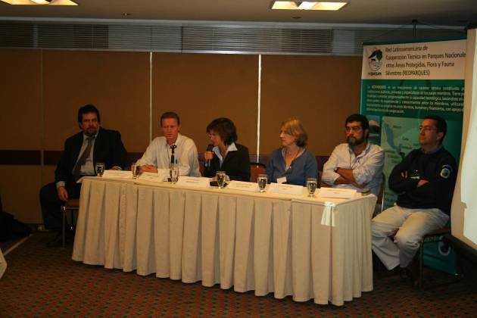

Agosto 28, 29 y 30 de 2008
Bogotá, Colombia

SIGLAS

AMUMAS: Acuerdos Mundiales sobre Medio Ambiente.
AP: Áreas Protegidas.
ARPA: Programa de Áreas Protegidas da Amazonia.
CAF: Corporación Andina de Fomento.
CDB: Convenio de Diversidad Biológica.
EAE: Evaluaciones Ambientales Estratégicas.
EIA: Estudios de Impacto Ambiental.
ESRI: Instituto de Investigación en Sistemas Ambientales.
FAO: Organización de las Naciones Unidas para la agricultura y la alimentación.
GTZ: Cooperación Técnica Alemana.
INPE: Instituto de Pesquisas Espaciais
IBAMA: Instituto Brasilero de Medio Ambiente y los Recursos Naturales Renovables.
OEA: Organización de los Estados Americanos.
ONG: Organizaciones No Gubernamentales.
OTCA: Organización del Tratado de Cooperación Amazónica.
PNAP: Plan Nacional de Áreas Protegidas de Brasil.
PoWPA: Programa de Trabajo sobre Áreas Protegidas.
RANPA: Red de Áreas Naturales Protegidas Andes-Amazonas.
RAPPAM: Rapid Assessment and Prioritization of Protected Areas Management.
SINUC: Sistema Nacional de Unidades de Conservación (Perú).
SNUC: Sistema Nacional de Unidades de Conservación (Brasil).
UC: Unidades de Conservación.
UICN: Unión Mundial para la Conservación de la Naturaleza.
WWF: Fondo Mundial para la Naturaleza.

TALLER
CONSTRUCCIÓN DE UNA VISIÓN DE CONSERVACIÓN REGIONAL PARA LA AMAZONIA

Agosto 28, 29 y 30 de 2008
Bogotá, Colombia

I. ANTECEDENTES

En la última reunión de REDPARQUES, llevada a cabo en Puerto Morelos – México entre el 6 y 8 de mayo de 2008, las autoridades nacionales encargadas de la administración y manejo de los Sistemas Nacionales de Parques Nacionales, así como de la coordinación de los Sistemas Nacionales de Áreas Protegidas identificaron como una prioridad dentro del plan de trabajo de la Red el llevar a cabo espacios de diálogo a nivel subregional, con el fin de evaluar el progreso en la implementación del programa de trabajo de áreas protegidas del Convenio de Diversidad Biológica – CDB, así como iniciar ejercicios subregionales de análisis de vacíos de conservación para ecosistemas terrestres, agua dulce y marino, teniendo en cuenta criterios de representatividad, entre otros.

El bioma Amazónico es considerado como una de las subregiones prioritarias. Su futuro depende del mantenimiento de la integridad de los ecosistemas, los procesos ecológicos y la dinámica climática regional para poder resistir las amenazas y presiones del devenir del cambio climático y transformación por la demanda de recursos naturales y desarrollo económico. El reto que tenemos entonces, es lograr sentar las bases de lo que sería la construcción de una visión de esta subregión.

La UICN se encuentra en el proceso de consolidar las recomendaciones y planes de acción, así como la Declaración de Bariloche, emanadas en el Segundo Congreso Latinoamericano de Parques Nacionales y otras Áreas Protegidas realizado en Bariloche, Argentina en octubre de
2007, en las cuales se plantea la necesidad de ahondar los esfuerzos de conservación en la región.

Por otro lado, WWF, en atención a su misión, ha venido acompañando la construcción de una visión de conservación para la región Amazónica, en el marco de las acciones que han venido adelantando los Gobiernos Nacionales en el desarrollo de los planes de trabajo de áreas protegidas y en torno a los compromisos de cooperación y coordinación existentes en diferentes instancias técnico políticas subregionales.

Dados los grandes retos existentes en la región amazónica consideramos oportuno convocar a un análisis conjunto con actores clave, como son los técnicos representantes de los Sistemas Nacionales de Áreas Protegidas y de organizaciones diversas que trabajan con los mismos objetivos, acerca de los alcances de las proyecciones de consolidación y ampliación de los sistemas de áreas protegidas, en relación con las necesidades de conservación en una perspectiva regional e incluyente.

II. APERTURA

1. Bienvenida. Julia Miranda, Directora de Parques Nacionales Naturales de Colombia

Apreciados Mary Lou Higgins, Directora de WWF Colombia; Robert Hofstede, Coordinador de Programa la Unión Internacional para la Conservación de la Naturaleza - UICN Cono Sur; Carlos Salinas, Coordinador del Programa OTCA - Biodiversidad de la Organización del Tratado de Cooperación Amazónica – OTCA; Álvaro Espinel, Coordinador de la Red de Áreas Protegidas - RANPA de la Organización de Estados Americanos OEA; Directores y Delegados de los sistemas de Áreas Protegidas de los países de la región de América Latina y miembros de la Redparques.

En nombre de la Unidad de Parques Nacionales Naturales del Ministerio de Ambiente, Vivienda y Desarrollo Territorial del Gobierno de Colombia, les damos la más cordial bienvenida al Taller “Construcción de una visión de conservación regional para la Amazonia”, el cual se enmarca en un esfuerzo conjunto entre la Red Latinoamericana de Cooperación Técnica para las Áreas Protegidas y la Biodiversidad, Redparques, WWF y el Comité de la Unión Internacional para la Naturaleza IUCN.

Es claro que las Áreas Protegidas se constituyen en la principal estrategia de conservación de la biodiversidad in situ de nuestros países y proveen fundamentales bienes y servicios ambientales asociados a los ecosistemas estratégicos allí representados; por esta razón, es importante impulsar su adecuada gestión con el fin de cumplir metas globales, tales como la disminución de la pobreza, el desarrollo sostenible de nuestros países, y en general el mejoramiento de la calidad de vida de las comunidades locales habitantes de las zonas aledañas o de influencia, en términos de las oportunidades para encontrar un balance entre conservación y uso sostenible.

Es la eficaz administración de las Áreas Protegidas los que nos permite dar cumplimiento a los objetivos centrales del Convenio Diversidad Biológica, CDB: la conservación de la diversidad biológica, la utilización sostenible de sus componentes y la participación justa y equitativa en los beneficios que de ellas se deriven.

Para lograr avances verificables en el cumplimiento de estos objetivos, los Estados partes establecieron compromisos a mediano plazo que se ven reflejados en el Programa de Trabajo sobre Áreas Protegidas - PTAP, cuyo principal objetivo es apoyar la creación y mantenimiento - para 2010, en el caso de áreas terrestres y para 2012, en el caso de áreas marinas - de sistemas nacionales y regionales completos, eficazmente gestionados y ecológicamente representativos de áreas protegidas que, colectivamente, contribuyan al logro de los tres objetivos del Convenio y a la meta 2010 de reducir significativamente el ritmo actual de pérdida de la diversidad biológica.
A raíz de estas mismas consideraciones, y teniendo en cuenta que las áreas protegidas de la región latinoamericana se constituyen como instrumentos indispensables para el logro de los objetivos del desarrollo sostenible y otras problemáticas ambientales globales, la Red Latinoamericana de Cooperación Técnica para las Áreas Protegidas y la Biodiversidad, Redparques, se crea formalmente en julio de 1983. Su creación se debió a la necesidad de progresar en el manejo de las áreas protegidas en América Latina y el Caribe, y a la voluntad de los países de compartir experiencias y conocimientos acerca del patrimonio natural y cultural de nuestra región.
La Redparques se creó como un mecanismo de carácter técnico compuesto por instituciones públicas y privadas, con el fin de aumentar progresivamente la capacidad tecnológica, basándose en el intercambio de experiencias y conocimientos entre los miembros, utilizando básicamente sus propios recursos técnicos, humanos y financieros, apoyada por la FAO, quién ha ejercido el rol de secretaria técnica todos estos años, y ha prestado un invaluable aporte técnico y económico al funcionamiento de la red.
La Red tiene cinco principales objetivos específicos: a) promover la cooperación técnica entre los países de la región; b) fomentar la capacitación de recursos humanos; c) fortalecer la capacidad técnica de las instituciones nacionales dedicadas a la conservación de áreas protegidas; d) promover la confianza de los países en su trabajo en materia de áreas protegidas; e) acelerar el desarrollo institucional a través de la búsqueda de mayor eficiencia en el uso de los recursos humanos, físicos y financieros.
Durante estos 25 años, la Redparques ha permitido unir innumerables esfuerzos y recursos humanos y técnicos para buscar soluciones a los problemas comunes mediante la realización de talleres, intercambio de experiencias, publicación de documentos y la organización del Segundo Congreso Latinoamericano de Parques Nacionales y Otras Áreas Protegidas, realizado en octubre de 2007, en Bariloche, en el que se hizo un importante esfuerzo por evaluar el cambio de la conservación de nuestras áreas protegidas.

En la última Reunión de los Coordinadores Nacionales, llevada a cado en Puerto Morelos, México, en la que también se dio Seguimiento a las Recomendaciones del Congreso en Bariloche, quedaron establecidas unas Líneas Temáticas Priorizadas dentro de las que quiero resaltar tres fundamentales: la primera, la relativa a la orientación y coordinación de políticas e instrumentos de planificación y ordenamiento bioregional; la segunda, lo respectivo a la evaluación de la efectividad del manejo y análisis de vacíos de conservación desde una perspectiva subregional, teniendo en cuenta criterios de representatividad entre otros, y el tercero, los esfuerzos deben estar orientados a apoyar a los países de la región en la aplicación del Programa de Trabajo de Áreas Protegidas del Convenio, para articular los esfuerzos con para realizar análisis de vacíos a nivel subregional, como actividad prioritaria en el marco del CDB.

No cabe duda de que los pasados ejercicios han fomentado acciones para consolidar a la región como una de las principales regiones en el planeta que contribuyen en la conservación de la biodiversidad. En este encuentro se busca la construcción de una estrategia común que unifique los esfuerzos, para darles mayor alcance a nivel de región y disminuir la dispersión propia de la individualidad nacional, mediante la búsqueda de consensos participativos de los actores locales y de la aplicación de la visión ecosistémica regional en los procesos de planificación de las áreas protegidas, que resulta particularmente importante.

La Red busca fomentar, a través del desarrollo de este taller, el compromiso de todos los involucrados por aunar esfuerzos en la Amazonia a través de una “visión ecosistémica – regional” de conservación, entendida como "la gestión de la utilización humana de los organismos o ecosistemas que asegure que dicha utilización sea sostenible".

Esta visión estará enfocada, mediante la socialización de las experiencias nacionales, a estructurar una estrategia general que integre los resultados y herramientas de cada país individualmente, para establecer mecanismos conjuntos que permitan el cumplimiento efectivo de los diversos objetivos en torno a la conservación. Así, la finalidad del taller será la consolidación de una herramienta regional de gestión y manejo de las áreas protegidas basada en la conservación, como propulsora del desarrollo participativo y sostenible.

El compromiso de la Red no se restringe al marco de lo técnico, cuyo papel es primordial para el logro de los objetivos citados y especialmente porque la conservación de la Amazonia es prioridad mundial. Pero, la red busca también estimular la confianza entre los países directamente responsables de velar por el cumplimiento de las leyes y la aplicación de las recomendaciones en torno al tema de las áreas protegidas y, asimismo, fomentar la participación de los diversos actores locales, regionales e internacionales cuyo compromiso con la conservación se traduzca en cooperación técnica y financiera.

En el contexto de la región amazónica, cabe hacer alusión a las reflexiones de nuestro colega Germán Andrade sobre la Base Territorial de la Conservación, objeto de nuestro trabajo, la cual comprende las áreas protegidas per se, los territorios indígenas y las áreas forestales permanentes.

En referencia a las primeras, con 159.005.500 ha que representan el 24% de la Amazonia es de notar que de la adecuada gestión sobre el recurso disponible depende su sostenibilidad a largo plazo, garantizando la provisión de tierras y agua así como la garantía de vida silvestre. Estrechamente ligado es el tema de las áreas forestales, cuya vocación natural es contribuir con la generación de recursos renovables, y aún más importante, la captura de carbono y su papel fundamental en cuanto a mitigación y adaptación al cambio climático.

El tercer factor primordial se relaciona con los territorios indígenas, que abarcan unas 662.072.200 ha correspondientes al 21% del total de la región. En concordancia con el concepto de enfoque ecosistémico, la consideración del ser humano como parte integral del ecosistema alude a la corresponsabilidad implícita en relación con las comunidades de la Amazonia, lo que se sintetiza en la necesidad de buscar la inclusión del concepto desde la planificación y diseño de planes y programas y especialmente, de los preceptos culturales de las comunidades directamente afectadas por los mismos.

Una de las más significativas razones de la urgencia por atender la Amazonia es su rol como catalizadora de los efectos nocivos generados por la desertificación y erosión de los suelos, el cambio climático, su contribución a la mitigación de la pérdida y fragmentación de hábitats, la disminución de los territorios, la invasión y desaparición de especies, la evolutiva escasez de agua y la relación que las consecuencias de estos fenómenos tienen sobre la vida humana, representa una esperanza para el planeta y por ende, un mecanismo de negociación a nivel internacional.

Es claro que se requiere una posición, estrategia de manejo y planificación conjunta entre los países de la región, cada uno de los cuales aporte sus éxitos y fracasos experimentados en términos de ordenamiento, grado de participación de las comunidades y metodologías de implementación y evaluación de políticas enfocadas al desarrollo sostenible de la región.

En el desarrollo del presente seminario, esperamos que se identifiquen asuntos críticos relativos al manejo de los ecosistemas y la biodiversidad que aporten una mayor comprensión del real impacto que las acciones del hombre tienen sobre el bioma amazónico, con el fin de mitigar los efectos nocivos y de potenciar aquellas actividades desarrolladas en el marco de la política de manejo de áreas protegidas que han resultado en impactos positivos.

Teniendo en cuenta las características distintivas de los países tanto en la diversidad de sus territorios como de sus directrices políticas, consideramos de gran valor este ejercicio de mediante el que buscaremos identificar fortalezas, debilidades y oportunidades para el logro de las metas de conservación y, principalmente, de la efectiva consolidación de una visión ecosistémica regional como elemento guía de nuestro trabajo durante los años venideros.

Quiero expresar desde la Unidad de Parques Nacionales Naturales de Colombia y la Coordinación Regional de la Red, con el liderazgo de WWF Colombia, nuestro interés por liderar este proceso de retroalimentación en beneficio de nuestras áreas protegidas y reiteramos nuestra voluntad de disponer de nuestra experiencia en términos de gestión, definición de políticas y lineamientos técnicos para la ejecución de los planes y programas tendientes a generar impactos relativos en la conservación de la diversidad biológica de la Amazonia, que es nuestro orgullo nacional y regional.

De igual manera, estamos seguros que el ejercicio nutrirá a la Redparques en el sentido que permitirá continuar una tarea que deberá ser replicada en los diferentes ecosistemas de nuestra región. Así las cosas, la realización de las metas que dicha visión imponga a partir de éste escenario será, a partir de ahora, un reto a cumplir como parte de nuestra labor por fortalecer la región amazónica.

De antemano deseo agradecer a todos los participantes y panelistas su gran contribución al acompañarnos en esta ocasión. Asimismo, consideramos muy positiva la comunicación de la Secretaría del Convenio de Diversidad Biológica en relación con la realización de éste taller, por cuanto respalda de manera explícita el trabajo que armónicamente se adelanta entre las diferentes instancias alrededor de un objetivo común y compartido, trabajo que nutrirá de forma significativa las discusiones y reflexiones en el marco del Plan de trabajo sobre Áreas Protegidas.

Igualmente, deseo compartir con ustedes, que esperamos presentar los resultados de este ejercicio en el marco del taller regional de revisión de la implementación del Plan de Trabajo de Áreas Protegidas del Convenio, que se llevará a cabo en el mes de septiembre, en Salinas, Ecuador, en el que analizaremos también el informe que resultó del Congreso en Bariloche.

Espero que este taller alcance todas nuestras expectativas y nos deje un plan de trabajo conjunto que se refleje en la conservación efectiva de esta vital región de nuestro planeta.

Muchas gracias por su atención.

2. Mensaje del Secretario Ejecutivo de la Secretaría del Convenio sobre la Diversidad Biológica, con ocasión del taller para la Construcción de una Visión de Conservación Regional para la Amazonia

Distinguidos Delegados, Damas y Caballeros,

Para comenzar, la Secretaría del Convenio sobre la Diversidad Biológica felicita al Fondo Mundial para la Naturaleza - WWF, la Red Latinoamericana de Cooperación Técnica en Parques Nacionales, otras Áreas Protegidas, Flora y Fauna Silvestres (REDPARQUES) y la UICN por tomar la iniciativa de convocar un Taller Técnico sobre Áreas Protegidas en la Amazonia, por promover un diálogo regional sobre la ejecución del Programa de Trabajo en Áreas Protegidas del CDB y por identificar las prioridades de conservación a nivel subregional.

Es bien conocida la importancia vital de los bosques húmedos tropicales de la Amazonia. Como la extensión más grande de bosque húmedo tropical en el mundo, la cuenca del Amazonas cuenta con una diversidad biológica inigualable, albergando a una de 10 especies conocidas en el mundo y una de cada cinco aves en el mundo. Los bosques húmedos tropicales de la Amazonia salvaguardan la diversidad más alta de especies vegetales del planeta. Un kilómetro cuadrado de bosque húmedo tropical de la Amazonia puede contener más de 75,000 tipos de árboles y 150,000 especies de plantas superiores. Los bosques siempre verdes de la Amazonia explican cerca del 10% de la productividad primaria terrestre del mundo y el 10% de las reservas de carbono en los ecosistemas, por el orden de 1.1 x 1011 toneladas métricas de carbono. Según algunos cálculos, estos preciados ecosistemas han acumulado de 0.37 a 0.62 toneladas de carbono por hectárea por año entre 1975 y 1996. También es hogar para una gran variedad de comunidades indígenas, y su rico acervo de recursos naturales provee medios de vida para muchas comunidades tanto dentro como fuera de la región. En las palabras de famoso ecólogo Dan Nepstadt “Para la tierra, la Amazonia es como un canario en una mina de carbón”.

Sin embargo, como en todas partes, este cúmulo de tesoros de nuestro planeta no se escapó de la destrucción inexcusable para complacer la enorme avidez del desarrollo insostenible. Entre los años 1991 y 2000, el área total perdida de bosque en la Amazonia aumentó de 415,000 a 587,000 kilómetros, un área más de seis veces el tamaño de Portugal. Más del 20 por ciento de los bosques húmedos tropicales de la Amazonia ya han sido talados, víctimas de la explotación forestal ilegal, y mucho más bosque está seriamente amenazado en la medida que continúa la destrucción. La pérdida de bosques húmedos tropicales tiene un impacto profundo y devastador en el mundo dada su alta diversidad biológica, superior a la de cualquier otro ecosistema del mundo. Los científicos calculan que todos los días se pierden más de 137 especies de plantas y animales debido a la deforestación de los bosques húmedos tropicales. Para citar a E.O. Wilson “destruir los bosques húmedos tropicales para ganancia económica es como quemar una pintura del Renacimiento para cocinar una comida”. La explotación forestal ilegal —la causa más grave de la deforestación— ha tomado dimensiones alarmantes y amerita una colaboración internacional eficaz para combatirla.

Ante la creciente presión del ser humano sobre los recursos del planeta, un sistema eficaz de áreas protegidas es la mejor esperanza de conservación de ecosistemas, hábitats y especies. En este contexto, las áreas protegidas y la efectiva puesta en marcha del programa de trabajo sobre áreas protegidas del Convenio sobre la Diversidad Biológica (CDB) no necesitan de ninguna reiteración adicional. El Programa de Trabajo sobre Áreas Protegidas (PoWPA, por sus siglas en inglés) proporciona un plan detallado de cómo establecer áreas protegidas, cómo manejarlas, cómo gobernarlas y cuáles son las herramientas que pueden utilizarse para lograr el trabajo planeado. El Programa traza el camino a seguir en forma detallada y con metas claras. El resultado final serán áreas protegidas que cumplen su función clave de conservar in situ la diversidad biológica del mundo y de ayudar a lograr la Meta de Diversidad Biológica del 2010. Es un marco para la cooperación entre gobiernos, donantes, ONG y la población local —sin dicha colaboración ningún proyecto será sostenible a largo plazo.

El Programa de Trabajo cumplió cuatro años y algunas de sus ambiciosas fechas límite han quedado atrás. Hay muchas señales de progreso. En su octava reunión celebrada en el 2006, la Conferencia de las Partes (COP) del CDB, contra el telón de fondo del decreto del Presidente de Brasil de que 6.4 millones de hectáreas de bosque húmedo tropical de la Amazonia fueran protegidas, reconoció que los países en desarrollo estaban afrontando limitaciones de fortalecimiento de capacidades y una falta de implementación del Programa, y solicitó a la Secretaría organizar talleres regionales para revisar la implementación de dicho Programa de Trabajo y desarrollar capacidades. Me complace mucho informar que, junto con un consorcio informal de socios colaboradores que llamamos los “Amigos de PoWPA”, la Secretaría ha organizado una serie de nueve talleres subregionales que han contado con la participación de casi 600 planificadores, profesionales y formuladores de políticas de unos 100 países. WWF es uno de los miembros activos de los llamados Amigos del PoWPA y hoy rindo homenaje a WWF por el papel sobresaliente que ha desempeñado.

El Programa de Trabajo claramente está catalizando voluntad política y compromiso. Desde la adopción del Programa de Trabajo, se han establecido unas 2,300 nuevas áreas terrestres protegidas y 50 nuevas áreas marinas protegidas, cubriendo aproximadamente 60 millones de hectáreas. El Programa de Trabajo también desencadenó que los países hicieran declaraciones de metas de protección de gran alcance. En mayo de este año, en la novena reunión de la COP del CDB en Bonn, el Ministro de Ambiente del Brasil, Carlos Minc, anunció la creación de cuatro nuevas áreas protegidas, tres de ellas en la Amazonia brasilera, totalizando 2.3 millones de hectáreas. En Bonn, los ministros de ambiente de 65 países acogieron al llamado que ha hecho WWF a cero deforestación neta para el 2020. Elogio sinceramente a WWF para tomar esta iniciativa.

Durante la reunión de la COP en Bonn, el Gobierno de Alemania lanzó la iniciativa ‘Life Web’, que sirve como centro de distribución de información para vincular a donantes y receptores en la designación y mejoramiento de áreas protegidas a nivel mundial. El objetivo principal de la iniciativa Life Web es aportar igual cantidad de recursos financieros a los que se definen en compromisos voluntariamente asumidos por los estados para designar nuevas áreas protegidas, y/o mejorar los sitios existentes que están altamente subfinanciados, con el respectivo compromiso de donantes para dar financiación o co-financiación para estas áreas.

En la reunión de Bonn, 5,000 participantes tomaron una decisión sin precedentes de mejorar la implementación del Programa de Trabajo sobre Áreas Protegidas del CDB. En esta decisión, la COP solicitó a las Partes que designe un punto focal para el Plan de Trabajo que coordine su eficaz implementación. La COP exhortó a las Partes, a las organizaciones internacionales pertinentes y a las ONG que incrementaran las actividades y los recursos tendientes a la organización y formación de redes regionales de apoyo técnico para ayudar a los países a ejecutar dicho Programa de Trabajo, entre otras cosas, mediante la convocatoria a talleres regionales y subregionales de fortalecimiento de capacidades, poniendo a disposición las herramientas, compartiendo información, estableciendo foros subregionales para llevar a cabo esfuerzos colaborativos en el establecimiento de áreas protegidas transfronterizas, redes regionales de áreas protegidas y la puesta en práctica de planes regionales de fortalecimiento de capacidades.

En este contexto, la organización de este taller técnico toma un sentido significativo y es esencial para fortalecer gradualmente las capacidades del personal técnico de los parques nacionales para que puedan ejecutar eficazmente el Programa de Trabajo. Es de vital importancia reunir a actores gubernamentales, ONG y comunidades indígenas y locales y, entre todos, construir un puente entre los interesados directos y los intereses nacionales. La Secretaría apoya plenamente la organización de dichos talleres para la implementación acelerada del Plan de Trabajo sobre Áreas Protegidas. Tenemos plena confianza que el taller dará resultados fructíferos para promover un diálogo regional y un plan para salvaguardar la Amazonia.

La necesidad de conservar la Amazonia no puede expresarse mejor que las palabras de Chico Mendes, un cauchero y activista ambiental brasilero: “Al principio, pensé luchar por salvar los árboles de caucho. Luego pensé que estaba luchando para salvar los bosques húmedos tropicales de la Amazonia. Ahora me doy cuenta de que yo estoy luchando por la humanidad”.

Hoy, cuando el mundo está dando vueltas bajo la amenaza del cambio climático, la conservación de los grandes bosques húmedos tropicales que aún están intactos reviste importancia primordial. Las iniciativas de reducción de las emisiones provenientes de la deforestación y degradación forestal (REDD, sus siglas en inglés) tienen el potencial para alejar la balanza de los incentivos económicos que actualmente impulsan la deforestación y hacer que la conservación y el uso sostenible de los bosques sea una opción más viable. Estas acciones también reducen los impactos del cambio climático y pueden tener co-beneficios significativos al mantener múltiples productos económicos y servicios ecológicos. En este sentido, acojo con beneplácito las referencias contenidas en la declaración del 9 de julio de los líderes G8 en la novena reunión de la COP del CDB en Bonn respecto a su compromiso de aumentar los esfuerzos para lograr la meta del 2010 y los beneficios de la REDD en términos de diversidad biológica.

Les deseo éxito en su reunión y les exhorto a que difundan sus memorias ampliamente a todos los interesados directos para que podamos seguir trabajando para lograr sistemas eficaces de áreas protegidas para salvaguardar nuestro futuro y el futuro de nuestros hijos.

Les agradezco su atención.

Dr. Ahmed Djoghlaf
Secretario Ejecutivo
Convenio sobre la Diversidad Biológica

3. Introducción. María Elfi Chaves, Moderadora - Consultora WWF Colombia

El objetivo del presente taller es contribuir a la creación de una visión ecosistémica regional de conservación para la Amazonia. A partir de una visión de sistema de áreas protegidas en cada país (áreas protegidas, actores e interacciones), los temas de análisis son los siguientes:

- Metas y prioridades de conservación de cada país en la región amazónica
- Monitoreo y evaluación de efectividad de conservación en las AP amazónicas.
- Prevención de impactos negativos en las AP amazónicas.
- Relación entre diversidad cultural y participación social en la conservación de la biodiversidad amazónica.

A partir de una visión de sistema de áreas protegidas en cada país se han identificado, entre otros, los siguientes aspectos críticos: agua, cuencas hidrográficas, impactos ambientales trans-nacionales, especies migratorias en espacios transnacionales, especies exóticas invasoras, vulnerabilidad y adaptación de ecosistemas ante el cambio climático.

Teniendo en cuenta lo anterior, el taller se dividirá en los siguientes momentos:

- Apertura y presentaciones generales.
- Avances en el desarrollo de SNAP y sus implicaciones para la región (Presentaciones de cada país de la región).
- Análisis de los alcances, oportunidades y limitaciones de las acciones en cada país para la construcción de una visión compartida (Discusiones temáticas en grupos).
- Hacia la construcción de una visión compartida (Plenaria para definir unas conclusiones y delinear una agenda de trabajo conjunto).

III. PRESENTACIONES GENERALES

1. América Latina y su cumplimiento al Plan de Trabajo en Áreas Protegidas de la CDB: Lecciones de Bariloche. Víctor Inchausty - UICN

1.1. Introducción

El objetivo de la presentación es compartir con ustedes las lecciones de Bariloche, en relación con el cumplimiento del Programa de Trabajo en Áreas Protegidas de la Convención sobre Diversidad Biológica. Igualmente, invitarlos a construir la agenda Latinoamericana de áreas protegidas.

El Programa de Trabajo en Áreas Protegidas, busca respaldar la creación y el mantenimiento (para las zonas terrestres al año 2010 y para las marinas al año 2012), de sistemas nacionales y regionales completos, eficazmente gestionados y ecológicamente representativos de áreas protegidas que colectivamente, y entre otros medios, por conducto de una red mundial, contribuyan al logro de los tres objetivos del Convenio y a la meta del 2010 de reducir significativamente el ritmo actual de pérdida de la diversidad biológica.

Los elementos del Programa de Trabajo en Áreas Protegidas son:
- Dirigir acciones para la planificación, selección, creación, fortalecimiento y gestión de sistemas y sitios de áreas protegidas.
- Gobernabilidad, participación, equidad y participación en los beneficios.
- Actividades favorables (entorno de políticas y administrativo en general que ayude a la gestión de APP.).
- Normas, evaluación y supervisión (efectividad en el manejo).

Entre los aprendizajes del Congreso de Bariloche se pueden nombrar los siguientes:

- Existe una gran diversidad de visiones y de mecanismos de implementación de la gestión de áreas protegidas. Hay una gran dificultad para tener un sistema homogéneo porque cada país, cada área y cada comunidad es diferente. Se puede tener una política o lineamientos generales, pero no será fácil llegar a una completa homogeneidad.
- La gestión es inclusiva a todos los sectores sociales. Ha habido avances en la toma de decisiones pues anteriormente era un proceso consultivo, y ahora se están logrando resultados concretos.
- Existe un proceso de reconocimiento de derechos más allá de las áreas protegidas. Hay reconocimiento de derechos territoriales en áreas protegidas en muchos países, lo cual permite gestionar de manera diferente estas áreas.
- Existen avances en el uso de la información para definir áreas prioritarias de conservación. Esta información se está utilizando para tomar acciones en conservación, lo cual es muy importante porque se están definiendo prioridades y adecuando las áreas protegidas a las mismas.
- Se están consolidando procesos que apuntan hacia la conceptualización de sistemas de áreas protegidas interrelacionados. Se ha dado un avance en el proceso de descentralización administrativa, lo cual ha permitido que los entes territoriales diseñen sistemas regionales y locales.
- Existen más organizaciones de base interesadas e involucradas en la gestión de áreas protegidas.
- Existe gran experiencia en procesos de delegación, coadministración, comanejo, cogestión, etc.
- Se ha avanzado en la creación de mecanismos financieros para la gestión. En algunos países esto ha hecho que se debiliten los apoyos del gobierno por eso es un tema que debe analizarse con cuidado. Cómo lograr que se asuman las responsabilidades de los países? es una responsabilidad de la sociedad, canalizada a través de los gobiernos.
- Existe mayor énfasis en uso público. En algunos países hay un turismo ordenado y en otros no. Los niveles de implementación son muy diferentes en cada uno.
- Se están consolidando procesos de conservación transfronteriza

1.2. Los Desafíos que surgen a partir de Bariloche

- Tener una agenda latinoamericana como guía de acción para los próximos 10 años: Es necesario usar la información que ha resultado de los últimos espacios de trabajo, conjuntamente con lo que dice el Programa de Trabajo, para de esta manera elaborar un documento guía que nos permita ver hacia donde estamos marchando.
- El compromiso político para la implementación de la agenda latinoamericana: Si se puede construir una agenda con la participación de todos, será más fácil tener un compromiso político.
- Integralidad con el Programa de Trabajo del Convenio de Diversidad Biológica.

1.3. Agenda Latinoamericana de Áreas Protegidas

Existen diferentes inquietudes sobre la agenda latinoamericana de áreas protegidas como por ejemplo, ¿cuál sería el contenido de la misma? ¿Para qué horizonte de tiempo se trabajaría? ¿Como construirla? ¿Cómo concertarla y ponerla en marcha?

Hay documentos que han resultado del Congreso de Bariloche, de Redparques, de las organizaciones y el Programa de Trabajo en Áreas Protegidas, los cuales servirán de insumo, mirando las especificidades de cada país.

Se considera que la agenda debe ser un proceso de concertación, participación y apropiación. Cuando se tenga el documento se deberá hacer llegar a todos los actores institucionales para ser adaptado a cada proceso que se está llevando a acabo en las diferentes regiones.

Por último, para ponerla en marcha, se deberá ir socializando en todos los talleres y espacios posibles para lograr su apropiación.

2. Conservación regional en la Amazonia. La visión de la Organización del Tratado de Cooperación Amazónica. Carlos Salinas – OTCA

2.1. Introducción

La OTCA es una organización intergubernamental constituida en el año 2003, que busca la implementación del Tratado de Cooperación Amazónica, y que trabaja por la conservación de la biodiversidad de la Amazonia. Hacen parte de ella ocho, de los nueve países de la región, los cuales son: Colombia, Ecuador, Perú, Bolivia, Brasil, Guyana Francesa, Guyana, Surinam.

El objetivo básico del Tratado de Cooperación Amazónica – TCA es “... promover el desarrollo armónico de sus respectivos territorios amazónicos, de manera que esas acciones conjuntas produzcan resultados equitativos y mutuamente provechosos, así como para la preservación del medioambiente y utilización racional de los recursos naturales de esos territorios” (Artículo 1).

El Plan Estratégico de la OTCA 2004 -2012, busca el desarrollo sostenible de la Amazonia, a través de los siguientes ejes estratégicos:

- Conservación y uso sostenible de los recursos naturales renovables.
- Gestión del conocimiento e intercambio tecnológico.
- Integración y competitividad regional.
- Fortalecimiento institucional.

2.2. Áreas Programáticas

Las áreas programáticas del Plan Estratégico son:

- Bosques, suelos y áreas naturales protegidas.
- Agua.
- Diversidad biológica, biotecnología y biocomercio.
- Ordenamiento territorial, asentamientos humanos y asuntos indígenas.
- Infraestructura social: salud y educación.
- Infraestructura de transporte, energía y comunicaciones.

A continuación se hará referencia al área programática de Bosques, Suelos y Áreas Naturales Protegidas.

2.3. Contexto Regional

La Amazonia constituye el 40% de Sudamérica, siendo la mayor extensión continua de bosques tropicales (56% del total). Es reconocida por su alta biodiversidad.

Los países que hacen parte de la Amazonia han establecido áreas protegidas y realizan esfuerzos importantes para la conformación de sistemas nacionales representativos de la biodiversidad amazónica, que sean eficazmente manejados. En este momento es necesario consolidarlos y complementarlos a través de áreas locales.

Existe una presión creciente sobre los grandes espacios naturales debido a actividades económicas y obras de infraestructura, razón por la cual es necesario realizar esfuerzos adicionales con el fin de mantener la valiosa diversidad biológica de la región, frente a lo que las áreas protegidas constituyen un instrumento fundamental.

Los Sistemas de Nacionales de Áreas Protegidas de los países amazónicos presentan muchas necesidades comunes, como por ejemplo capacitación, financiamiento y manejo de información.

Existe una limitada colaboración para conservación de sitios importantes en zonas de frontera.

Figura 1 – Áreas Naturales Protegidas en la Amazonia (mapa preliminar)
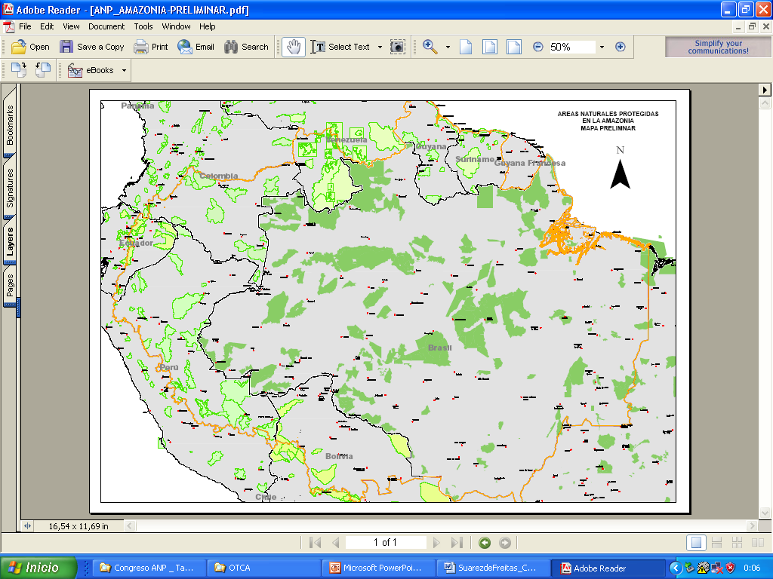

2.4. Plan de Acción de la OTCA

Dentro del Plan de Acción de la OTCA (2007 – 2008) se han definido las siguientes actividades:

- Elaborar el Plan de Acción sobre la Biodiversidad Amazónica.
- Evaluar los mecanismos complementarios para financiamiento y mantenimiento de áreas protegidas.
- Elaborar la agenda para el establecimiento de corredores ecológicos transnacionales y de las áreas protegidas fronterizas o binacionales correspondientes.
- Promover el diálogo político regional para apoyar la implementación del Convenio de Diversidad Biológica.

2.5. Actividades y Proyectos en Ejecución

Las actividades y proyectos en ejecución dentro de la OTCA son:

- Programa OTCA Biodiversidad (OTCA/BID) 2005.
- Proyecto “Fortalecimiento de la Gestión Regional Conjunta para el Aprovechamiento Sostenible de la Biodiversidad Amazónica”.
- Programa Regional Amazonia (OTCA/DGIS/ GTZ) 2006.
- Apoyo al Programa Trinacional de Conservación y Desarrollo Sostenible del Corredor de Gestión entre las Áreas Protegidas La Paya (Colombia), Güeppí (Perú) y Cuyabeno (Ecuador).

2.6. Programa Regional para la Gestión Sostenible de las Áreas Protegidas Amazónicas

En el marco del Proyecto “Fortalecimiento de la Gestión Regional Conjunta para el Aprovechamiento Sostenible de la Biodiversidad Amazónica” se tiene el “Programa Regional para la Gestión Sostenible de las Áreas Protegidas Amazónicas”. Este Programa esta en proceso de consulta y aprobación con los países de la región.

¿Por qué un Programa Regional para Áreas Protegidas en la Amazonia? Porque las áreas protegidas son un elemento clave de toda estrategia para la conservación de la biodiversidad y el desarrollo sostenible. Adicionalmente, el Programa de Trabajo en Áreas Protegidas del Convenio de Diversidad Biológica invita a contar con sistemas nacionales y regionales de áreas protegidas y a manejar una aproximación ecosistémica a nivel de cuenca.

Por otra parte, existen oportunidades para la cooperación regional y la creación de sinergias espaciales (corredores, fronteras) y temáticas.

Las características del Programa son:

- Complementa la acción de los Sistemas Nacionales de Áreas Protegidas de los países miembros, más no traslapa ni duplica esfuerzos.
- Incorpora todas las categorías y formas o niveles de administración de áreas protegidas, a nivel nacional, subnacional (estados, provincias, departamentos), local, y a nivel de áreas de conservación comunitarias y privadas.
- Apoya los grandes corredores de conservación que incluyen más de un país, y en las áreas protegidas en zonas de frontera.
- Provee oportunidades para la cooperación regional en procesos conjuntos de: a) aprendizaje y capacitación; b) monitoreo y evaluación (M&E); c) y sostenibilidad financiera.
- Facilita la coordinación regional en torno a los procesos vinculados a los acuerdos mundiales sobre medio ambiente (AMUMAS), como el caso del Programa de Trabajo de la CDB.
- Busca mejorar el análisis de representatividad, conectividad entre áreas y la integración de éstas con su entorno.
- Contribuye al análisis de los impactos totales de las diversas obras de infraestructura y megaproyectos a escala de la cuenca o región amazónica en su conjunto.
- Es un programa costo – efectivo, a fin de aspirar a ser sostenible.

La visión del Programa es posicionarse nacional e internacionalmente, ser reconocido por su contribución a la coordinación, colaboración e integración regional, que complementa los esfuerzos nacionales en el campo de la gestión de áreas protegidas amazónicas como instrumentos para la conservación de la biodiversidad, el desarrollo sostenible y la inclusión social, y que facilita la construcción de posiciones comunes en escenarios internacionales

La misión del programa consiste en desarrollar mecanismos de coordinación e instrumentos técnicos y financieros, para complementar la gestión de los sistemas nacionales de áreas protegidas, y facilitar la acción conjunta en el marco de un enfoque regional para la conservación de la biodiversidad de la región amazónica.

El objetivo general del Programa es fortalecer la gestión de los sistemas nacionales de áreas protegidas bajo un enfoque ecosistémico a nivel de la región amazónica, contribuyendo a la conservación de la biodiversidad, el desarrollo sostenible regional y la mitigación de la pobreza.

Los objetivos específicos son:

1. Fortalecer la capacidad institucional de planificación y manejo de los sistemas nacionales de áreas protegidas.
2. Desarrollar capacidades para la gestión de las áreas protegidas del personal de los SNAP, así como de otros actores involucrados con estas áreas.
3. Consolidar y sistematizar información de los países sobre áreas naturales protegidas.
4. Posibilitar, entre los Países Miembros, un diálogo político para definir posiciones comunes en escenarios internacionales.
5. Contribuir a diseñar, desarrollar y consolidar alternativas de financiamiento y estrategias de sostenibilidad financiera de los sistemas nacionales y áreas protegidas amazónicas.
6. Desarrollar estrategias para fortalecer la función de las áreas protegidas y sus zonas de influencia en el desarrollo socioeconómico.
7. Establecer y operar un sistema de seguimiento y evaluación del Programa Regional, por los Países Miembros.

2.7. Mecanismo de Financiación

El mecanismo de financiación del Programa se apoya en el Fondo Regional Amazónico para Áreas Protegidas, el cual está vinculado a la propuesta de KfW / OTCA del Fondo para la Biodiversidad de la Cuenca Amazónica.

Este mecanismo debería complementar los fondos nacionales de áreas protegidas o de conservación, ocuparse de lo que ellos no financian, e impulsar sinergias. Está orientado a iniciativas regionales, como corredores de conservación internacionales, áreas protegidas en zonas de frontera y al Programa de Trabajo en Áreas Protegidas del CDB. El manejo del Fondo debe contar con independencia y brindar seguridad a los donantes sobre el buen uso de los recursos. Puede constituirse como un fideicomiso independiente, para recibir fondos de diversos donantes, fondos permanentes y fondos agotables. Puede además incorporarse bajo un fondo mayor para biodiversidad, que podría constituirse dentro de la OTCA.

2.8. Comentarios y preguntas:

- En cuanto al Programa, hay un ofrecimiento a la OTCA de 10 millones de euros del gobierno alemán. Se está analizando la estructura del fondo, cuál será el uso que se le daría a estos recursos, y cómo se manejarían los fondos nacionales. Lo que se debe definir es la estructura ordenada para garantizar el buen manejo.
- La OTCA viene desarrollando ciertas actividades con las 5 direcciones nacionales de Parques que han aprobado el Programa.
- Se está trabajando en un sistema de información que contenga todo los avances de los países.
- En America Latina se debe trabajar conjuntamente para aportar en la conservación. Como trabajo regional no hay una región con un mecanismo tan privilegiado como el de la OTCA y por eso este trabajo se vuelve estratégico. Para la Amazonia, la OTCA es una instancia estratégica para apoyar el trabajo regional que sumará al trabajo de América Latina. Hay que aprovecharlo y reunirnos con más continuidad para seguir compartiendo experiencias y avances en el cumplimiento del Programa de Trabajo de Áreas Protegidas.
- ¿Como va la articulación con territorios indígenas? Hay un tema en el plan de la OTCA sobre asuntos indígenas. Se trabaja con la coordinación de asuntos indígenas y el principal tema es el de territorialidad.
- ¿Cómo se maneja la articulación entre el sistema de información de la OTCA y el trabajo de la OEA? La OTCA tiene un mecanismo de coordinación con la OEA. La OTCA tiene información de todos los países pero se está avanzando en que sea interactivo y en poder estar conectados con otras plataformas de información para que este sea actualizado permanentemente. Es importante también trabajar con la FAO, WWF y otras organizaciones que cuentan con muy buenos sistemas de información.

3. Iniciativa de la Red WWF para la Amazonia: Ayudando a conservar el legado de la Amazonia. Luis Germán Naranjo, WWF Colombia

3.1. Bioma Amazónico: Datos Clave

El bioma Amazónico tiene 6.7 millones de km² y está compartido por 9 países y territorio de ultramar, con una población de más de 33 millones de personas. Más del 50% del bosque húmedo tropical remanente del mundo está ubicado en el Amazonas, uno de los tres bosques más grandes del planeta. Por lo menos 10% de las especies conocidas en el mundo están en esta región, varias de las cuales son endémicas del Amazonas.

3.2. WWF en la Amazonia

La Iniciativa para la Amazonia tuvo inicio en mayo de 2006 como un esfuerzo colectivo de las oficinas de la Red de WWF donde confluyen intereses sobre la región. Sin embargo, la presencia y experiencia de WWF en la Amazonia empezó hace más de 40 años en ocho de los nueve países de la región, en un trabajo con socios a distintas escalas, de lo local a lo global. Dados los problemas contemporáneos, WWF ha llevado a la mesa de trabajo una de sus mayores experticias que consiste en el tema de huella ecológica y biodiversidad.

La Red de WWF viene desarrollando la Iniciativa para la Amazonia a través de un Grupo Técnico que se ha centrado en trabajar las amenazas inminentes sobre la región con el fin de encontrar además, las oportunidades y posibles estrategias para lograr una verdadera transformación.

Esta presentación muestra los avances del trabajo de la Iniciativa, pero es importante mencionar que continúa siendo un documento de trabajo en construcción y que en el camino se seguirá ajustando con el aporte de los países, organizaciones y actores clave que tienen presencia y acciones en la región.

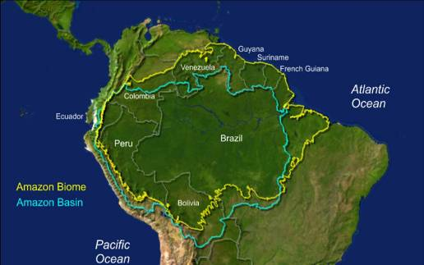
Figura 2 – Bioma Amazónico (WWF 2008)

3.3. Principales Amenazas al Bioma Amazónico

Las amenazas al bioma amazónico son muchas y se retroalimentan las unas con las otras. Durante el diseño de la iniciativa amazónica de la red de WWF, se hizo una priorización y ordenación de las grandes amenazas a partir de su alcance geográfico, la magnitud, la relación con otras, la oportunidad de trabajar en ellas, etc. Para la construcción del plan de trabajo de la Iniciativa se priorizaron las cuatro primeras grandes amenazas (Tabla 1).

Tabla 1 - Importancia relativa de las amenazas (con base en su impacto)
Cambio climático
Ganadería extensiva
Agricultura mecanizada
Infraestructura de agua
Minería
Tala selectiva
Agricultura de pequeños productores
Exploración y explotación de hidrocarburos
Extracción de recursos no maderables
Extracción de recursos acuáticos
Disposición de desechos

Cambio climático: La primera amenaza es el cambio climático porque afecta a la Amazonia como bioma y porque lo que le suceda a este bioma va a afectar al resto del mundo. Es necesario tener presente que la Amazonia regula el clima a escalas regional y global, que existe una relación entre deforestación y cambio climático, y que hay posibles puntos de no retorno.

Ganadería extensiva: La ganadería extensiva es una amenaza muy relevante. El 80% de la pérdida de cobertura vegetal ha sido causada por este impacto. Es una ganadería de baja productividad comparada con la de otros ecosistemas.

Agricultura mecanizada: La agricultura altamente tecnificada ha venido creciendo en la región, lo cual responde a las tendencias de globalización de la economía que han llevado a la intensificación de la forma de manejar grandes secciones de ecosistemas que no tenían este tipo de intervención. En la Amazonia pasa esto con la demanda de soya, caña de azúcar y palma africana para la producción de biocombustibles.

Infraestructura de agua: Dada la integración de mercados y tendencias de globalización (Ej. IIRSA) la Amazonia se ha convertido en un punto de cruce de grandes proyectos. En este sentido se ha visto la región como un bioma de selva, pero hay un gran potencial hidroeléctrico en ella, lo cual resulta en preocupaciones regionales por las perturbaciones a gran escala que se están produciendo.

Hay un efecto sinérgico entre las amenazas. La deforestación de una porción de selva amazónica es seguida muy seguramente por un proceso de quema para el establecimiento de ganadería y posteriormente puede continuar el desarrollo de agricultura mecanizada.

3.4. Las fuerzas detrás de la transformación (“drivers”)

La iniciativa amazónica de WWF parte no solo de la priorización de amenazas sino de cuales son los impulsores de estas amenazas, lo cual permite identificar donde se podrían llevar a cabo acciones de conservación con impacto significativo. Si se trabaja sobre algunos de estos impulsores, se podrá tener mayores resultados. Todos están conectados por la gobernanza y la gobernabilidad. Ambos son hilos conductores que hay que abordar para que el impacto de las acciones sea. Entre estos impulsores están:

- Demanda de productos agropecuarios y energía.
- Infraestructura de transporte.
- Uso oportunista de la tierra.
- La Amazonia como proveedor de servicios ecosistémicos no es tomado en cuenta en el paradigma de desarrollo.
- Valor económico relativo de los ecosistemas naturales.

3.5. Iniciativa Amazónica de WWF: Visión

Aspiramos a un Bioma amazónico saludable que mantiene su contribución ambiental y cultural a pueblos locales, los países de la región y el mundo, dentro de un marco de equidad social, desarrollo económico incluyente y responsabilidad global.

Esta visión puede ser muy obvia pero WWF busca que sea adoptada y compartida por muchos otros actores. No nos resignamos a perder lo que la Amazonia significa. En este sentido es importante resaltar algunos elementos de la misión: el hecho de aspirar a un bioma saludable, el asumir los atributos ecológicos de la Amazonia como patrimonio de la humanidad y la esperanza en que el trabajo para conservar esta región tenga como ejes fundamentales la equidad social y la responsabilidad global). No estamos hablando solamente de los intereses de cada país sino de aquellos de todo el mundo.

La Iniciativa Amazónica de WWF: Construyendo alianzas

En estas iniciativas se requieren trabajo conjunto y alianzas. Para tener una visión de escenario alternativo para la Amazonia, WWF cree que es indispensable el trabajo mancomunado y un horizonte de tiempo amplio y de gran escala que requiere la participación de actores a todos los niveles. Se busca una colaboración fuerte y de largo alcance con gobiernos, sociedad civil, ONG y el sector privado.

Logrando los objetivos de la Iniciativa Amazónica: Principios para la acción

Nos vemos como una organización facilitadora, que a partir de la experiencia de 40 años en la zona puede poner a disposición información y experticia con base en estándares de calidad altos (base científica sólida). En este sentido, los principios para la acción dentro de la iniciativa son:

- Formación de alianzas robustas.
- Un mayor enfoque en políticas.
- Un mayor papel como facilitador.
- Elaboración de agendas conjuntas con instituciones a todos los niveles: local a global.
- Mantenimiento de una base científica sólida.
- Compromiso con el aprendizaje.

Estrategias de la Iniciativa Amazónica de WWF

La iniciativa contempla cinco grandes líneas de acción estratégica interdependientes, que deben aplicarse en las diferentes escalas y que buscan atacar las principales amenazas e impulsores de la transformación de la Amazonia. Estas estrategias son:

- Estrategia 1. Cambiando el paradigma: Se busca poner sobre la mesa herramientas para la toma de decisiones a diferentes escalas para construir agendas conjuntas. Los países deben adoptar una visión de bioma para trascender sus fronteras frente a las amenazas. (Esfuerzo en la comunicación).
- Estrategia 2. Reforzando el valor de los ecosistemas naturales: Se trata de incidir sobre los impulsores de la expansión agrícola industrial, buscando alternativas económicas como créditos de carbono o esquemas de pago por servicios ambientales (PSA) o acciones que influyan sobre mercados regionales o nacionales.
  - Estrategia 3. Planificación del paisaje y conservación: con esta estrategia buscamos asegurar los cimientos de un ecosistema saludable a través de una aproximación de paisaje apoyando:
  - Planes de uso de la tierra en paisajes prioritarios.
  - Fortalecimiento de la tenencia de la tierra y el derecho de acceso a los recursos: La relación entre territorio y acceso a los recursos es fundamental por lo cual asegurar la permanencia de comunidades ancestrales en sus territorios es fundamental.
  - Creación de áreas protegidas.
  - Manejo efectivo de áreas protegidas críticas, territorios indígenas y áreas claves sin protección legal: Se busca un manejo efectivo de áreas protegidas existentes, incidencia y poder de convocatoria y negociación para que los planes de vida de los pueblos contengan elementos de conservación sin desmedro de sus derechos.

- Estrategia 4. Producción agrícola sostenible: Se busca incidir en los fenómenos de transformación del paisaje, a través de prácticas más sostenibles como por ejemplo proyectos de mecanismo de desarrollo limpio (MDL), e incidir en mercados con productos más amigables con el medio ambiente.
- Estrategia 5. Infraestructura sostenible: Se busca la mitigación y prevención de los impactos negativos de la implementación de estos tipos de proyectos (incidencia en política).

3.6. Comentarios y preguntas:

- WWF ha realizado ejercicios de escenarios futuros en la Amazonia? ¿Se han tenido experiencias de incorporación de elementos de paisaje? En el ejercicio de visión de conservación, se ha trabajado en análisis multitemporales. La línea estratégica de agricultura y ganadería incluye la identificación de elementos de paisaje. Ej.: MDL, identificación de áreas de no identificación para que el diseño del paisaje sea fundamental en el desarrollo agrícola y ganadero.
- La aproximación de WWF a las amenazas parece ser a nivel macro. ¿Donde se incluye la extracción de fauna silvestre? Son muchas amenazas y son sinérgicas. Por lo anterior, se debía priorizar con criterios sólidos de impacto, magnitud, alcance geográfico, amenazas que afecten a más de un atributo y oportunidad de incidir para una red como WWF. La cacería se puede ver en más de una línea estratégica. Por ejemplo, cambiar el paradigma va a varias escalas por ejemplo la cacería. De esta forma, no entra en las amenazas prioritarias porque puede ser abordada transversalmente en las otras.
- En la Dirección Territorial de la Amazonia de Parques Nacionales se ha hecho un ejercicio y se ha llegado a abordar un enfoque sistémico para una visión de conservación. Es desde las amenazas macro donde se deben establecer la prioridades..

4. Elementos para la identificación de prioridades de conservación en el Bioma Amazónico. Cesar Suárez - WWF

4.1. Introducción

En el presente ejercicio se ha utilizado el enfoque de planificación sistemática de la conservación para identificar áreas prioritarias para la conservación en el ámbito de la región Pan Amazónica. El análisis se ha basado en los principios de representatividad, irreemplazabilidad, funcionalidad, flexibilidad, vulnerabilidad y conectividad (Scaramuzza et al. 2007).

La meta consistió en el desarrollo de una herramienta dinámica para la identificación de áreas prioritarias, tanto terrestres como de agua dulce, a partir del establecimiento de objetos de conservación explícitos, metas cuantitativas y requerimientos de conectividad.

Debido a que la distribución de la mayoría de especies amazónicas está poco documentada, se emplearon elementos sustitutos de la biodiversidad para definir las metas de conservación cuantitativas necesarias para el análisis. El sustituto para la diversidad terrestre está basado en el mapa de Sistemas Ecológicos Terrestres de Sudamérica desarrollado por TNC y NatureServe (Josse et al. 2003). El sustituto para el patrón de biodiversidad de agua dulce fue desarrollado usando una aproximación jerárquica que asigna atributos a las unidades de planificación, basados principalmente en características hidrogeomórficas (hidrología, altitud, cobertura vegetal dominante y biogeografía) como fuera propuesto por Thieme et al. (2007).

El resultado de este análisis no se limita a un mapa de prioridades sino que es además el cimiento de un sistema de apoyo a la toma de decisiones. Esta es una herramienta importante para tomadores de decisión en materia ambiental y política, que podrían discutir con otros actores la mejor solución para el uso sostenible de los recursos naturales de una región determinada.

4.2. Planeación para la Conservación

La planeación para la conservación busca identificar un grupo de áreas prioritarias para alcanzar las metas de conservación de la biodiversidad, que consisten en:
- Proteger la biodiversidad de especies, hábitats, paisajes, procesos ecológicos; y
- Garantizar la representatividad (ejemplos representativos y viables de biodiversidad regional; elasticidad – persistencia; eficiencia – mejor costo/beneficio).

Los pasos de la planeación sistemática para la conservación (Margules & Pressey, 2002) ‏ son los siguientes:

a) Compilar los mejores datos disponibles: Es importante mencionar que estos ejercicios de planificación no son estáticos y que todos los días se obtiene nueva información por parte de los países y las instituciones. Igualmente se debe buscar una permanente y sistemática compilación de información.

b) Identificar objetos de conservación: Los objetos de conservación permiten definir ¿Qué se busca proteger? En este caso los objetos de conservación son:

- Los componentes de biodiversidad (especies, hábitats, paisajes, procesos ecológicos) a pesar de la ausencia de información sobre la distribución de especies/grupos taxonómicos a escala adecuada para la Amazonia.
- Sustitutos de Biodiversidad (sustitutos de biodiversidad basados en información disponible, y sistemas ecológicos terrestres y acuáticos).

En una región tan amplia, se han hecho esfuerzos locales y regionales para cartografiar y conocer procesos ecológicos pero hay mucha ausencia de información.

c) Definir metas de conservación: Para la definición de metas de conservación la pregunta que surge es ¿cuanto proteger? Para esto, cada objeto de conservación debe tener un área mínima que pueda garantizar su persistencia. Por otra parte, la línea base preliminar de meta debe ser al menos 30% para todos los sistemas terrestres y de agua dulce. Finalmente, algunos sistemas poseen metas altas, dependiendo de la vulnerabilidad a disturbios del hombre y características excepcionales de biodiversidad.

d) Evaluar la representatividad actual en áreas protegidas (análisis de vacíos) ‏: Se busca evaluar la reemplazabilidad o irreemplazabilidad de arreglos espaciales. Los arreglos espaciales irremplazables son paisajes o unidades de planificación que cumplen con las metas de conservación y requieren protección estricta. En la siguiente figura se muestra por ejemplo en las zonas azules, áreas protegidas de uso estricto. La variabilidad de colores desde rojos hasta los amarillo muestra la irreemplazabilidad de los arreglos espaciales.

Figura 3. Análisis de vacíos: áreas irremplazables – Protección estricta
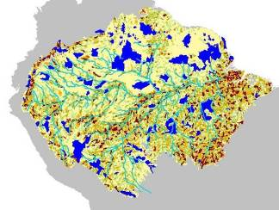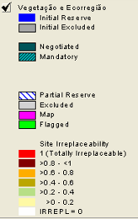

e) Identificar áreas prioritarias: para la identificación de las áreas prioritarias, se debe analizar cuál es la mejor combinación o grupo de combinaciones de unidades de planeación que garantizan alcanzar todas las metas de conservación a menor costo.

En la siguiente figura se muestra un ejemplo donde se definieron microcuencas mínimo de 200 klm² (42.000 unidades de planeación para toda la región).

Figura 4. Identificación de Áreas Prioritarias

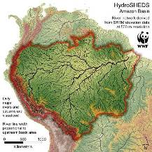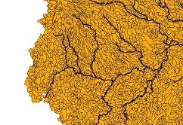

4.3. Herramientas de Apoyo a la Decisión (C-Plan y Marxan)

C-Plan - Análisis de vacíos e irreemplazabilidad: Con base en los datos de distribución espacial de los objetos de conservación y las metas de conservación establecidas, se calculó mediante el programa C-Plan la irreemplazabilidad de cada unidad de planificación (microcuenca), es decir su contribución individual al cumplimiento de las metas de conservación establecidas en el contexto de la región analizada. C-Plan fue utilizado además para realizar un análisis de vacíos e identificar cuáles objetos de conservación ya se encuentran protegidos y cuáles aún requieren áreas adicionales para alcanzar sus metas de protección.

A través de esta herramienta es posible incluso analizar diferentes escenarios ya sea aumentando o disminuyendo las metas, o alterando el grado de protección que diferentes unidades de planificación ofrecen, así como otras posibles funciones que pueden orientar a los tomadores de decisión en el momento de la identificación de las áreas prioritarias para la designación de áreas protegidas o planificación de programas de conservación.

Marxan - Identificación de áreas prioritarias: Se utilizó Marxan para identificar, dentro de los millones de conjuntos de unidades de planificación posibles, las soluciones para el problema de representación de los objetos de conservación, es decir, cuál es el conjunto de unidades de planificación que cumple las metas de protección con la mejor relación costo-beneficio posible. Para la identificación de las áreas prioritarias se empleó la opción “templado simulado” (del inglés simulated annealing) de modo que el algoritmo de búsqueda fue ejecutado 2500 veces con un número de iteraciones igual a 1 000000, con un factor de borde del orden de 0.001 para garantizar un grado aceptable de agrupamiento en la búsqueda de la solución.

Como capa de costo se utilizó el resultado del trabajo de Soares et al (2006), en conjunto con capas actualizadas de territorios indígenas y área protegidas de uso sostenible, de forma que cuanto mayor la probabilidad de deforestación futura de las unidades de planificación mayor será el costo de la protección de biodiversidad. Al mismo tiempo, si una unidad de planificación pertenece a un territorio indígena o un área protegida de uso sostenible esto favorecería la protección y en consecuencia disminuirían los costos de conservación.

4.4. Resultados obtenidos

Los resultados obtenidos en el ejercicio fueron:

- Mapa de irreemplazabilidad para la región Amazónica mostrando la importancia de cada micro-cuenca para la protección de la biodiversidad regional.
- Mapa indicando las áreas prioritarias, el conjunto de unidades de planificación (micro-cuencas) identificadas mediante Marxan y que, de ser convertidas en áreas protegidas o de ser sometidas a alguna otra acción de conservación, permitirán alcanzar las metas de representación establecidas y la protección de una muestra representativa y viable de la biodiversidad regional.
- Sistema de apoyo a la decisión espacialmente explícito y base de datos relacional asociada que permite identificar la contribución de cada una las unidades de planificación (micro-cuencas) al alcance de las metas, los vacíos de protección de los sistemas de áreas protegidas actuales, simulación de nuevos escenarios alternativos de conservación y amenazas, con la finalidad de apoyar los procesos de toma de decisión de parte de los gestores.

Figura 5. Áreas ecológicas prioritarias WWF
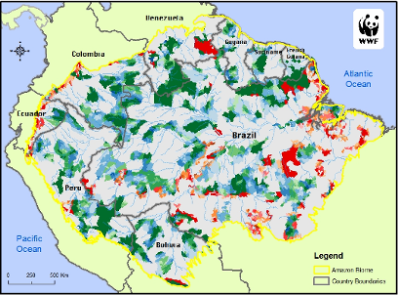

4.5. Comentarios y Preguntas:

- ¿Hay alguna forma de poner los resultados del ejercicio en valor (términos financieros) para analizar el tema costo-beneficio? El ejercicio no genera esta información, pero da muchos elementos para avanzar en este análisis.
- ¿A qué se refiere la expresión substituto de biodiversidad utilizada en el ejercicio? ¿A sustituir? Se recomienda cambiar la palabra dado que se utilizó la traducción literal del inglés.
- ¿A qué se categorías se refieren con áreas protegidas estrictas? Se incluyeron categorías 1 y 2 de UICN basados en la declaración como tal y no en cómo funcionan. Es necesario tener el escenario completo y complementario con todas las demás áreas protegidas.
- ¿Se han utilizado otras aproximaciones o parámetros para las áreas? Teniendo en cuenta que es un ejercicio de partida, es importante revisar otras aproximaciones para la toma de decisiones.
- Se aclara que se trata de una herramienta que se está desarrollando y a la que se le pueden incorporar nuevos elementos.
- Un aspecto fundamental para la agenda que se va a construir es tener en cuenta las estrategias y planeación de los otros sectores.

5. Biodiversidad, procesos ecológicos y servicios ecosistémicos: El reto del mantenimiento de una Amazonia íntegra, funcional y resistente ante el cambio climático global. Germán Andrade, Consultor WWF Colombia

5.1. Introducción: La Amazonia como un Gran Sistema Ecológico Regional

La visión regional de la Amazonia es el reto y a la vez el primer obstáculo. Esta visión está en nuestra mente y la hemos proyectado en nuestras instituciones y espacios de una forma que puede no ser la adecuada.

Hay una distancia amplia entre lo que dice la ciencia y lo que decimos nosotros al aplicar el enfoque ecosistémico. La Amazona no es sólo lo que vemos en las fotos: bosque, selva, ríos, flora y fauna. Eso mucho más complejo que eso.

La Amazonia es además una unidad ecológica: una cuenca; un complejo de ecosistemas interrelacionados.

Desde el punto de vista legal o humano, la Amazonia es un territorio fragmentado: Estados nacionales; territorialidades indígenas, campesinas y urbanas; una geografía humana en proceso de integración más allá de las fronteras.

La magnitud del reto que tenemos es gigante pues hablamos del enfoque ecosistémico para un área con una gran extensión, tal como se observa en el mapa a continuación. Es un área donde cabe la unión europea.

Figura 6. Comparación del tamaño del Amazonas brasilero
con Europa Occidental
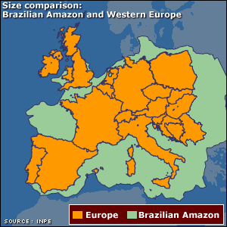

En 1921 el geógrafo suizo Bluntschili, que visitó la Amazonia brasilera dijo: “Ahora brota en nuestra conciencia que el viento y la planicie, el bosque y el agua actúan íntimamente y entendemos que bajo su influencia, todo y todas las cosas en la Amazonia deben tener su lugar, desde el más pequeño ser viviente hasta la actividad y comportamiento de la humanidad. La circulación del agua desde el mar, a través del aire, hacia la tierra forestada, y desde el bosque a través de la gran llanura del río, de nuevo hacia el mar eterno, éste es el gran ímpetu que domina la imagen de la Amazonia, su vida y carácter. Acaso no hay otro lugar sobre la tierra en el que la potente fuerza de la circulación de las aguas aparece con gran transparencia y evidencia ante el ojo espiritual del hombre. En la Amazonia no existe nada, vivo o muerto, que no pueda dejar de atestiguarlo”.

Como se puede ver, se hablaba en el gran sistema hídrico. La Amazonia es cuenca y bioma.

En el siguiente mapa se ve la Amazonia desde otro ángulo que comprende la parte alta de la región con los países diferentes a Brasil.

Figura 7. Parte alta de la Amazonia
(Desde otro ángulo)
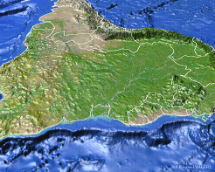

5.2. Punto de Partida: Áreas Protegidas y Tierras Indígenas

Áreas Protegidas (AP)

Expansión de las áreas protegidas en la región y conservación en las fronteras:

Actualmente hay 159.005.500 ha de áreas protegidas en la Amazonia (que representan el 24% del total de la región), con diferencias en los países en cuanto a la superficie y proporción de cada país (Cuadro 1, según compilación de Killeen 2007:101).

Tabla 2. Síntesis de datos de AP en los países de la región amazónica.
País | Superficie de la  Región (ha) | Áreas Protegidas  AP (ha= | % AP
Brasil | 423.135.800 | 95.123.500 | 22.5
Bolivia | 35.449.600 | 3.728.200 | 6.3
Colombia | 44.813.000 | 6.254.900 | 14.4
Ecuador | 7.084.000 | 1.643.400 | 23.2
Guayana francesa | 8.326.700 | 3.984.700 | 47.9
Guyana | 21.002.500 | 515.700 | 2.9
Surinam | 1.460.100 | 2.218.400 | 15.2
Perú | 65.958.600 | 15.469.200 | 21.0
Venezuela | 41.691.900 | 30.067.500 | 72.1
Total | 662.072.200 | 159.005.500 | 24.0

Figura 8. Tipos de área protegida en los países de la región en superficie (has)
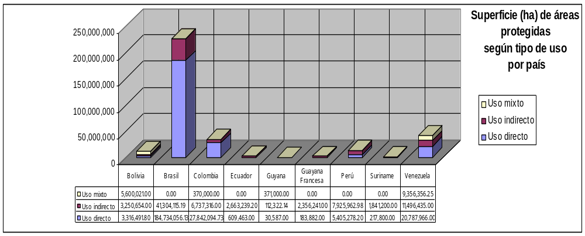
Tierras Indígenas (TI)

El total de las tierras indígenas en la región es de 662.072.200 ha (Killen 2007), con importantes diferencias en cuanto a la superficie y proporción de los mismos en los países (Tabla 3). Por su extensión y ubicación, las TI representan un gran reto de conservación, y se constituyen en una gran oportunidad de complemento de los sistemas nacionales de AP. De hecho, por decisión local o comunitaria, en algunos países algunas de las TI vienen siendo manejadas como AP o integradas en algunos casos a los sistemas nacionales.

Tabla 3. Síntesis de datos de TI en los países de la región amazónica
País | Superficie de la región (ha) | Territorios indígenas (TI) (ha) | % TI
Brasil | 423.135.800 | 94.276.000 | 22.3
Bolivia | 35.449.600 | 7.672.200 | 21.6
Colombia | 44.813.000 | 21.111.000 | 47.1
Ecuador | 7.084.000 | 12 | 0.0
Guayana francesa | 8.326.700 | 0 | 0
Guyana | 21.002.500 | 669.300 | 3.2
Surinam | 1.460.100 | 0 | 0.1
Perú | 65.958.600 | 15.431.700 | 12.8
Venezuela | 41.691.900 | 183.500 | 0.4
Total | 662.072.200 | 139.244.900 | 21.0

Áreas Forestales Permanentes

Adicionalmente, existen las tierras forestales. Si bien la mayoría de ellas no son consideradas áreas protegidas como tal, también es claro que la gestión dirigida al uso sostenible, representa una oportunidad adicional para el mantenimiento de condiciones relativamente favorables a la conservación en ecosistemas naturales manejados.

El territorio actual de conservación

Si nos basamos en los anteriores datos, cerca del 15% del territorio está transformado (Nepstad et al. (2008) y el restante 85% está conformado por: áreas protegidas y sistemas de áreas protegidas (actuales y nuevas); territorios o tierras indígenas; áreas forestales permanentes; y tierras con otra designación legal (favorables o no para la conservación).

Expansión de los Sistemas de Áreas Protegidas en la región amazónica

Todos los países amazónicos consideran la expansión de sus sistemas de áreas protegidas. Sin embargo, los análisis de representatividad de Bolivia, Ecuador, Colombia, Perú y Venezuela, establecen las prioridades por fuera de la región amazónica y solamente Brasil identifica grandes vacíos de conservación en su interior (Tabla 4).

Tabla 4. Perspectivas de crecimiento de los Sistemas de Áreas Protegidas en la Amazonia
País | Comentario
Brasil | - Grandes vacíos de representación de ecosistemas amazónicos en los sistemas de AP, por lo que hay alta posibilidad de crecimiento; en especial a través de creación de nuevas áreas con énfasis en aquellas de uso directo.  - Al menos 335 áreas ya identificadas (20.721.800 de ha), entre las cuales 97 serian de uso sostenible.  - Podría llegarse en total a 43.727.300 ha (10.3% del bioma).
Bolivia | - 14 de las 16 Ecorregiones definidas en el país están adecuadamente cubiertas, faltando AP en los ecosistemas de puna y cerrado (SERNAP 2006). Según análisis de vacíos, los ecosistemas amazónicos están mejor representados; y las prioridades están en ecosistemas por fuera de la región.  - Mayor posibilidad de aumento de los TI, incluso dentro de las AP.
Colombia | - A pesar que a nivel nacional hay algunos vacíos identificados, la mayoría se refieren a ecosistemas humedales o asociados con el agua dulce.  - La mayor oportunidad estaría en las AP del régimen regional o municipal (área de manejo de la Macarena por ejemplo) y posibilidades a través de AP privadas en la zona andino – amazónica.  - Importantes oportunidades a través de la creación de AP por decisión de comunidades indígenas en sus territorios. Las prioridades nacionales están principalmente por fuera de la región amazónica.
Ecuador | - Ulloa et al. (2007) dicen que de las 46 formaciones vegetales o ecosistemas del Ecuador (sensu Sierra et al. 1999a), 39 están incluidos, faltando por representar en el país el matorral húmedo montano de las cordilleras Amazónicas.  - Hay baja posibilidad de aumentar las AP del sistema nacional; relativamente alta en TI o áreas protegidas de uso directo.
Guayana Francesa | - Baja, en especial después de la creación del parque nacional de Guayana.
Guyana | - Existe el reto de expandir el sistema nacional, aunque hay más probabilidad que se amplíen áreas de manejo forestal.
Surinam | - Alguna posibilidad a través de AP de uso directo (comunitarias).
Perú | - El análisis de prioridades define biomas principalmente fuera del dominio amazónico, al tener ya las AP 20,5% de cobertura en los biomas de bosques húmedos (UICN Comité Peruano 2007).  - Los vacíos corresponden a bosques secos tropicales (con sólo 2,9% de cobertura), en algunos valles interandinos amazónicos secos, como (Marañón o Huallaga).  - Los principales vacíos de representatividad (en % de mayores tipos de hábitats incluidos en el SINANPE) corresponden con ecosistemas que se encuentran por fuera de la región Amazónica.  - Hay alta posibilidad de nuevas aras, en especial a través de sistemas regionales de AP, en San Martín y Loreto y potencialmente en otros departamentos amazónicos.  - Menos posibilidad en Madre de Dios, en donde hay extensión importante de AP de carácter nacional.
Venezuela | - Más del 50% de los tipos de vegetación están sin protección, principalmente ecosistemas marinos y los llanos y menos no en las selvas húmedas amazónicas. Dada la gran extensión de las AP (ABRAE) y de las AP propiamente dichas, no es de esperar un crecimiento sustancial en la región Amazónica.  - Baja posibilidad de ampliación, algún potencial en relación con creación de AP de uso directo y comunitario, o a través de la creación de territorios indígenas.

Conservación a través de las fronteras

Más allá de las fronteras nacionales, el fenómeno más evidente de la conservación a través de las fronteras es el de las áreas protegidas colindantes, en algunas de las cuales se presentan ya procesos de cooperación que generan un valor agregado en la conservación de ecosistemas transfronterizos (Tabla 4).

Tabla 5. Áreas Protegidas Colindantes priorizadas
Nombre de las AP o situación | Países
La Paya – Güeppi – Cuyabeno | Colombia – Perú – Ecuador
Río Purús y Sierra Divisor | Perú – Brasil
Trapecio amazónico | Perú – Colombia – Brasil
Bahuaja Sonene - Madidi | Perú Bolivia
Itenz Guapote | Bolivia - Brasil

5.3. Cambios en el ecosistema en escala regional

Transformación de ecosistemas e impactos regionales

Los ecosistemas amazónicos están siendo transformados por destrucción de hábitats, disrupción y degradación de flujos hidrológicos y la reducción en poblaciones y extinción de especies. Las principales amenazas directas son la expansión de la ganadería y la agricultura mecanizada, movidas por incentivos en las políticas y por el paradigma de desarrollo subyacente. La infraestructura asociada a los proyectos de desarrollo (IIRSA) contribuye en esta tendencia, en lo que ha sido denominado la “deforestación productiva” (Killeen 2007).

Las proyecciones al año 2030 presentadas por Nepstad (2007), aunque son pesimistas permiten vislumbrar un escenario mínimo de conservación altamente probable caracterizado por grandes bloques mejor conservados en zonas relativamente aisladas rodeados de enclaves o fajas de deforestación y transformación (Figura 9).

Figura 9. Ejes y enclaves de deforestación, que delinean grandes bloques en donde la conservación es más probable (menor costo).
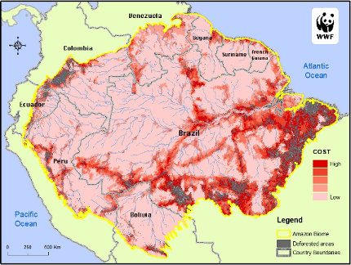

Los impactos hay que mirarlos desde otro punto de vista pues son regionales y pueden darse aguas arriba – aguas abajo; aguas abajo – aguas arriba; o aguas arriba - Aguas abajo - aguas arriba.

Un ejemplo de este impacto global se puede ver en esta imagen de la NASA de 2003 que muestra la dispersión del humo proveniente de incendios en Acre y Rondonia (Brasil) a través del piedemonte amazónico y la cordillera de los Andes entre Bolivia, Perú y Ecuador.

Figura 10. Imagen de la Nasa (2003)
Acre y Rondonia (Brasil)
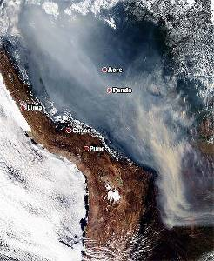

Áreas protegidas + IIRSA

En la siguiente figura se pueden ver las áreas protegidas que serían afectadas con el proyecto IIRSA.

Figura 11. Áreas Protegidas e IIRSA
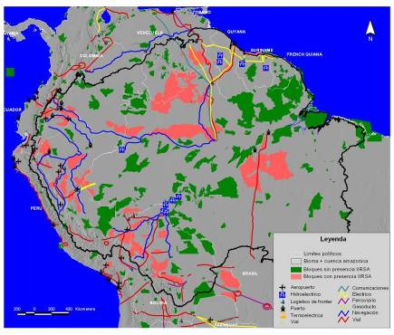

5.4. Retos de la Conservación en Perspectiva Regional

Limitaciones de la representatividad como único criterio

El enfoque de representatividad tiene sus limitaciones cuando se uso como único enfoque. Completo y representativo no es lo mismo. Por ejemplo, un museo con una colección completa de pintores, puede ser poco representativo.

La representatividad, que se entiende algunas veces como lo completo, es un sistema que se maneja de manera diferente, por lo cual no es comparable entre países, y no es regional.

El modelo que viene desarrollando WWF, a través de la Iniciativa de la Red WWF para la Amazonia (bioma – cuenca), es una gran herramienta que busca definir qué y cuando hay que conservar. No osbstante, tiene algunas deficiencias en términos de información, dado que no se podrían derivar respuestas por ejemplo sobre cambio climático, aspectos culturales, entre otros. En cuanto al qué conservar, se debe fortalecer la definición de objetos de conservación de procesos, y frente al cuánto conservar, el esquema del 15% y 30% deben ser validados frente a procesos ecológicos.

Funcionalidad

Uno de los grandes retos en la planificación de la conservación en la cuenca de la Amazonia, es la integración en los modelos que se usan para priorizar áreas, los ecosistemas terrestres y los acuáticos. Esto no solamente en términos de usar un filtro grueso combinado para asegurar la representatividad de la biodiversidad (que es marcadamente diferente entre ecosistemas terrestres y acuáticos), sino en términos del mantenimiento de la funcionalidad del ecosistema en su conjunto y de las grandes subcuencas. Algunos atributos de funcionalidad son la regulación hídrica en las cuencas y la dinámica climática - fluvial como factores de formación permanente de ecosistemas en las llanuras aluviales. El primero de ellos, y mas evidente, tiene que ver con los bosques nublados y las zonas de captación en las cuencas, tema crítico y no suficientemente considerado en estrategias de conservación basadas en modelos que privilegian el tamaño de los bloques y su heterogeneidad. Además está la necesidad de la conservación de los ecosistemas de las cuencas altas de los ríos amazónicos, y la conectividad entre éstos y la llanura.

Si se tienen en cuenta los siguientes escenarios de la Figura 11:

E1: “Sólo se conservan las áreas protegidas”
E2: “Solo se conservan las tierras indígenas”
E3: “Complementariedad entre pareas protegida y tierras indígenas”

Figura 12. Fragmentación
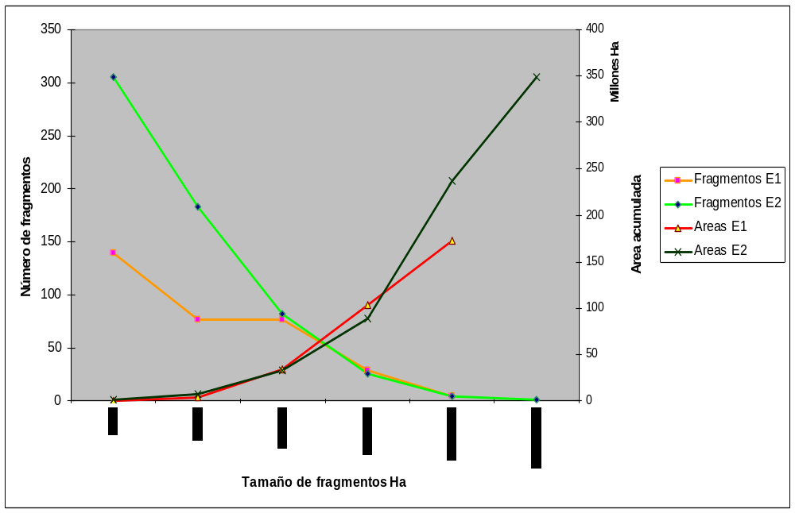

Se concluye entonces que la conservación en tierras indígenas y áreas protegidas es absolutamente complementaria. La línea negra muestra el escenario acumulado.

La siguiente figura muestra la suma de los escenarios 1 y 2, donde las áreas suben de valor de conservación.

Figura 13. Cuencas E1 + E2
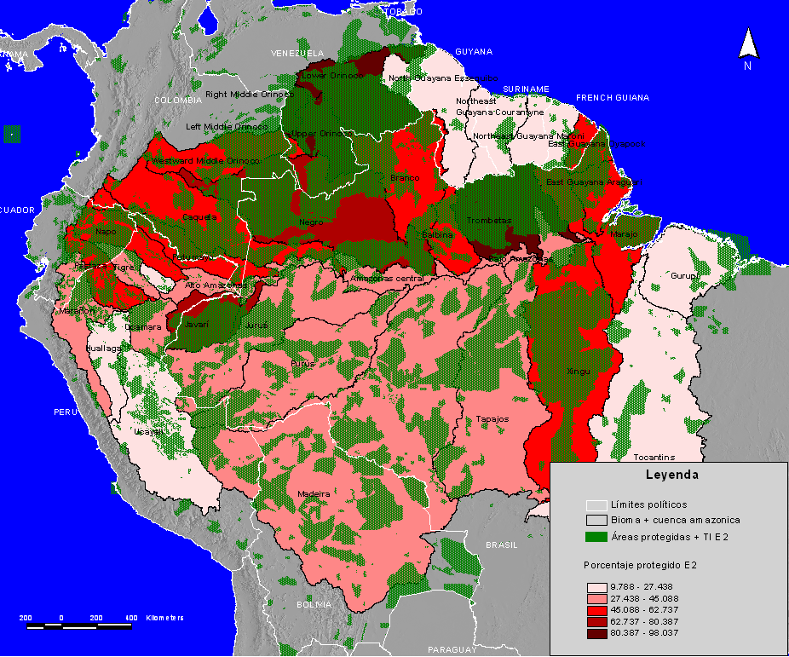

Hidroconectividad

Más complicado es el tema de conectividad hídrica. La figura 13 muestra en los colores azules la importancia (de alta a baja) de las áreas protegidas actuales. Hay una necesidad urgente de conexión entre ellas, entendiendo que lo terrestre y lo acuático está íntimamente ligado (visto en polígonos y no en la escala general de la Amazonia).

Actualmente no hay una propuesta de conectividad en escala superior para la Amazonia.

Figura 14. Conectividad Hídrica
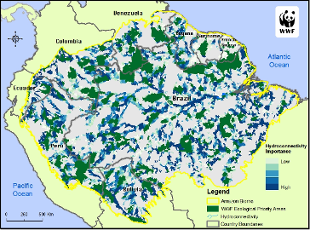

Procesos biológicos en escala regional

Prácticamente todos los análisis de vacíos de los países no toman en cuenta la necesidad explícita de la conservación de hábitats clave de la fauna, tema que además ha sido identificado en el Brasil como uno de los grandes vacíos del sistema de UC (Gonçalves, 2007). Es un vacío aun mayor si se considera la necesidad de mantenimiento de procesos bióticos, en especial especies que presentan movimientos importantes tales como migraciones de aves, grandes tortugas de río y peces reofíticos; entre estos últimos los grandes bagres según investigaciones recientes sobre su ciclo de vida muestran un proceso biótico con expresión geográfica macro en el paisaje. Se han identificado dos zonas del ciclo de vida de los grandes bagres migratorios, situadas en el extremo opuesto de la cuenca y a gran distancia la una de la otra (Figura 9) tomada de Galindo et al. 2007). La conservación de estos procesos, requiere además de la correcta ubicación de AP la gestión ecológica del paisaje, en especial las grandes rutas (ríos) que garantizan la conectividad macro regional del proceso. Sin embargo, la conservación de ríos (incluyendo la no construcción de obstáculos), no es un tema que haya sido priorizado en las estrategias de conservación de la Amazonia.

Conservación por fuera de grandes bloques

Cualquier estrategia de conservación en la Amazonia, debe atender el hecho que la actividad humana en la región se sustenta actualmente principalmente de los servicios que proveen los ecosistemas., en todas las escalas, desde lo local a lo global. Gran parte de la población todavía deriva su existencia de la extracción directa de recursos naturales (caza, pesca, madera, fibras, frutos, etc.). También existen hoy actividades económicas ligadas con el uso indirecto de ecosistemas, tales como ecoturismo, recreación, transporte, investigación etcétera. En este sentido, la conservación no solamente no puede desligarse del uso, sino que en efecto muchas de las áreas de conservación (en especial el Brasil) son de categorías que favorecen el uso. Como estrategia social, muchas de ellas se han creado para buscar la conservación a través del uso; quedando todavía por demostrar hasta qué punto éste puede ser sostenible en el tiempo (ver Dourojeanni & J. Padua 2001).

Infraestructura ecológica de los agro-ecosistemas: La conservación en la región no puede verse solamente como la acción de salvar la Naturaleza en las áreas menos afectadas por el desarrollo. Es necesario también llevar la conservación a los paisajes productivos a través de estrategias en las zonas de alta deforestación, en aquellas que ya han sido transformadas en agro ecosistemas y en las que han quedado abandonadas.

Conservación asociada al desarrollo de infraestructura: Existen oportunidades para llevar estrategias de conservación a los escenarios de desarrollo de infraestructura. Una podría ser a través de mejorar el desempeño en los temas de impacto ambiental, los cuales fueron deficientes e incompletos en el caso de la BR-163 (van Dijck & den Haak 2007). Se requiere, de manera urgente integrar los programas de mitigación de impactos a través de las licencias ambientales (Gonçalves 2007), o en algunos casos podría ser incluso necesario redefinir algunos de ellos con base en una perspectiva de planificación ambiental estratégica. En particular porque se carece de un planteamiento ambiental suficiente que minimice el alto riesgo para la conservación de ecosistemas naturales y de territorios indígenas.

En síntesis, más que sitios prioritarios de conservación, existe una urgencia por enfrentar la conservación en escala superior de paisaje.

5.5. Conclusión: Elementos para una visión de conservación regional

La conservación en la escala macro-ecológica de gran cuenca y Bioma, se nutre de las acciones nacionales, pero va más allá. Puede construirse como una propiedad que emerge de la acción nacional, siempre y cuando haya una visión regional compartida. Sin embargo, a la fecha existen dificultades para la construcción colectiva de una visión de este tipo.

Los países podrían compartir una visión de conservación y desarrollo que involucre temas que van más allá de sus fronteras, sin comprometer su soberanía. Para este fin, las estrategias nacionales que se basan en objetivos de conservación principalmente centrados en biodiversidad o diversidad cultural, deberían ser complementadas con una visión clara acerca del papel de la Amazonia como elemento indispensable en la estabilidad del clima, en especial el amortiguamiento térmico y las lluvias, temas que tienen una incidencia a distancia que sobrepasa ampliamente la región. Una forma de avanzar en la construcción de un sistema regional de áreas de conservación (en el sentido general) sería el reconocimiento de parte de los países de los grandes bloques necesarios y en ellos planificar transnacionalmente grandes paisajes de conservación como mosaicos, y gestionarlos al interior de los países y en colaboración entre ellos.

Esquemas nuevos de cooperación, también podrían definirse para el mantenimiento de otros procesos ecológicos, las especies migratorias, y la mitigación de impactos que atraviesan fronteras. La evidencia científica hoy es clara en cuanto a los retos de conservación desde las ciencias ambientales que demuestran la existencia de una única Amazonia ecológica y funcional; pero sin duda el reto mayor es si nosotros los humanos seremos capaces de comprenderlo, acordarlo y ejecutarlo, más allá de las fronteras nacionales.

En resumen, los principales elementos a tener en cuenta para una visión de conservación regional son:

- Mejorar la información de áreas protegidas, territorios indígenas y áreas forestales permanentes.
- Las áreas protegidas y los territorios indígenas son complementarios.
- Hay una existencia “emergente” de territorios de conservación.
- La Amazonia ya está internacionalizada por proyectos de desarrollo e impactos ecológicos regionales y globales (cambio climático).
- Hay que pasar de la conservación por cooperación colindante, a la visión de conservación regional.
- El todo es diferente a la suma de las partes: no es suficiente el enfoque de sistemas de áreas protegidas “completos” nacionales.
- Es necesaria la conservación de procesos ecológicos: cabeceras, cuencas, especies paisaje y clima.
- La conservación está asociada con el desarrollo: emprendimientos actuales, ciudades amazónicas, etc.

5.6. Comentarios y preguntas:

- Dentro del proceso de construcción de la visión, la visión ecosistémica nos dice que la conservación debe ser una elección social. Tenemos sólo la visión ambiental y debemos ver la Amazonia desde todas las visiones de los diferentes sectores, actores afectados, etc. Ese es el reto que tenemos para pensar en una visión ecosistémica. La toma de decisiones es normalmente: 10% información y 90% percepción.
- Seguimos pensando en áreas protegidas como respuesta número 1. Los invito a pensar que estas áreas son una herramienta que se aplica en los diferentes niveles y con los diferentes actores.
- En el SINAP en Colombia, se viene trabajando en cómo desarrollar el objetivo 3? ¿Como tomar la diversidad cultural para trabajar en la conservación? Otro tema fundamental es el del riesgo. Las amenazas que hemos tenido nos muestran que es un tema importante. Las áreas protegidas ayudan a prevenir estos riesgos (atención y prevención de desastres). Así mismo, existen también riesgos regionales (desabastecimiento hídrico), sobre los cuales es importante trabajar a nivel regional.
- Se debe entender mejor qué son las áreas indígenas
- Frente a la actualización de datos es importante aclarar que hay una base de datos de áreas protegidas y los países están trabajando arduamente en esto, pero la información no está llegando al público y no se está socializando.
- Cuando se habla de las amenazas y de los impulsores, no es algo tan georeferenciable o espacializable. Hay asuntos que son dinámicos (económico-político) y no es tan fácil ponerlos sobre el papel. Se pueden proponer arreglos espaciales pero ninguno va a reemplazar o recuperar atributos espaciales y ecológicos de la Amazonia, y para que funcionen, es indispensable que la matriz tenga una respuesta económico-política.
- Si bien sabemos que estas bases de datos se están construyendo y actualizando, hay muchos vacíos de información con respecto a las mismas en los diferentes niveles. Hay mucha falta de homogeneidad y es necesario avanzar en este trabajo de unificación.

6. Avances en la Armonización sobre el Monitoreo de las Áreas Protegidas Amazónicas - RANPA. Álvaro Espinel - OEA

6.1. Epistemología y niveles de información

Para el establecimiento de Sistemas de Información Geográfica, es importante tener claras algunas definiciones operativas.

Niveles epistemológicos:
- Sostenibilidad: Sustentabilidad, políticas y acciones, sabiduría.
- Conocimiento: Modelos de predicción.
- Información: Herramientas para toma de decisiones, indicadores.
- Metadata: Referencia a conjuntos de datos u objetos (calidad, disponibilidad, descripción, propiedad intelectual, etc.)
- Datos: Observaciones expresadas en medidas registradas en forma estándar.

6.2. Algunos Antecedentes (SURAPA, CONDOR)

El Sistema de Áreas Protegidas de la Amazonia - SURAPA (1997- 2000) ha sido de gran importancia en el desarrollo de modelos de información en la cuenca del Amazonas. Organizaciones como la Comunidad Europea, FAO – CIRAD, y Conservación Internacional (CI) han apoyado el sistema.

CONDOR (1997-2000) es una herramienta de análisis creada para visualizar las áreas protegidas y los impactos de las carreteras en la región Andina, que busca el desarrollo sostenible en la región. Fue desarrollado por la Corporación Andina de Fomento (CAF) y Conservación Internacional (CI).

6.3. Base de Datos Andes-Amazonas (AAPAD)

La Base de Datos Andes-Amazonas (AAPAD) es la primera red de información de áreas protegidas de los andes tropicales y la cuenca amazónica. Fue un proyecto piloto iniciado en el año 2000 con el apoyo de la Fundación Moore, con el fin de ayudar a los donantes a invertir en las áreas protegidas.

Los objetivos de AAPAD fueron:

- Diseño e una base de datos para guiar la toma de decisiones de inversión.
- Desarrollo de indicadores.
- Desarrollo de estándares internacionales y protocolos de intercambio de datos.
- Crear un sistema de actualización sostenible.
- Contribuir a IABIN y otras redes internacionales en la diseminación de información sobre áreas protegidas en la región de Andes-Amazonas.

En 1995 se llegó a esta base de datos con 56 variables, dado el apoyo y participación oficial de los países. La base de datos ha sido de dominio público a través de RANPA.net o IABIN.net.

6.4. Participación en Talleres y Eventos

RANPA organiza talleres y conferencias internacionales, con el fin de integrar a los participantes y de consolidar los procesos de intercambio de información entre ellos. Estos espacios de comunicación permiten contar con información actualizada acerca de los procesos de conservación en cada país y elevar así el nivel de eficiencia de las áreas protegidas.

Las reuniones son realizadas con el apoyo de organizaciones como la Cooperación Técnica Alemana (GTZ), el Tratado de Cooperación Amazónica (OTCA), la Fundación Gordon y Betty Moore, y la Embajada de Holanda en Colombia.

Primer Taller de la Red de Áreas Naturales Protegidas Andes - Amazonas (RANPA). El primer taller se realizó en Gamboa (Panamá) en junio de 2005.

Primer Taller de la Red de Áreas Naturales Protegidas Andes - Amazonas (RANPA). El segundo taller se realizó en Amacayacu (Colombia) en julio del 2006. Entre los principales logros se pueden destacar la definición de una estructura más completa de la base de datos; el refuerzo en cuanto a acuerdos de cooperación (Frontera La Paya, Gueppi, Cuyabeno); y la definición de la sede del tercer taller a realizarse en Ecuador.

II Congreso Latinoamericano de Parques Nacionales y otras Áreas Protegidas. En este Congreso, realizado en septiembre de 2007 en Bariloche (Argentina) se presentó el informe “Ranpa: una red de información sobre áreas protegidas en los Andes – Amazonas”, por parte de Edgar Rivera (Ecuador), Fabio França (Brasil), y Alvaro Espinel (OEA).

Tercer Taller de la Red de Áreas Naturales Protegidas Andes - Amazonas (RANPA). El tercer taller de RANPA se realizó en Quito (Ecuador) en mayo de 2008 y tuvo como objetivos:
- Actualizar la información sobre las áreas protegidas en la región de la cuenca Amazónica, empleando una forma estándar.
- Establecer un acuerdo de intercambiar experiencias e información entre los gerentes de las áreas protegidas regionales.
- Emplear estándares de metadatos para describir, evaluar y predecir el estado de las áreas protegidas con base en estándares internacionales.
- Identificar áreas para conseguir ayuda financiera con el fin de mejorar su papel en la conservación de la biodiversidad de la región Amazónica.

Las principales recomendaciones que resultaron del taller estuvieron relacionadas con asegurar la protección definitiva y efectiva de un área de conservación:
  - Aprobación de la categorización de la Z.R. Güeppí;
  - Exclusión del lote petrolero 117 de la Z.R. Güeppí; Ajustar los límites del área de conservación.
  - En Ecuador: la exclusión del extremo oriental del Lote Petrolero 27 protegería la cuenca completa del río Güeppí.
  - Contar con las fortalezas locales para la protección efectiva de la Megareserva.
  - Incorporar a las fuerzas militares fronterizas en la protección de la Megareserva (convenios para utilizar la infraestructura fronteriza de las fuerzas armadas; capacitación de las fuerzas armadas en temas pertinentes de conservación)

Figura 15. Megareserva Propuesta
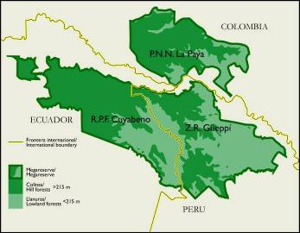

Figura 16. Corredor transfronterizos propuestos (Field Museum)
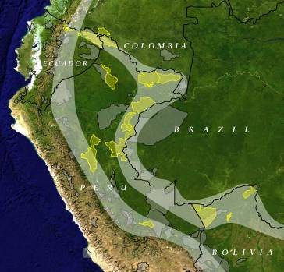

6.6. Colaboradores y alianzas estratégicas

Con el apoyo de entidades como la NASA, la Universidad de Maryland y ESRI, se han adoptado algunas herramientas de información geográfica que simplifican el trabajo de monitoreo en las áreas protegidas. Estas herramientas sirven para identificar la presencia de amenazas como la deforestación, los fuegos, así como los cambios en el uso del suelo, sin las cuales se retrasarían las acciones para contrarrestar este tipo de situaciones.

Actualmente se realizan procesos de entrenamiento en línea en Geomática para aquellas personas encargadas del manejo de las áreas protegidas en la cuenca Amazónica.

Igualmente se está trabajando una alianza con el Instituto de Pesquisas Espaciais (INPE) con el fin de prevenir y manejar la deforestación en la región, y comparar datos en los países, evaluando la efectividad de las áreas protegidas.

El Sistema Nacional de Unidades de Conservación (SINUC) de Perú es el órgano que centraliza y organiza la información para poder manejar las características básicas de todo el sistema. El software se encuentra abierto y el gobierno está dispuesto a ceder este tipo de metodologías a otros países para que lo puedan implementar. Comprende también otras funciones adicionales a la base de datos.

Por otra parte, se cuenta con una lista unificada de amenazas directas (Salafsky et al. 2008) y se está publicando un vocabulario de estas amenazas como un gran paso para poder hablar en un mismo lenguaje.

6.7. Comentarios y preguntas:

- El flujo de información permite una mejor toma de decisiones. Se venía de un paradigma del que tenía información tenía poder. ¿Esto está pasando en todo el mundo? La disponibilidad de información es cada vez más amplia por lo menos en asuntos ambientales. Lo importante es conocer las fuentes.

IV. PRESENTACIONES DE LOS PAÍSES - AVANCES EN EL DESARROLLO DE LOS SISTEMAS NACIONALES DE ÁREAS PROTEGIDAS: IMPLICACIONES PARA LA REGIÓN AMAZÓNICA

A continuación se presentarán los avances en el desarrollo de los sistemas nacionales de áreas protegidas de cada uno de los países, haciendo referencia a las implicaciones para la región amazónica.

GUYANA FRANCESA

1. Las áreas protegidas en la Guyana Francesa. Sébastien Linarès – DIREN Guyane.

1.1. La Guyana Francesa: Territorio y Naturaleza

Es una provincia francesa de ultramar, considerada como una región ultra periférica de la Unión Europea. Tiene 84000 km² / 200.000 habitantes (2,4 hab. / km²). En las principales 3 ciudades tiene una población de más de 15.000 habitantes, y en otras ciudades (19 pueblos) menos de 5.000 habitantes.
Figura 17. Guyana Francesa
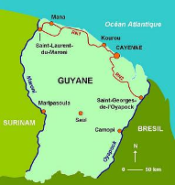

La Guyana Francesa tiene un 90% de selva. En una hectárea de selva en este país, se encuentran más especies de árboles que en toda Europa, por lo cual representa una gran potencia en biodiversidad.

1.2. Áreas protegidas de la Guyana Francesa en la Amazonia

Historia de la reglamentación de áreas protegidas

Es un sistema antiguo que inicia en 1939. Los instrumentos de protección aparecen en 1960 con la creación de los Parques Nacionales en Francia y Europa. Posteriormente, se aprueba la la Ley de protección de la Naturaleza, y la Estrategia Nacional de la Biodiversidad.

Las normas más importantes en este proceso son:
- Ley de 1906 y 1930: Protección de sitios y monumentos naturales.
- Ley de 1960: Creación de Parques Nacionales.
- Decreto de 1969: Creación de Parques Naturales
- Ley de 1975: Creación de Conservatorio de litoral.
- Ley de 1976: Protección de la naturaleza.
- 2004: Estrategia Nacional de la Biodiversidad.
- Ley de 2006: Modernización de los Parques Nacionales.

Clasificación UICN de los instrumentos de conservación

No es fácil comparar el sistema francés de conservación con la clasificación de UICN, sin embargo en el siguiente cuadro se muestra una aproximación:

Tabla 6. Clasificación UICN de los instrumentos de conservación
Categoría UICN | Tipo de uso | Estatuto francés
Categoría I | Gestión científica y conservación de los medios salvajes | Reserva integral
Categoría II | Protección de los ecosistemas | Parque nacional (zona de corazón)‏
Categoría III | Conservación de elementos naturales | Reserva natural nacional (según reglamentación)‏
Categoría IV | Gestión con intervención | Reserva natural nacional (según reglamentación)‏  Reserva biológica dirigida  Sitios de conservación de litoral  Área de protección de biotopo  Reserva natural regional
Categoría V | Conservación de los paisajes (y de usos tradicionales) | Parque natural regional  Parque nacional (área de libre adhesión)‏  Sitios y monumentos naturales

Historia de la creación de las áreas protegidas

De manera cronológica se muestran los principales hechos en la historia de las áreas protegidas en el país.

- En 1942 se crearon las primeras reservas naturales (antiguo sistema).
- En los años 1970, se dan algunas reflexiones sobre la creación de áreas protegida y, pequeñas áreas protegidas urbanas.
- En 1989, se da la primera protección de una grande área natural.
- En 1992 se crea la primera reserva natural nacional (lanzamiento del proyecto de parque nacional.
- Entre 1995 y 1998 se crean reservas forestales.
- En 2001 se crea el Parque Natural Regional del Litoral.
- En 2007 se crea el Parque Nacional Amazónico de la Guyana.

Áreas Protegidas de Guyana Francesa

- Área de interés ecológico
- Área de desarrollo sostenible
- Área de conservación
- Proyecto de extensión
- Cooperación transfronteriza

Figura 18. Áreas Protegidas en Guyana Francesa
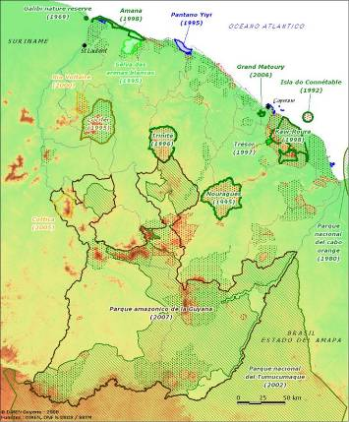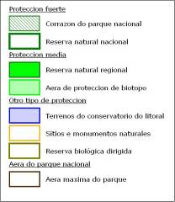

Actualmente no se quieren declarar más áreas protegidas en Guyana Francesa dado que se busca consolidar los sistemas que existen antes de estudiar nuevas áreas.

1.3. Régimen forestal

La Ley forestal de la Guyana Francesa (2005) determina lo siguiente:

- Da una definición de dominio forestal permanente.
- El Oficio Nacional de los Bosques está encargado de la gestión de los bosques en el país.
- Hay un Oficio Nacional que dice que debe haber 3 niveles de uso del bosque (producción con una explotación de bajo impacto; interés ecológico con actividades de impacto limitado y controladas; protección sin ninguno impacto humano).
- La selva es del domino del Estado (no hay propiedad privada) y es un instrumento importante para la protección de las áreas protegidas.

Figura 19. Régimen forestal
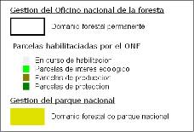
,

1.4. Derecho de Uso de las Comunidades

En Guyana Francesa no hay tierras indígenas. Las comunidades tienen un derecho de uso para cazar, pescar, y realizar actividades para su subsistencia, pero se necesita el reconocimiento de las autoridades.

El Decreto de 1987 (Áreas de derecho de uso) regula:
- El derecho de las comunidades de habitantes que tienen un uso tradicional de la selva.
- El derecho de uso para cazar, pescar y realizar otras actividades necesarias para la subsistencia de la comunidad.
- La necesidad del reconocimiento de las autoridades.
- El dominio del estado sobre las áreas forestales.

La Ley de 2006 y el Decreto de 2007 (extensión en el parque nacional) regulan el objetivo de protección del Parque Nacional.

Figura 20. Áreas de uso indígena
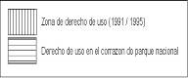
,

1.5. Preguntas y Comentarios:

- Actualmente se cuenta con un Atlas de los sitios y áreas naturales protegidas de la Guyana Francesa, el cual puede consultarse.
- La Guyana Francesa no hace parte de la OTCA por razones políticas.
- No se tiene información sobre si el país hace parte de la Guyana iniciative de la UNESCO.

PERÚ

2. Áreas Naturales Protegidas en el Perú.

2.1. Visión del Sistema de Áreas Protegidas

El Sistema Nacional de Áreas Naturales Protegidas por el Estado Peruano (SINANPE) tiene como objetivo contribuir al desarrollo sostenible del país, a través de la conservación de una muestra representativa de la diversidad biológica, mediante la gerencia eficaz de las áreas naturales protegidas, garantizando el aporte de sus beneficios ambientales, sociales y económicos a la sociedad (Plan Director - 1999).

En Perú existen las Áreas Naturales Protegidas (ANP) de administración nacional, que conforman el Sistema Nacional de Áreas Naturales
Protegidas (SINANPE); las Áreas de Conservación Regional (ACR); y las Áreas de Conservación Privadas (ACP).

En la siguiente tabla se muestran las categorías de conservación del SINAPE.

Tabla 7. Categorías de conservación del SINAPE
Categorías del SINANPE | Categorías de la UICN | Número | Ha
Parque Nacional | II. Parque Nacional | 12 | 7’967,119.02
Santuario Nacional | III. Monumento Natural | 7 | 2’63,982.06
Santuario Histórico | III. Monumento Natural | 4 | 41,279.38
 | V. Paisajes Terrestres o Marinos Protegidas
Refugio de Vida Silvestre | IV. Área de Manejo de Hábitat / especie | 2 | 8,591.91
Bosque de Protección | VI. Área Protegida para Manejo de Recursos | 6 | 389,986.99
Reserva Nacional | VI. Área Protegida para Manejo de Recursos | 11 | 3’298,711.97
Reserva Comunal | VI. Área Protegida para Manejo de Recursos | 7 | 1’753,868.63
Reserva Paisajística | V. Paisajes Terrestres o Marinos Protegidos | 2 | 651,818.48
Coto de Caza | VI. Área Protegida para Manejo de Recursos | 2 | 124,735.00
Zona Reservada | Categoría transitoria | 10 | 3’543,286.40
Total |  | 63 | 18’043,379.8

2.2. Gobernanza de las áreas protegidas

Los principios de la gobernanza de las áreas protegidas son:
- Manejadas con participación de la población local y grupos de interés.
- Bajo modelos de desconcentración para áreas de nivel nacional.
- Establecimiento de espacios, mecanismo y procesos participativos: comités de gestión, elaboración participativa de planes de manejo.
- Participación en los beneficios: acuerdos, contratos, permisos para acceso a recursos o para mantener actividades tradicionales.
- Considera áreas de niveles regionales y privado.

Las formas de gobernanza de las áreas protegidas son:
- ANP de administración nacional (que conforman el SINANPE).
  - Administrados por la autoridad nacional.
  - Contratos de administración parcial o total.
  - Régimen especial de administración de reservas comunales.
- ANP de administración regional (ACR).
- ANP de conservación privada (ACP).

Las principales características de la relación entre áreas naturales protegidas (ANP), territorios indígenas y áreas forestales son:
- Las tierras de las comunidades nativas y campesinas y los bosques de producción permanente no corresponden al SINANPE.
- Para el establecimiento de ANP se respeta el territorio de comunidades formalmente reconocidas.
- No hay un sistema o mecanismo de ordenamiento territorial de orden superior que abarque las tres formas de gestión del territorio.
- Los bosques comunales y los bosques de producción permanente pueden ser colindantes a las ANP y generan mosaicos de uso de los recursos.
- Las tierras de las comunidades nativas y campesinas, y los bosques de producción permanente no corresponden al SINANPE.
- Para el establecimiento de ANP se respeta el territorio de comunidades formalmente reconocidas.
- No hay un sistema o mecanismo de ordenamiento territorial de orden superior que abarque las tres formas de gestión del territorio.

2.3. Metas y prioridades de conservación para la región amazónica

A nivel nacional no se tiene un enfoque específico para las ANP de la región Amazónica, sin embrago se han realizado nuevos esfuerzos en la región a través de áreas de conservación complementarias (regionales y privadas).

El Plan Director (1999) identifica 38 zonas prioritarias, entre las cuales hay 20 medianamente representadas a través del SINANPE. Actualmente existe una propuesta de nuevo Plan Director (todavía no aprobado) donde se establecen como prioritarios: biomas o tipos mayores de hábitats; ecorregiones; ecosistemas o sistemas ecológicos.

Igualmente, se cuenta con el estudio “Identificación Preliminar de Zonas Prioritarias para la Conservación” (2008) (CDC / PRONAP-GEF).

El Plan Director (Marzo/1999) estableció como zonas prioritarias aquellas con las siguientes características:

- Representatividad ecosistema o zona de vida.
- Centros de endemismo o evolución.
- Diversidad ecosistémica, conectividad.
- Ciclo biológico de especies propias del paisaje.

Figura 21. Áreas Naturales Protegidas del Perú
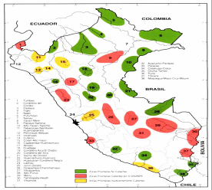

Se han identificado igualmente espacios sub-representados combinando enfoque por ecorregiones y por sistemas ecológicos, y sitios como prioritarios para el establecimiento de nuevas ANP (Informe Consultoría Pedro Vásquez "Identificación Preliminar de Zonas Prioritarias para la Conservación" Proyecto PRONANP, 2008).

Figura 22. Sitios identificados para nuevas AP
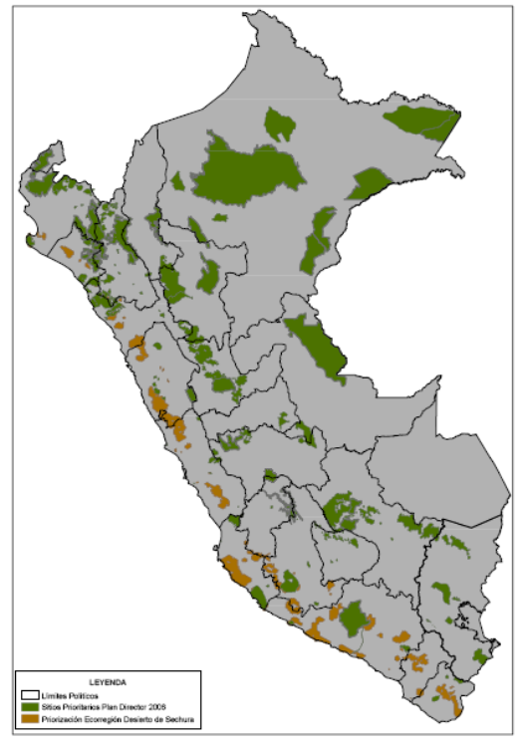

2.4. Lugar de la Amazonia en la Definición de Prioridades de Conservación

En términos de biomas, los bosques húmedos latifoliados tropicales y subtropicales se encuentran representados en 35 áreas protegidas; Sin embargo, es probable que no estén suficientemente cubiertos.

En términos de ecorregiones, la que tiene mayor cobertura en el SINANPE es la de los ecosistemas de bosques húmedos tropicales.

La tendencia de proteger ecosistemas amazónicos o de selva alta es evidente en cuanto a área total; pero es necesario prestar mayor atención a ecosistemas de bosques secos, y áreas marinas y desiertos costeros, ya que su cobertura está muy por debajo de lo recomendable.

En cuanto a los procesos de gestión territorial que complementan las acciones del SINAPE, se puede mencionar el ordenamiento de la superficie forestal y los mecanismos para el aprovechamiento de los recursos forestales y la fauna silvestre.

Frente al ordenamiento de la superficie forestal, existen las siguientes figuras:
- Bosques de Producción
- Bosques para aprovechamiento futuro
- Bosques de protección
- Áreas Naturales Protegidas
- Bosques en comunidades nativas y campesinas
- Bosques locales

Frente a los mecanismos para el aprovechamiento de recursos forestales y fauna silvestre, existen: Concesiones forestales; concesiones para otros productos del bosque; y concesiones para ecoturismo, conservación y otros servicios ambientales.

2.5. Monitoreo y evaluación de efectividad de conservación en las AP amazónicas

Desde fines de los años 90, en el Perú se han desarrollado varias experiencias de monitoreo y evaluación en diferentes aspectos y niveles. Aún así, todavía no se cuenta con un sistema de monitoreo unificado y no se ha logrado planificar el trabajo en el SINANPE con base en los resultados del monitoreo.

Algunas de las iniciativas de monitoreo del SINANPE frente a la gestión, son:

- Matriz para la calificación indirecta de las capacidades para la gestión de una muestra del SINANPE (CDC- UNALM / USAID-Perú) 1997.
- Matriz de las condiciones necesarias para la gestión de las ANP (WWF – Perú / USAID) 2000.
- Scorecard TNC (RN Pacaya Samiria y PN Yanachaga Chemillén).
- Guías metodológicas para monitoreo de impactos del turismo en ANP (DED).
- Sistema de indicadores de los Planes Maestros.
- Sistema de indicadores del proyecto Gestión Participativa en áreas naturales Protegidas.
- Monitoreo del impacto de la gestión con indicadores biológicos (WWF).
- Índices de Compatibilidad con la Conservación (ICC) del Centro de Conservación, Investigación y Manejo de Áreas Naturales (CIMA) para el PN Cordillera Azul y su ZA.

En cuanto al monitoreo de la biodiversidad, las iniciativas son:
- Sistema de monitoreo ambiental remoto (SZF / CDC-UNALM / INRENA) 2002.
- Monitoreo biológico y social (proyecto PIMA-INRENA/APECO)
- Plan de monitoreo de la salud de la biodiversidad RN Pacaya Samiria (CDC)
- Plan de monitoreo de la biodiversidad en la Reserva Nacional Lachay (INRENA)
- Monitoreo de poblaciones de lobo de río en Manu (Sociedad Zoológica de Frankfurt y Parque Nacional Manu)
- Manejo pesquero en la RN Pcaya Samiria (INRENA – ProNaturaleza-CDC)

El grado de avance relativo para las áreas protegidas de la región amazónica (28 ANP), se muestra en la siguiente tabla:

Tabla 8. Grado de avance para las áreas protegidas de la región amazónica
Rango 1 (21 – 40 %)  Poco aceptable | Rango21 (41 – 60 %)  Regular | Rango 3 (61 – 80 %)  Aceptable
SN Calipuy (34,68%) | PN Bahuaja Sonene (50,00%) | PN Cerros de Amotape (68,75%)
SN Megantoni (29,86%) | PN Cutervo (42,74%) | PN Río Abiseo (75,76%)
RN Calipuy (33,82%) | PN Otishi (43,97%) | PN Tingo María (68,38%)
RVS Laquipampa (35,42%) | PN Manu (55,71%) | PN Yanachaga Chemillén (66,43%)
BP Alto Mayo (38,19%) | SN Ampay (45,59%) | SN Los Manglares de Tumbes (62,50%)
RC El Sira (38,19%) | SN Huayllay (46,53%) | SH Machupicchu (70,14%)
RC Amarakaeri (28,47%) | SN Tabaconas Namballe (48,57%) | RN Paracas (63,89%)
RP Nor Yauyos Cochas (38,89%) | SN Bosque de Pomac (56,25%) | RN Titicaca (61,81%)
ZR Chancaybaños (31,82%) | SN Lagunas de Mejía (50,69%) | RN Pacaya Samiria (79,86%)
 | SN Megantoni (47,92%)
 | SH Chacamarca (48,61%)
 | RN Lachay (57,58%)
 | RN Salinas y Aguada Blanca (60,00%)
 | RN Tumbes (45,59%)
 | RN Junin (46,53%)
 | RN Alpahuayo Mishana (46,53%)
 | ZR Santiago Comaina (44,85%)
 | ZR Gueppi (46,97%)
 | RVS Los Pantanos de Villa (66,67%)

2.6. Prevención de impactos de desarrollo en las áreas Protegidas amazónicas

Existe un alto grado de amenaza en las areas protegidas amazónicas debido a megaproyectos de infraestructura y proyectos de extracción de hidrocarburos. Aunque la legislación exige la aplicación de instrumentos de protección ambiental y prevención de impactos ambientales y sociales, no se han articulado esfuerzos de conservación en las áreas, con los proyectos de desarrollo.

En la siguiente tabla (tabla 9) se puede apreciar el grado de amenaza de las actuales tendencias de desarrollo:

Tabla 9. Grado de amenaza de las tendencias de desarrollo para las AP
Grado de amenaza | Actividades
1 | Megaproyectos de infraestructura vial / Grandes inversiones en actividades extractivas (minería e hidrocarburos).
2 | Colonización desordenada y migración que ocasiona la conversión intensa de los ecosistemas a sistemas agrícolas u otros.
3 | Falta de conociendo del tema ambiental en relación al desarrollo (a nivel nacional, regional y local) / Indiferencia de autoridades sectoriales.
4 | Tala ilegal, pesca o caza excesiva.
5 | Cultivos ilícitos dentro de áreas protegidas / Narcotráfico.
6 | Visión de corto plazo de las autoridades y otros decisiones políticos
7 | Empobrecimiento de ecosistemas por usos tales como: ganadería, contaminación con residuos (agua y suelo).
8 | Fragmentación de los ecosistemas / Perturbación y alteración de procesos ecológicos / Fragmentación genética de poblaciones / Modificación de ecosistemas.
9 | Políticas que fomentan la industria extractiva
10 | No respeto a los usos de la tierra (capacidad de uso mayor).
11 | Calentamiento global
12 | Minería ilegal e informal.
Informe Nacional Perú, 2007

2.7. Relación entre diversidad cultural y participación social en los sistemas de áreas protegidas

En la región amazónica es donde hay mayor diversidad cultural. Las ANP cuentan con mecanismos de participación que deberían permitir la relación armónica entre diversidad cultural y natural, pero es un reto integrar estas áreas en el desarrollo de la región.

En cuanto a la relación entre los territorios comunales y las áreas naturales protegidas, los territorios reconocidos formalmente de las comunidades nativas y campesinas no forman parte del SINANPE. La mayoría de áreas protegidas en la Amazonia son colindantes con territorios de las comunidades nativas, y hay reclamos de territorios indígenas (no reconocidos) superpuestos con estas áreas.

La Reserva Comunal es la categoría que existe dentro del SINANPE destinada a la conservación de flora y fauna silvestre en beneficio de las poblaciones locales y comunidades campesinas o nativas. Actualmente hay 7 Reservas Comunales en el SINANPE.

La administración de las Reservas Comunales corresponde a un Régimen Especial de co-gestión con usuarios a largo plazo. Los recursos naturales de estas Reservas son utilizados preferentemente por población rural.

Como puede verse, hay conflictos y oportunidades de la relación entre comunidades y áreas naturales protegidas. Conflictos por titulación de tierras y por el uso de los recursos naturales; oportunidades en el manejo de recursos naturales y en la gestión participativa de las pareas protegidas.

2.8. Conclusiones

- Importancia de integrar al SINANPE con otros mecanismos de conservación.
- Necesidad de integrar a las ANP en los procesos de desarrollo existentes y a los otros sectores y actores en una gestión integral regional de los ecosistemas y la biodiversidad amazónica.
- Se requiere de un diseño institucional que permita una gestión integral de la región.

2.9. Preguntas y comentarios:

- ¿Cuál ha sido la tendencia en cuanto a la gestión de los territorios indígenas? el tema indígena tiene otro tratamiento. Hace más de un año el tema lo manejaba el instituto nacional de pueblos amazónicos. Luego fue bajado de rango y actualmente es una dirección que hace parte del Ministerio de la Mujer y el Desarrollo. Dentro de las areas protegidas se evita el contacto con los indígenas, y la competencia la tiene esta dirección.
- ¿Existen apoyos y fondos del gobierno para la conservación de áreas protegidas? en el 2006 se hizo una investigación que determinó que la financiación para el SINAPE provenía en un 9% del tesoro público y el 82% restante de la cooperación internacional.
- ¿En los análisis de vacíos de conservación, se han utilizado varios niveles? Sí se han utilizado varios niveles y se han hecho por parte de varias instituciones. Únicamente para las regiones que tienen planificaciones regionales hay información completa.
- Se dijo que no había funcionado bien el monitoreo en las propuestas de manejo de las áreas. ¿Por qué? Se ha trabajado en la línea base pero no se tiene un monitoreo continuo, ya que el trabajo se ha basado en proyectos específicos sin continuidad. No se ha trabajado mucho en la administración de las áreas desde el nivel nacional.
- ¿Las áreas protegidas tienen planes de manejo? No todas tienen Plan Maestro y es una de las mayores dificultades. El monitoreo de la gestión y el monitoreo biológico de las áreas si se realiza en todas pero son diferentes.
- ¿Cómo el nuevo cambio institucional del Ministerio del Medio Ambiente va a incidir en el tema forestal y su relación con el de áreas protegidas? Puede ser más difícil pero el tema de áreas protegidas sube de rango lo cual puede permitir tener una posición mejor para negociar.

GUYANA

3. Protected Areas and Conservation in Guyana. Aiesha Williams, WWF Guyana.
(Version in English)

3.1. Protected Areas in Guyana

The Environmental Protection Agency- Guyana is given the mandate for establishment and management of protected areas in Guyana; directly under the Office of the President.

Protected areas legislation is now being developed. The first consultation, towards the drafting of this legislation was held during February and March 2008. These consultations were held in four different regions of the country (Administrative Regions 1, 4, 8, 9) with over 25 local communities (situated alongside some of the established or proposed protected areas) represented, government institutions, civil society/NGO and conservation organisations.

The consultation covered discussions and suggestions on the content of the protected areas legislation, management categories, steps in creation, management and governance of protected areas, and including local consultation and participation at all levels. The report generated from this consultation has been completed. This consultation report will then be used for drafting of proposed protected areas legislation, which will then be submitted to the Government for approval and enactment.

3.2. Protected / Conservation Areas in Guyana

Tabla 10. Conservation areas in Guyana
Name of Area | Status | Surface (sq.Km) | Date established | IUCN Category
Kaieteur National Park (KNP) | Established PA | 627 | 1929, resized 1998 | II
Iwokrama Forest | Established PA | 3,710 | 1996 | IV
Kanashen | Established Community Owned Conservation Area | 6,250 | 2007
Kanukus Mountains | Proposed PA- delineation and MP
Shell Beach | Proposed PA – now started
Mount Roraima | Proposed PA
Orinduik | Proposed PA
Moraballi Forest Reserve | Forest Reserves (under GFC) | 129 | 1939
Mabura Hill Ecological Reserve | Forest Reserves (under GFC) | 18 | 1989

Figura 23. Areas of biological interest in Guyana
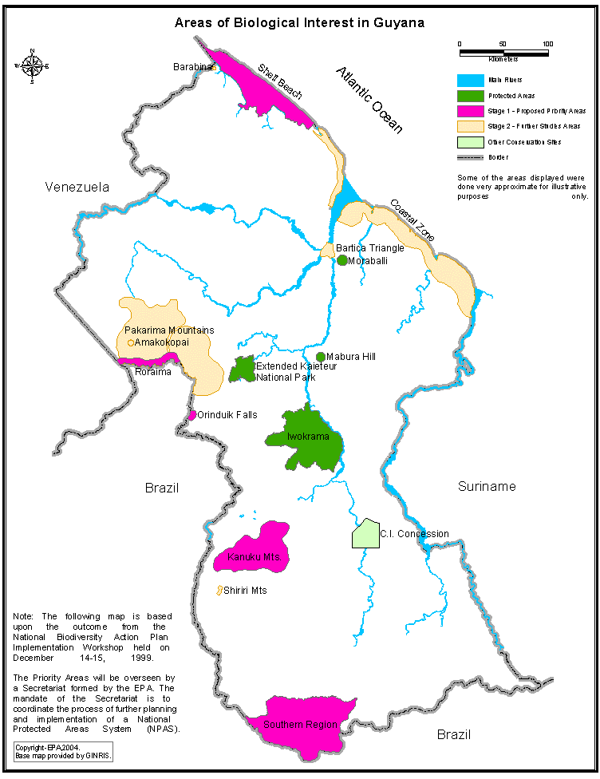

3.3. Present Governance for Established Areas

Iwokrama Forest is govern by Iwokrama Act 1996 and by a Board of Trustees including government, community and international reps. Iwokrama is as a result of the Government of Guyana contribution to demonstrate and developing models sustainable use of forest. Management includes participation of sixteen communities around the protected area.

Kaieteur National Park- also established and governed by its own legislation and a Board comprised of government and community representatives. A comprehensive management plan is in the process of being developed however there is exists draft of site plans for specific area around the Kaieteur falls.

Konashen Community Owned Conservation Area (COCA) is part of an Amerindian / indigenous titled land established by the Wai Wai Amerindian community and approved by government in 2007. The area has a management plan developed through the support of the Conservation International and government agencies. Governance is by the Village Council with support from the community members, government agencies and NGOs. The Wai Wai Peoples would like their COCA to be a part of the National protected areas system once enacted. No specific legislation for the area however Amerindian Act, 2006 supports the communities developing protected areas within their titled land.

3.4. Protected Areas / Conservation and Indigenous territories

The Amerindian Act 2006, Section 58 gives Villagers the right to establish protected areas within their titled lands. According to the Act, Amerindians can also have their protected areas be apart of the NPAS. Also no protected area can be established on village lands or lands used by Amerindians without their consent or consultation of villages, also any protected area should not infringe on traditional rights of Amerindians.

3.5. Other Conservation / Management Measures

- Conservancies and river systems management and monitoring
- Coastal Zone management plan for small portions of the parts of the coast
- Local Community management of titled lands according to the Amerindian Act
- North Rupununi Wetlands Project and North Rupununi Adaptive Management Plan (close to Iwokrama Forest) helps sixteen communities to manage their areas and species. Monitoring of water quality and biodiversity has been conducted.
- Upper Essequibo Conservation Concession managed by Conservation International- Guyana. This is in place of a logging concession where the government is paid royalties equivalent to that which would have been gained from logging this area.

BRASIL

4. Las Áreas Protegidas en la Amazonia Brasilera. Júlio César Gonchorosky - Instituto Chico Mendes de Conservação da Biodiversidade (ICMBio).

4.1. Introducción

El Instituto Chico Mendes se creó hace un año como la entidad encargada de las áreas protegidas en Brasil, tiene autonomía financiera y administrativa, y está vinculado al Ministerio de Medio Ambiente. Era parte de Ibama que después de una reestructuración se dividió en 2 instituciones, y quedó encargada del licenciamiento ambiental. El Instituto Chico Mendes maneja además las especies amenazadas.

La base legal del trabajo del Instituto es el Sistema Nacional de Unidades de Conservación de la Naturaleza (SNUC) regulado por la Ley nº 9.985 de 2000, y reglamentado por el
Decreto nº 4.340 del 2002.

El Sistema Nacional de Unidades de Conservación de la Naturaleza (SNUC) está dividido en dos elementos: Protección Integral y Uso Sustentable.

  - Áreas Protegidas en el Brasil

Según el SNUC, actualmente existen 299 Unidades de Conservación Federales en un total de 77,23 millones de hectáreas. 35,61 millones bajo el esquema de Protección Integral y 41,62 millones bajo el esquema de Uso Sustentable, lo cual corresponde aproximadamente al 8% del territorio nacional.

Las Unidades de Conservación se aprecian en la siguiente tabla (tabla 11):

Tabla 11. Unidades de Conservación
PROTECCION INTEGRAL | UC | IUCN - CATEGORIA
Estación Ecológica | 32 | Ia
Reserva Biológica | 29 | Ia
Parque Nacional | 63 | II
Monumento Natural | 1 | III
Refugios de Vida Silvestre | 5 | III
TOTAL | 130
USO SUSTENTABLE | UC | IUCN - CATEGORIA
Área de Protección Ambiental | 30 | V
Área de Relevante Interés Ecológico | 17 | IV
Bosque Nacional | 65 | VI
Reserva Extractivista | 56 | VI
Reserva de Fauna | - | VI
Reserva de Desarrollo Sustentable | 1 | VI
TOTAL | 169
Reserva Particular de Patrimonio Natural | 473 | IV

La base legal del sistema de áreas protegidas en el Brasil está en:

- La Convención sobre la Diversidad Biológica (Decreto nº 2519/1998).
- La Decisión VII/28 (Programa de Trabajo para Áreas Protegidas).
- El Plan Estratégico Nacional de Áreas Protegidas – PNAP (Decreto nº 5758/2006).

Figura 24. Distribución de las Unidades de Conservación
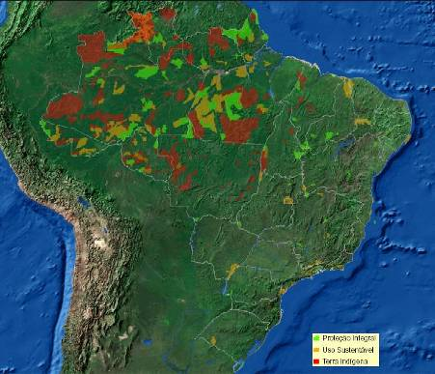

Figura 25. Unidades de Conservación
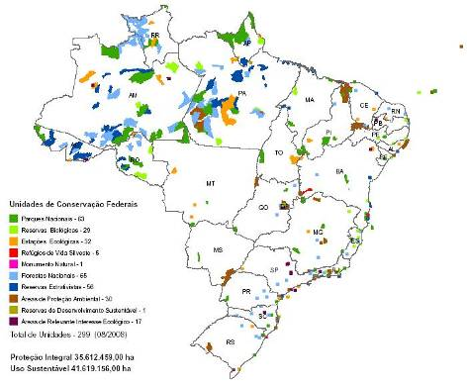

4.3. Plan Estratégico Nacional de Áreas Protegidas (PNAP)

El Plan Estratégico Nacional de Áreas Protegidas (PNAP) comprende las áreas naturales, definidas geográficamente, reglamentadas, administradas y manejadas con objetivos de preservación, conservación y uso sustentable de la biodiversidad. Estas son:

- El Sistema Nacional de Unidades de Conservación de la Naturaleza.
- Tierras Indígenas.
- Tierras Quilombolas.
- Otras Areas Protegidas: elementos integradores de paisaje (áreas de preservación permanente, reservas legales, corredores ecológicos, etc).

El PNAP tiene a su vez algunos desafíos, entre los cuales están:
- La transversalidad y legitimidad de la Comisión Coordinadora del PNAP.
- La necesidad de hacer un diagnóstico de las áreas protegidas.
- La definición de las metas (planos operacionales).
- El tema de las inversiones y sustentabilidad financiera).
- El sistema de gestión del PNAP.
- El Programa Nacional de Conservación y Uso Sustentable de la Biodiversidad en Tierras Indígenas y en Territorios Quilombolas.

4.4. Efectividad de la Gestión de las Unidades de Conservación Federal de Brasil

En cuanto a la efectividad de las Unidades de Conservación, se ha llevó a cabo del proyecto de Implementación del Método RAPPAM (Rapid Assessment and Prioritization of Protected Áreas Management), bajo la alianza IBAMA y WWF Brasil (2005 y 2006). En cuanto al alcance y resultados de la implementación del Método RAPPAM, más del 94% de las áreas fueron valoradas.

Resultados de la implementación del Método:
- 246 Unidades de Conservación (UC) Federal
- 32 UC alta efectividad (13%)
- 89 UC efectividad media (36%)
- 125 UC baja efectividad (51%)

Bajo el Directorio de Unidades de Conservación de Protección Integral (DIREP) se cuenta con las siguientes Unidades de Conservación:

Tabla 12. Unidades de Conservación de Protección Integral - DIREP
PROTECCION INTEGRAL | Nº DE UC
Estaciones Ecológicas | 11
Reservas Biológicas | 9
Parques Nacionales | 17
Total | 37

Bajo el Directorio de Unidades de Conservación de Uso Sustentable (DIUSP), se cuenta con las siguientes Unidades de Conservación (tabla 13):

Tabla 13. Unidades de Conservación de Uso Sustentable (DIUSP)
USO SUSTENTABLE | Nº DE UC
Área de Protección Ambiental | 2
Área de Relevante Interés Ecológico | 3
Reserva de Desenvolvimiento Sustentable | 1
Reserva Extractivista | 41
Bosque Nacional | 32
Total | 79

4.5. Programa de Áreas Protegidas da Amazonia (ARPA)

ARPA es el Programa de Gobierno Brasilero más importante para la implementación del Sistema Nacional de Unidades de Conservación (SNUC) y el Programa de Trabajo de Áreas Protegidas (Según la Decisión VII/28 del CDB).

El objetivo del Programa ARPA es consolidar y mantener una muestra significativa del Sistema Nacional de Unidades de Conservación en la Amazonia, protegiendo por lo menos 50 millones de hectáreas, y promoviendo el desarrollo sustentable de la región, a través de:

- Identificación de áreas con significativa representatividad en los ecosistemas amazónicos.
- Consolidación de Unidades de Conservación, integradas en mosaicos de áreas protegidas.
- Desarrollo de estrategias y mecanismos de sostenibilidad financiera de las Unidades de Conservación en el largo plazo, contemplando el apoyo y desarrollo de las comunidades locales.
- Evaluación de la efectividad en la gestión de las Unidades de Conservación, monitoreando su impacto sobre la conservación de la diversidad biológica.

Las Unidades de Conservación Federal apoyadas por el Proyecto ARPA son:

18 unidades - Protección Integral (Total: 37 UC)
4 Estaciones Ecológicas
9 Parques Nacionales
5 Reservas Biológicas

23 unidades - Uso Sustentable (Total: 79 UC)
22 Reservas Extrativistas
1 Reserva de Desarrollo Sostenible

Resultados del Programa

Los resultados frente a cada componente del mismo han sido los siguientes:

Componente 1 – Creación de novas UC
- Actualización de las áreas prioritarias para la conservación de la biodiversidad en el bioma amazónico.
- Creación de aproximadamente 12,5 millones de hectáreas de UC de PI (89% federales).
- Creación de aproximadamente 10 millones de hectáreas de UC de US (73% federales).

Componente 2 – Consolidación de UC
- 7,3 millones de hectáreas en consolidación al 2008 (93% Federales)
- 8 Planos de Manejo elaborados (+04 elaborados 2009).
- 9 Consejos consultivos creados (+04 al 2009).
- 18 Planos de protección elaborados.
- 17 UC con señalización implantada.
- Estudios diversos para apoyo al manejo de las UC.

Componente 3 – Sostenibilidad financiera de las UC
- Creación del Fondo de Áreas Protegidas (FAP), con un nivel de capitalización de cerca de US$17,9 millones en Diciembre de 2007.
- Aportes al Fondo de Áreas Protegidas (FAP) a Dic/07:

FUENTE | US$
GEF | 7.948.889,00
WWF/Brasil | 4.455.667,34
O Boticário | 400.000,00
Natura | 400.000,00
Governo Italiano | 1.069.600,00
Rendimentos | 3.596.187,88
Total | 17.870.344,22

- Desarrollo de estudios para el financiamiento adicional del FAP: créditos de carbono y compensación ambiental.

Componente 4 – Monitoreo de UC
- Monitoreo climatológico e hidrológico en 3 unidades piloto.
- Definición de indicadores de biodiversidad y socio ambientales. Implementación en 6 unidades piloto.
- Estudios preliminares sobre estructura de monitoreo por control remoto y sobre la construcción de un banco de dados en alianza con instituciones de investigación.
- Aplicación y adaptación de la herramienta “Tracking Tool” para las necesidades del programa, originando: “Ferramenta de Avaliação de Unidade de Conservação (FAUC/ARPA).
- Aplicación de RAPPAM – Evaluación de Efectividad de Gestión de las UC.

Componente 5 – Coordinación del Proyecto
- Desarrollo de herramientas gerenciales innovadoras (Sistema Cerebro, SISARPA)
- Capacitación en:
  - Programa de Capacitación para Gestores de UC (WWF/IPÊ).
  - Programa de Gestión de Resultados (GTZ).

Comentarios y Preguntas:

- En Bolivia hay preocupación por los proyectos de represas sobre el río madera y en el mapa de Brasil, aparece lleno de áreas protegidas. ¿Cuál es la posición de Brasil? Se piensan hacer muchas hidroeléctricas y termoeléctricas que podrían tener un gran impacto. Se está analizando la manera de manejar la situación. Hay una propuesta de hidroeléctricas plataforma rodeadas de áreas protegidas; se sabe que es muy interesante pero no muy fácil de implementar.
- Se han manejado muchos sistemas de áreas protegidas y ahora se está intentando unificarlos.
- ¿Qué porcentaje de las áreas protegidas tienen zonas de amortiguamiento? Estas zonas deben poderse modificar por mayor o menor presión. No deben ser designadas por decreto presidencial según dice la norma. Es un tema que está en discusión.
- Puede la OTCA ser una plataforma para la lucha contra los megaproyectos? Estos temas son bilaterales y no se pueden llevar a la discusión multilateral. En caso que pase a otro nivel, si se podría llevar.
- Es necesario un espacio regional para analizar los impactos que tienen este carácter y para generar discusión cualificada, poder hacer propuestas cualificadas, etc. Las Evaluaciones Ambientales Estratégicas se están llevando a cabo pero no se ha profundizado muy bien para poder participar adecuadamente en las mismas.

ECUADOR

5. Lineamientos para la Construcción de una Visión de Conservación Regional para la Amazonia. Isidro Gutiérrez y José Onofa – Ministerio del Ambiente del Ecuador.

5.1. Áreas Protegidas en el Ecuador

En el Ecuador inician acciones frente a la creación de áreas de conservación en 1936 con la isla Galápagos. En la siguiente tabla (Tabla 14) se muestra la superficie protegida actualmente en el país.

Tabla 14. Superficie del Ecuador continental protegida al año 2008
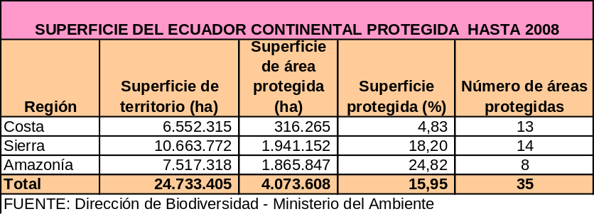

Tabla 15. Categorías de áreas protegidas en el Ecuador / Categoría UICN
Categoría UICN | Categoría del Ecuador | Descripción | Áreas Existentes
Categoría I | Reserva Biológica | Extensión variable destinada a la preservación de la vida silvestre. | 2: LIMONCOCHA;  EL QUIMI
 | Reserva Ecológica | Área de más de 10 mil ha con uno o más ecosistemas con flora y fauna silvestre. Importantes amenazadas de extinción. | 11: ANTISANA;  ARENILLAS;  EL ANGEL;  CAYAMBE COCA ;  CAYAPAS MATAJE;  COFAN BERMEJO;  COTACACHI CAYAPAS;  LOS ILINIZAS;  MACHE CHINDUL;  MANGLAREAS CHURUTE;  BINACIONAL EL CÓNDOR (*)
Categoría II | Parque Nacional | Área de más de 10 mil ha, Diversidad de especies de flora y fauna. Mantenimiento del área en su condición natural. | 9: CAJAS  COTOPAXI  GALAPAGOS  LLANGANATES  MACHALILLA  PODOCARPUS  NACIONAL SANGAY  SUMACO  YASUNI
Categoría III | Reserva Geobotánica | Área natural protegida enfocada a la conservación de paisajes y actividades recreativas. | 1: PULULAHUA
Categoría IV | Refugio de Vida Silvestre | Área indispensable para garantizar la existencia de la vida silvestre residente o migratoria con fines científicos, educativos y recreativos. | 8: PASOCHOA;  MANGLARES ESTUARIO RIO MUISNE;  ISLA CORAZON;  ISLA SANTA CLARA;  LA CHIQUITA;  EL ZARZA;  MANGLARES EL MORRO;  MANGLARES ESTUARIO RIO ESMERALDAS
Categoría V | Área Nacional de Recreación | Al menos mil ha. Bellezas paisajísticas, recursos turísticos o de recreación, en ambiente natural, fácilmente accesibles desde centros de población. | 2: EL BOLICHE;  PARQUE LAGO
Categoría VI | Reserva de Producción de Fauna | Superficie variable establecida para fomentar y desarrollar el uso económico de la fauna silvestre. | 3: CHIMBORAZO;  CUYABENO;  MANGLARES EL SALADO.
 | Reserva Marina | Declarada específicamente para conservación y utilización sustentable de recursos marinos para poblaciones locales de Galápagos. Abarca 40 millas náuticas desde la línea blanca hacia el Pacífico (138.000km2) | 1: RESERVA MARINA GALÁPAGOS
 |  | TOTAL | 37 Aps

Figura 26. Sistema Nacional de Áreas Protegidas del Ecuador (SNAP)
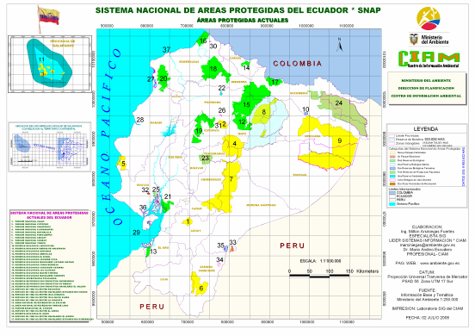

5.2. Gobernanza

Por ley le corresponde al Estado a través del Ministerio del Ambiente, el manejo y administración de las áreas protegidas. Actualmente hay algunas novedades sobre este manejo y se ha permitido la delegación de la administración a otras entidades como es el caso del área delegada al Municipio de Cuenca. Por otra parte, se está analizando la posibilidad de manejo de una comunidad.

A nivel nacional el Ministerio del Ambiente tiene a su cargo 37 áreas protegidas clasificadas de la siguiente forma:
- 1 AP manejo delegado al Municipio de Cuenca.
- 2 AP manejo con apoyo de la Municipalidad de Guayaquil.
- 1 AP manejo lo realiza las Fuerzas Armadas.
- 1 AP manejo a cargo de una ONG (FN).
- 1 AP manejo lo realiza Organización Protectora del Manglar: FUNDECOL.
- 1 AP en proyecto a ser manejada por 5 comunidades Shuar: Quimi.
- 1 AP marina: RM Galápagos: AIM (Autoridad Interinstitucional de Manejo).

A nivel municipal, las instituciones con funcionas de manejo de áreas protegidas son:

- Gobierno Municipal de Cuenca.
- Gobierno Municipal de Guayaquil, que viene ejecutando una política para proteger ecosistemas del cantón.
- El Distrito Municipal de Quito, que cuenta con una ordenanza para la creación de áreas protegidas municipales.

En cuanto al trabajo de organizaciones privadas, actualmente se adelantan acciones en los bosques protectores como se muestra en la siguiente tabla (Tabla 16):

Tabla 16. Superficie de bosques protectores conservados
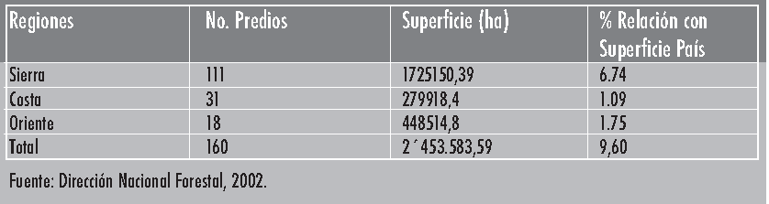

En cuanto a las comunidades ancestrales, se está manejando un área protegida por parte de la comunidad Cofán (FEINCE), circunscripción del Territorio Shuar Arutan.

La propuesta del Plan Estratégico del SNAP (2007 – 2016) establece 4 subsistemas, a saber:
Áreas Protegidas del Nivel Nacional - PANE
Áreas Protegidas de Gobiernos Seccionales (municipios) - APGS
Áreas Protegidas Comunitarias - APC
Áreas Protegidas declaradas por Propietarios Privados - APPRI

Para ser parte del Sistema Nacional, la autoridad ambiental tendría que aprobar el estudio de alternativas de manejo y respetar los principios de conservación y manejo del Estado. Actualmente, el Sistema sólo comprende las áreas estatales.

5.3. Sistema Nacional Áreas Protegidas (SNAP) y Territorios Indígenas

Las declaratorias de áreas protegidas se han venido haciendo encima en áreas de territorios colectivos, lo cual ha causado muchos problemas. Sin embargo, ahora se está trabajando en el desarrollo de acuerdos con las comunidades.

La base del conflicto está en que cuando se declararon las áreas protegidas, éstas ya estaban ocupadas por las comunidades. Existen argumentos jurídicos que defienden el derecho de propiedad, como son: i) La Constitución y los derechos colectivos que legalizan el carácter ancestral y lo inalienable e imprescriptible de las tierras en posesión; ii) La existencia de títulos colectivos que existían antes de la creación de las áreas protegidas.

Actualmente existen diferentes convenios de manejo entre las autoridades y las comunidades.

Tabla 17. Relación SNAP y territorios indígenas en la Amazonia
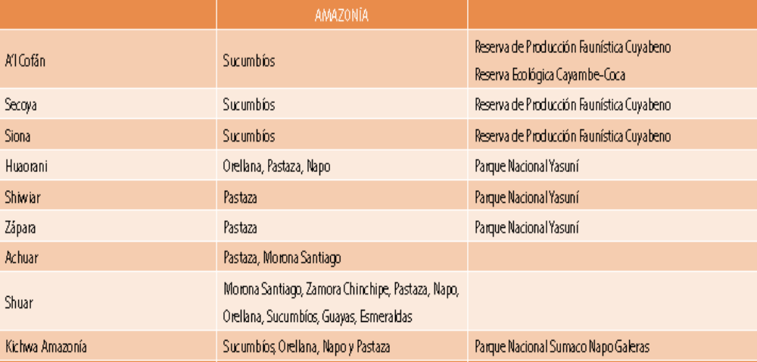

5.4. Vacíos y prioridades de conservación

Figura 27. Identificación de vacíos y prioridades de conservación
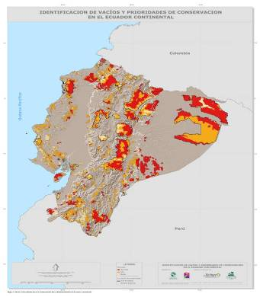
Según el análisis de vacíos de conservación, se determinaron unas áreas de la Amazonia a ser incluidas dentro del Sistema Nacional de Áreas Protegidas, las cuales se muestran en la siguiente tabla.

Tabla 18. Áreas de la Amazonia por incluir en el SNAP
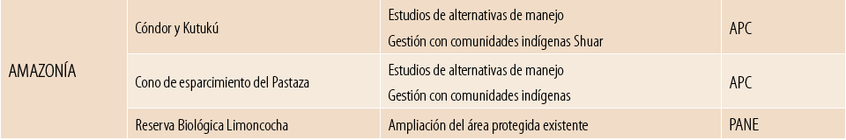

5.5. Sistemas de evaluación de efectividad de las áreas protegidas

Actualmente no hay una unificación en cuanto a las metodologías de evaluación de efectividad de las áreas protegidas en el país. Por ejemplo, The Nature Conservancy (TNC) ha trabajado en 5 áreas con su metodología, al igual que la Fundación Natura, Fundación Amigos de la Naturaleza (FAN) y el GEF.

Dependiendo del objeto que se quiera medir, se usa una metodología. Para la región amazónica no hay una metodología en especial.

5.6. Amenazas

Las principales amenazas de las áreas protegidas en la región amazónica del Ecuador son los bloques petroleros localizados al norte y las concesiones mineras al sur del país.

Figura 28. Áreas protegidas y bloques petroleros en el Ecuador.
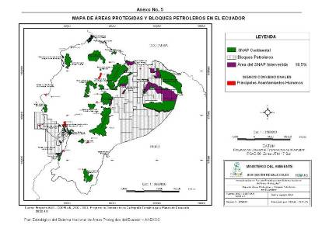

Figura 29. Mapa de áreas protegidas y concesiones mineras en el Ecuador
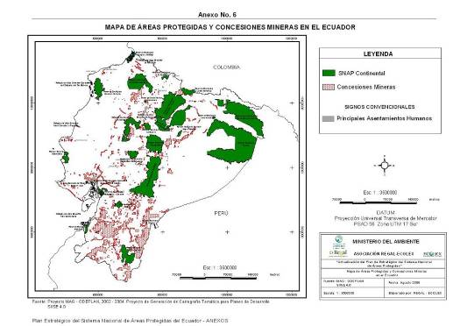

5.7. Oportunidades de conservación

Las oportunidades de conservación en la región amazónica del Ecuador se centran en el trabajo en los centros petroleros, Plan Socio–Bosque, Reservas de la Biosfera y Áreas Transfronterizas.

Centros petroleros:

El Parque Nacional Yasuni es una Reserva Ecológica Amazónica, de más de 980.000 hectáreas, que incluye una Zona Intangible con una extensión de 758 mil hectáreas que alberga a los pueblos en aislamiento voluntario Tagaeri y Taromenani.

En el Parque existen 8 bloques petroleros, tres carreteras abiertas por estos proyectos, altos niveles de deforestación y extracción ilegal de madera, y colonización ligada a la actividad petrolera.

En el bloque de petróleo ITT hay reservas (probadas + probables) de 920 millones de barriles; lo que equivale a más del 20% del total de las reservas petroleras del Ecuador (4.200 millones de barriles). La producción promedio esperada son 100.000 barriles diarios; la producción anual promedio son 36 millones de barriles, y la duración de la explotación es de 25 años.

La propuesta de Ecuador es mantener el crudo en tierra, y renunciar a la explotación del ITT. En reconocimiento de este sacrificio, la comunidad internacional deberá compensar al Ecuador con al menos 50% de los recursos sacrificados. El valor del ITT para el Estado sería de 3.500 millones USD. En este caso, la compensación internacional debería llegar a 1.750 millones de dólares y vendría de canje y condonación de deuda, donaciones de gobierno a gobierno, contribuciones voluntarias de la sociedad, aportes de ONG y redes internacionales de conservación, colocación en el mercado internacional de certificados de crudo no explotado.

El Plan Socio – Bosque es un programa liderado por el MAE y consiste en el pago por conservación por hectárea de bosque para el beneficio de campesinos e indígenas. El Plan inicia este año (fase de lanzamiento y proyectos piloto: 1 en cada región: costa, sierra y Amazonia).

5.8. Comentarios y preguntas:

- En Ecuador están por aprobar la nueva Constitución Política del país; ¿qué cambios importantes hay relacionados con las áreas protegidas? El SNAP del estado conformado por 4 subsistemas y en este sentido, hay fortalecimiento de los territorios indígenas.

SURINAM

6. Protected Areas management in Suriname. Bryan Pinas - Nature Conservation Division (NCD), Suriname Forest Service of the Ministry of Physical Planning, Land and Forestry Management.
(Version in English)

6.1. General Information

Surinam is located on the north-east coast of South America, in the middle of the three guyana’s. Surinam has a population of 500.000 people, located mainly in the coastal area and in the hinterland along the rivers. The country area is 164.600 km2.

6.2. Overview: Protected Areas System in Surinam

Suriname has a total of 16 protected areas: 11 Nature Reserves, 4 Multiple Use Management Areas, and 1 Nature Park. In total, more than 19,000 square km of Suriname are protected corresponding to more than 13% of the country.

The Central Suriname Nature Reserve (CSNR) was declared a World Heritage site in 2000 and is covering about 16,000 square km of pristine rain forest. Another reserve of world importance for the preservation of sea turtles is the Galibi Nature Reserve in the northeast corner of Suriname.

For most of the protected areas, management plans have been drafted to guide development. In situ management is restricted to periodical field visits and law enforcement/education activities mostly directed from the capital.

The policy on protected areas aims at the conservation and management of the natural resources and the sustainable use of these resources.

Suriname has historically proven to have a strong commitment to Nature Conservation. This commitment has come even more to the forefront due to climatic changes taking place in the world. Sustainable development based on strong principles of conservation and current international trends also guide the adaptation in government policy towards conservation and sustainable development.

Tabla 19. Protected Areas / UICN categories
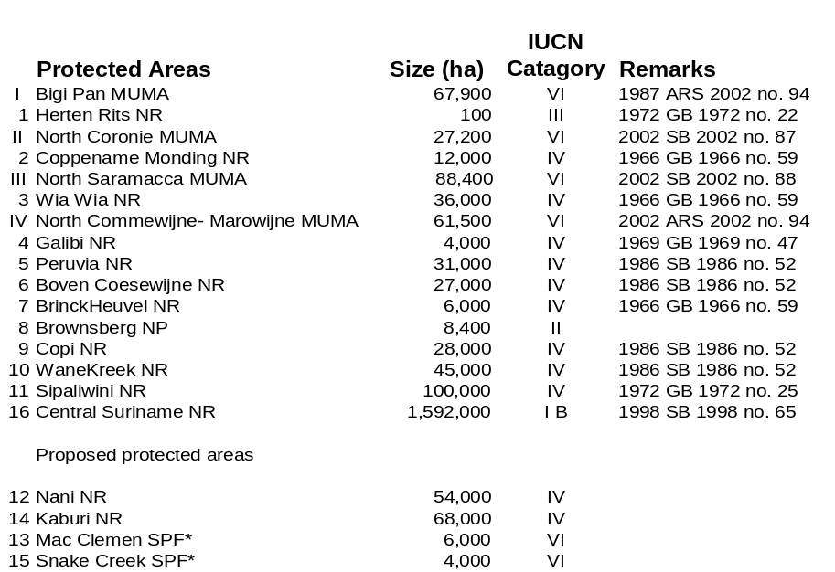

6.3. Legal Background of Protected Areas Development in Suriname

- 1948: The Nature Protection Commission was established by Government Resolution, to propose legislation concerning nature conservation.
- 1954: Game Law and Nature Preservation Law were published, the latter being the most important law on protected areas.
- 1973: The Planning Law, mechanisms to establish Multiple-Use Management Areas.
- 1992: The Law on Forest Management, having several categories of forest, p.e. Protection Forest and Specially Protected Forest. Under this law cutting permits called Community Forest are given to tribal communities in the areas around villages.
- 2005: The Ministerial Decree on Guidelines for Issuance of Land in Estuarine Management Areas.

6.4. Participation of Local Community in Protected Area Development

Suriname has developed the policy of effective and meaningful participation of the local communities within the protected area development. This has been achieved through the establishment of consultation commissions, for example the Galibi Natural Reserve and the Boven Coesewijne Natural Reserve.

Surinam are also looking to build on these results by increasing the number of consultation commissions in the relevant protected areas, as well as build awareness and capacity within these communities. These activities are within the current legal framework. The process of consultation commissions has provided us with very useful lessons learnt, which will aid and feed into the upcoming legislative revision of the law on protected area management.

The Ministry is also keen on incorporating internationally accepted principles where applicable within the Surinamese context.

BOLIVIA

7. Sistema Nacional de Áreas Protegidas de
Bolivia. Jorge Choquehuanca y Carlos De Ugarte – Servicio Nacional de Áreas Protegidas (SERNAP).

7.1. El Sistema Nacional de Áreas Protegidas (SNAP)

El SNAP está conformado por diferentes territorios de considerables extensiones, diferentes categorías y niveles administrativos para gestionar, zonas de amortiguación, territorios comunitarios de origen (TCOs), sobreposiciones territoriales, instituciones y organizaciones, políticas y normas, programas y proyectos, sistema de financiamiento.

Lo anterior implica en una complejidad de la gestión a nivel del sistema y a nivel de cada área protegida.

En cuanto a la visión, “el Sistema Nacional de Áreas Protegidas cumple de manera sostenida con sus funciones ambientales y culturales y con sus funciones sociales y económicas; se ha constituido a través de ello en un factor relevante para el desarrollo del país y es plenamente reconocido por la sociedad nacional. La gestión del Sistema es asumida como responsabilidad conjunta entre las instancias competentes del Estado y las organizaciones sociales de las áreas protegidas y su entorno, en el marco de la gestión compartida, tanto para el manejo de áreas protegidas de importancia nacional como de áreas protegidas comunales, municipales y departamentales.”

El SNAP comprende más del 22% de la superficie del país y consta de áreas protegidas nacionales, municipales, departamentales. Las áreas protegidas nacionales se superponen con 14 de los territorios comunitarios de origen (TCOs)

Los objetivos de gestión del SNAP son:

- Conservar el patrimonio natural y cultural de las áreas protegidas y su entorno (mandato legal para la gestión del SNAP).
- Contribuir al desarrollo integral y con identidad nacional, regional y local (enfatiza la función social del desarrollo que tienen las áreas protegidas).

El SNAP incluye 78 áreas protegidas en total, 64 con base legal (22% del territorio nacional); y 22 áreas protegidas nacionales (15.96% del territorio nacional) las cuales cuentan con la administración directa del Servicio Nacional de Áreas Protegidas.

Las categorías del SNAP son:
- Parque
- Monumento Natural
- Santuario de Vida Silvestre
- Reserva de Vida Silvestre
- Área Natural de Manejo Integrado
- Área Natural de Inmovilización

Figura 30. Áreas protegidas de interés nacional en Bolivia / Cuencas de Bolivia

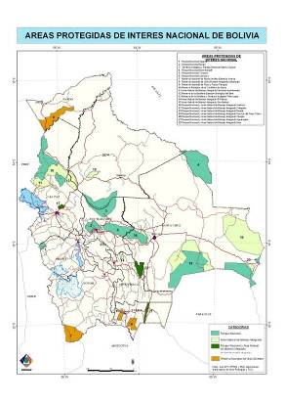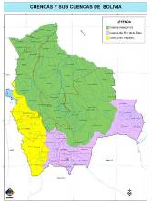

  - Áreas protegidas en la región amazónica boliviana

Bolivia está dividida en la Cuenca Amazónica (65.96%), la Cuenca del Río de la Plata (18,36%), y la Cuenca del Altiplano (15,68%).

15 de las 22 áreas protegidas nacionales se encuentran en la cuenca amazónica, lo cual corresponde a un 15,72% de las áreas protegidas nacionales (17,273,708.0949 ha).

- RNVS Manuripi (IV)
- ANMIN Apolobamba (VI)
- PN-ANMI Madidi (II – VI)
- RB- Pilon Lajas (VI)
- RB – EBB (VI)
- PN – ANMI Cotapata (II – VI)
- TIPNIS (II – VI)
- PN Carrasco (II)
- PN Tunari (II)
- PN – ANMI Amboro (II – VI)
- PN - Noel Kempff (II)
- PN – ANMI Iñao (II – VI)
- PN – Torotoro (II)
- ANMI - El Palmar (VI)
- Parte de PN - Kaa Iya (34,66%) (II – VI)

7. 3. Áreas Protegidas y Territorios Indígenas

30 de los 34 pueblos originarios de Bolivia tienen presencia en la cuenca amazónica.

La Tierras Comunitarias de Origen (TCOs) en la cuenca Amazónica suman un total de 18,905,996 ha aproximadamente, lo cual equivale a un 26% de la cuenca Amazónica de Bolivia.

Figura 31. Tierras comunitarias en la cuenca amazónica
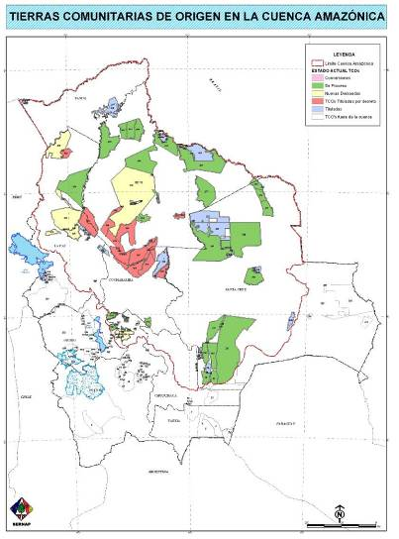

  - Tierras de Producción Forestal Permanente

Bolivia identificó las tierras de producción forestal permanente, y posteriormente se aprobó el siguiente mapa mediante ley hace 8 años. El 51% de la cuenca es tierra forestal permanente y comprende 37.272.890 ha que están bajo fiscalización de la Superintendencia Forestal (SIF).

Figura 32. Tierras de producción forestal permanente
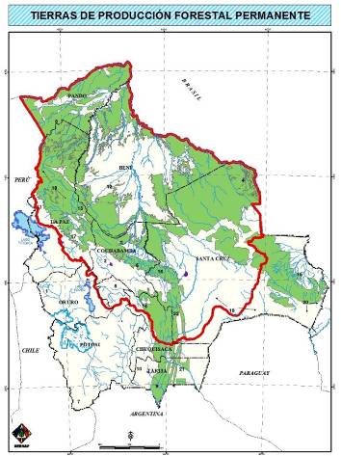

7.4. Metas y prioridades de Conservación definidas para la región amazónica

Estado de conservación actual: El análisis muestra el estado de conservación de los ecosistemas de Bolivia, con base en indicadores como: vías de acceso, centros poblados y deforestación, variación topográfica, uso actual de la tierra y cobertura de bosque.

Estado de conservación futura-escenarios: El análisis indica las zonas de mayor riesgo de perturbación en el futuro, para lo cual se utilizaron indicadores como: crecimiento poblacional proyectado al 2010, proyección de mejora de vías de acceso y proyectos viales nuevos, proyección de desarrollo agropecuario.

7.5. Identificación de Áreas Prioritarias de conservación

Para la identificación de las áreas prioritarias de conservación se realizó un análisis de vacíos de representatividad del SNAP, el cual se basa en la combinación de una o más de las siguientes prioridades: prioridades de funciones/servidumbres ecológicas “Viabili-Prioris”; prioridades de funcionalidad de ecosistemas “Funciono-Prioris”; prioridades de representación de biodiversidad “Represento-Prioris.

Lo anterior ha permitido llegar a una visión de conservación y de espacios prioritarios, como se ve en las siguientes figuras.

Figura 33. Propuesta de áreas protegidas nacionales
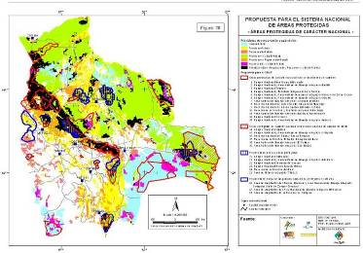

Figura 34. Propuesta para el SNAP
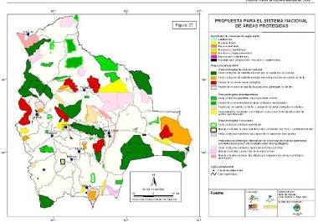

7.6. Monitoreo de la Efectividad de Conservación

El sistema de ,monitoreo consiste en una estructura de cinco componentes, la cual se elaboró para que diera el estado situacional de las áreas protegidas y sirviera de apoyo para la toma de decisiones. Estos componentes son: Monitoreo de la conservación, monitoreo de conflictos, monitoreo socioeconómico, monitoreo de actividades humanas, y monitoreo de gestión.

El sistema es integral en el sentido que involucra la planificación, el monitoreo y la evaluación. El monitoreo consta de tres niveles que son el SNAP, las áreas protegidas y los proyectos, los cuales tienen una retroalimentación entre ellos y se entrelazan para lograr un manejo adaptativo y para la toma de decisiones.

7.6. Prevención de impactos (Gestión Ambiental y Plan de Protección)

Los principales impactos en las áreas protegidas son los generados por las concesiones hidrocarburíferas, mineras y forestales. Estas últimas han entrado al mecanismo de certificación voluntaria (compatible con los procesos de conservación). Sin embargo, siguen siendo amenazas porque a pesar de que tienen un Plan de Manejo Forestal ordenado, el aprovechamiento forestal no lo hacen en la concesión sino alrededor.

Las concesiones hidrocarburíferas han generado mucho impactos, a pesar de haberse incluido aspectos ambientales en la normatividad, para tener algo de control sobre la actividad (Evaluación Ambiental Estratégica). También está en la normatividad la necesidad de una consulta pública con las comunidades cuando las concesiones se pretenden dar en sus territorios. En muchos casos se tienen actividades hidrocarburíferas constantes en áreas protegidas.

Figura 35. Concesiones hidrocarburíferas, mineras y forestales en la cuenca amazónica
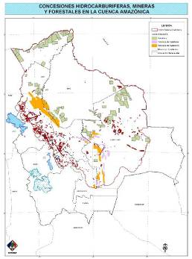

Otras amenazas para las pareas protegidas son los corredores de integración proyectados como son:

1. Eje de integración Este-Oeste: Integra Bolivia, Brasil, Chile y Perú. Une los océanos Atlántico y Pacífico, interconectando los ejes INTEROCEANICO y ANDINO desde Desaguadero (frontera con Perú) hasta P. Suárez (frontera con Brasil).
2. Eje de integración Norte–Sur: Enlaza el centro y sur de Bolivia, conectando con Argentina y Paraguay, a través de la ruta Transchaco.
3. Eje de integración Oeste–Sur: Enlaza el centro-oeste y sur de Bolivia. Se relaciona con actividades mineras, hidrocarburíferas, agrícolas, pecuarias y el comercio con Argentina.
4. Eje de integración Norte – Oeste: Enlaza el centro y sur de Bolivia, conectando con Argentina y Paraguay a través de la ruta Transchaco.

Figura 36. Ejes de integración en Bolivia

4
3
1
2

7.7. Comentarios y preguntas:

- Frente al sistema integrado de monitoreo y evaluación, ¿han detectado problemas? Se está tratando de articular todos los actores. La información también era muy científica y no ayudaba a la gestión y manejo de las AP. Por esta razón se han tocado otros aspectos que permitan conocer en términos generales el estado del área.

COLOMBIA

8. La Conservación de la Biodiversidad “In Situ” a través del Sistema Nacional De Áreas Protegidas - Región Amazónica
Colombiana.

8.1. Contexto Institucional

El Sistema Nacional de Áreas Protegida (SINAP) es el conjunto de todas las áreas protegidas del país de carácter público, privado y comunitario, en los niveles de gestión nacional, regional y local, así como los actores, estrategias e instrumentos de gestión, que contribuyen como un todo al cumplimiento de los objetivos de conservación del país. Parques Nacionales es la entidad encargada de la administración de las áreas protegidas del país y de la dirección del SINAP.

Los objetivos nacionales de conservación son:

- Asegurar la continuidad de los procesos ecológicos y evolutivos naturales para mantener la diversidad biológica.
- Garantizar la oferta natural de bienes y servicios ambientales esenciales para el bienestar humano.
- Garantizar la permanencia del medio natural, o de algunos de sus componentes, como fundamento para el mantenimiento de la diversidad cultural del país y de la valoración social de la naturaleza.

El SINAP cuenta con un Plan de Acción, el cual fue construido a partir del Memorando de Entendimiento de Áreas Protegidas.

8.2. Sistema Nacional de Áreas Protegidas (SINAP)

Algunos datos de interés

El SINAP cuenta con aproximadamente 1.500 registros entre áreas protegidas e iniciativas de conservación; 150 denominaciones diferentes aprox.; 500 registros de RNSC (aprox. 100 mil Has); aprox. 900 registros de “áreas legalmente establecidas” y aprox. 15 millones de Has.

El Sistema de Parques Naturales Nacionales tiene las siguientes características:
- Son 54 Unidades de Conservación.
- 11,654,799 Has (1,240,369 de Has Marinas)
- 9.2 % de la superficie terrestre nacional; 1.2% de la superficie marina nacional; 5.8% de la superficie total nacional; 73 de las 99 Unidades Biogeográficas terrestres y Marinas colombianas representadas.
- Cuenta con 5 categorías de conservación diferentes (Reservas Nacionales Naturales; Parque Natural Nacional; Santuario de Flora y Fauna; Área Nacional Única; Vía Parque).
- Tiene representación de todos los grandes biomas.
- La Unidad de Parques del Sistema tiene 6 Direcciones Territoriales.

Figura 37. Parques Nacionales de Colombia
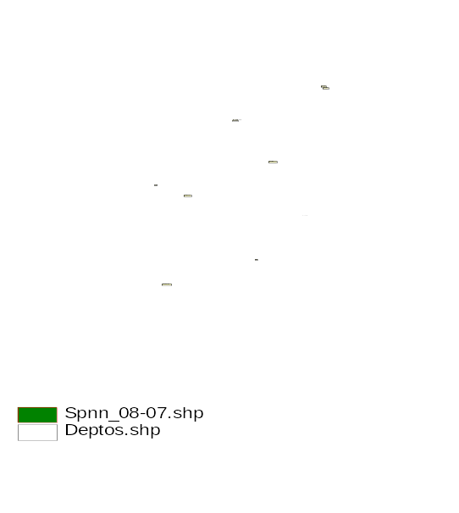

En la siguiente figura se muestra cómo ha sido la incorporación acumulada al Sistema de Parques Nacionales Naturales, donde el color rojo muestra las áreas creadas, el amarillo los ecosistemas que se vienen incorporando, y el azul, los kilómetros cuadrados incorporados Sistema.

Figura 38. Incorporación al SPNN
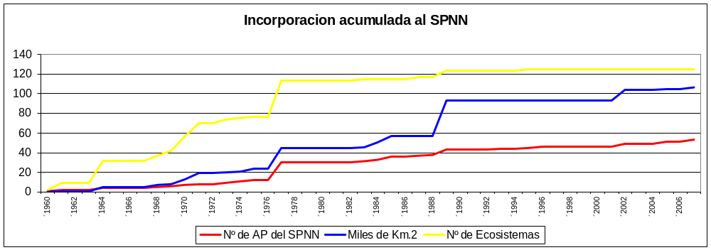

Correlación con las categorías de UICN

Tabla 20. Correlación categorías nacionales y UICN
Categoría propuesta del SINAP | Categoría de UICN
Parque Nacional Natural | II
Parque Natural Regional | II
Parque Natural Municipal | II
Santuario de Vida Silvestre | IV
Refugio de Vida Silvestre | IV
Área Natural Única | III
Reserva Natural de protección de suelos y aguas | IV
Parque Ecológico Recreativo | II o V
Reserva Ecológica Privada | II o IV
Reserva Ecológica Comunitaria | II o IV
Reserva de Recursos Naturales Manejados | VI
Reserva de Uso Múltiple para la protección de suelos y aguas | V
Reserva Natural de la Sociedad Civil | VI
Reserva Comunitaria de Recursos Naturales Manejados | VI

Otros esquemas de ordenamiento en la Amazonia colombiana

- Reserva Forestal (Ley 2 de 1959) que tiene un área de 37´844.523,75 ha. de las cuales se han sustraído 1´463.676,09 ha.
- Resguardos indígenas (132 en total) con un área de 22´097.582 ha.
- Áreas protegidas con un área de 5´446.427 ha., conformadas por 10 áreas protegidas del SPNN (90%); 10 Reservas Forestales Protectoras; y 20 Reservas Naturales de la Sociedad Civil.

Marcos de Referencia Geoespacial

Actualmente existen diferentes marcos de referencia geoespacial, pero se busca llegar a una mirada biogeográfica de los ecosistemas.

8.3. Análisis de Efectividad para la Evaluación y Manejo de Áreas Protegidas (AEEMAPS)

AEEMAPS es una es una metodología diseñada para apoyar a Parques Nacionales Naturales, sus profesionales, técnicos y operarios, y a otros actores sociales vinculados al manejo de las áreas protegidas, en la cualificación de los procesos de planeación y ejecución, y la verificación del cumplimiento de objetivos, efectos e impactos deseados, bajo el enfoque de participación social en la conservación. Esta herramienta se ha aplicado en el 90% de las áreas protegidas del país.

Las bases para el análisis del AEEMAPS se pueden ver en la siguiente figura.

Figura 39. Bases para el análisis (AEEMAPS)

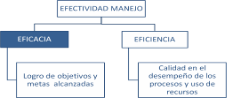

Este trabajo arrojó entre sus resultados las fortalezas y las debilidades en la mayoría las áreas protegidas del Sistema de Parques Nacionales.

8.4. Relación entre tierras indígenas y áreas protegidas

En la Amazonia colombiana existen 23 millones de has. en propiedad colectiva, en las cuales hay 6 áreas protegidas involucradas con 3.2 millones de hectáreas. Existe 1 Parque Nacional Natural “Parque río Puré” que contiene una etnia en aislamiento voluntario. Hay 16 Resguardos involucrados con 12 millones de hectáreas, y un total de 2.3 millones de hectáreas de resguardo superpuestas a Parques.

No todas las áreas protegidas en territorios colectivos son bienvenidas por los indígenas, lo cual ha creado diferentes conflictos. La figura legal que permite coordinar entre dos autoridades públicas es el convenio interadministrativo. Este convenio tiene una estructura (comité directivo y comité local) que permite llegar a acuerdos.

Figura 39. Asociaciones de autoridades indígenas en el Amazonas
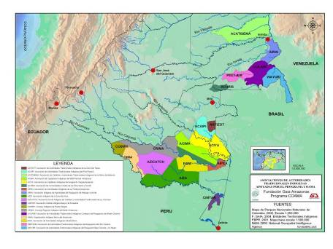
Un ejemplo del interés en armonizar dos enfoques diferentes de conservación, está en el Santuario de Plantas Medicinales Orito Ingi Ande, el cual intenta armonizar el enfoque occidental de conservación de biodiversidad a partir del diseño de áreas protegidas desde la mirada de Ecosistemas – Especies - Funciones, con el manejo tradicional e integrado desde la cosmovisión de los indígenas de la Cultura del Yagé del Piedemonte Amazónico Colombiano, entendido como Territorio – Medicina – Cultura. Este Parque se creó en junio de 2008 en el Departamento del putumayo y trata por primera vez de proteger el patrimonio inmaterial de comunidades (pueblo Cofan) como son las plantas medicinales. Esto no se había hecho y es un avance importante para Parques Nacionales.

Por otra parte se plantea una nueva área protegida en el Vaupés sobre un territorio tradicional de las etnias Tanimuca, Letuama y Makuna, con un carácter cosmogónico explícito relacionado con el origen de las etnias, sus leyes de manejo y su concepción de trascendencia.

8.5. Impactos ambientales transnacionales

La Amazonia colombiana está sufriendo diversas amenazas que provienen de la construcción de Distritos de Riego, el otorgamiento de solicitudes Mineras, producción y exploración de petróleo, y de la construcción de nuevos megaproyectos. Actualmente se cuenta con estudios sobre estas amenazas con el fin de evaluarlas para una mejor toma de decisiones.

Figura 40. Presiones y Amenazas en Áreas Protegidas Fronterizas
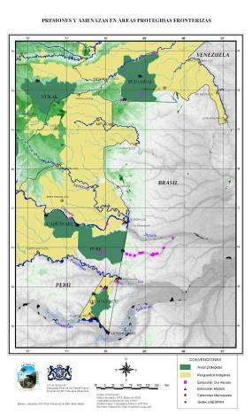

8.6. Comentarios y Preguntas:

- ¿Hasta donde es lo completo y lo representativo? Esto está en discusión. El análisis de parques y del SINAP es diferente.
- El tema sectorial es prioritario en el país. En Colombia, los coordinadores del SINAP están apoyando desde los sistemas regionales de áreas protegidas la declaratoria de áreas, y por eso la importancia del ejercicio de urgencias de conservación.
- ¿Cómo ha respondido la estructura institucional frente al desafío social en las áreas? Ha habido un proceso de aprendizaje pues no hay metodologías únicas. En lo jurídico se viene desarrollando el tema de la consulta previa con base en el Decreto 1320/98 y se busca hacerle algunas modificaciones. Hay procesos que han prosperado, pero se sigue en el proceso de aprendizaje.

V. TRABAJO EN GRUPOS

Se conformaron los siguientes cuatro grupos de trabajo con el propósito de discutir los alcances, oportunidades y limitaciones de la acción de los países para la construcción de una visión compartida:

1) Metas y prioridades de conservación.
2) Monitoreo y análisis de efectividad.
3) Prevención de impactos negativos sobre las áreas protegidas.
4) Diversidad cultural y participación en la conservación.

Los resultados de discusiones temáticas se pueden ver en las tablas anexas, sin embargo se presentan algunos comentarios y aportes durante la plenaria de los grupos de trabajo:

Grupo de trabajo 1. Metas y Prioridades de Conservación (Ver Anexo Tabla Grupo 1)

En el grupo se clasificaron las intervenciones en 3 grandes líneas de trabajo:

- Mejoramiento de los análisis de biodiversidad.
- Compromisos para el logro de las metas de conservación
- Información como tema transversal

Frente a la línea de Mejoramiento de los Análisis de Biodiversidad, se hicieron 6 recomendaciones de actividades. Los aportes y comentarios sobre las actividades recomendadas fueron:

Actividad 1. Esta semana la UICN esta haciendo una consulta sobre posibilidades de trabajo en cambio climático. Se consultará si la UICN puede liderar esta actividad.
Actividad 2. Se discute la definición y alcance de las especies focales. Se explica que es importante instar a los países a aportar la información sobre especies para que pueda ser incorporada en los análisis de biodiversidad.
Actividad 4. Se propone hacer un grupo de discusión en Google para subir información y compartirla. Al final del taller se discutirá la posibilidad de manejar una metodología efectiva de comunicación.
Actividad 5. A Redparques le interesa tener un liderazgo en lo amazónico pero tener incidencia técnica en otras regiones. La idea es que se pueda hacer un trabajo que desde lo técnico llegue a lo político. Se propone que los líderes sean Redparques, OTCA, Ranpa.
- La decisión adoptada en la COP pasada del CBD, da unos lineamientos claros para fortalece el trabajo técnico regional para apoyar la implementación del programa de trabajo.
- Hay agendas de talleres técnicos en las entidades y países pero no siempre convergen a los actores que estamos presentes en este taller. Se propone que las entidades que tienen intereses comunes en la Amazonia abran sus espacios para aprovechar instancias de diálogo y discusión y se avance sobre el tema.
Actividad 6. Parques Colombia puede poner a disposición de los otros países la experiencia de trabajo con la Agencia Nacional de Hidrocarburos (ANH). (Nota: Articular con Grupo de Trabajo 3.)

Frente a la línea de Compromisos para el Logro de las Metas, se hicieron seis recomendaciones de actividades. Los aportes y comentarios fueron:

Actividad 1. Este compromiso trasciende el trabajo que estamos realizando en este espacio. Se debe conocer y socializar los tratados sobre aguas internacionales.
Actividad 2. Es importante revisar los planes nacionales de áreas protegidas.

Frente a la línea de Información, se hicieron 2 recomendaciones. Los aportes y comentarios sobre esta línea fueron:

Actividad 1. Información hay. Lo importante es juntarla, organizarla y socializarla.
Actividad 2. Se debe generar una lista de contactos para intercambiar información y bases de datos. Se debe usar la red de información que ya existe y no crear nuevas redes.

Grupo de trabajo 2. Monitoreo y Análisis de Efectividad (Ver Anexo Tabla Grupo 2)

En el grupo se clasificaron las intervenciones en tres grandes líneas de trabajo:

- Concertar bases conceptuales
- Intercambio de información
- Sostenibilidad Técnica

Frente a la línea de Concertar Bases Conceptuales, se elaboraron algunas recomendaciones de actividades, frente a las cuales se hicieron los siguientes aportes y comentarios:

Actividad 2. Todos los desarrollos tienen que ver con efectividad. Redparques podría buscar organizaciones que puedan ser socios y que faciliten avanzar en el tema de efectividad a novel regional.
Actividad 8. Desde los avances nacionales se debe llegara a un trabajo armónico entre las partes. Por ejemplo, Brasil ofrece en el sistema Deter una posibilidad para evaluar la deforestación.

Frente a la línea de Intercambio de Información, se elaboraron algunas recomendaciones de actividades, frente a las cuales se hicieron los siguientes aportes y comentarios:

Actividad 2. Existen redes y mecanismos de información biológica pero no necesariamente incluyen análisis de información. No tiene sentido crear nuevas instancias, pero ¿qué hacer con esta información para que no se vuelva un asunto facilitado por un proyecto y no tenga continuidad?

Actividad 7. Se propone que Redpaques, OTCA y Ranpa incluyan el monitoreo y análisis de efectividad.

Frente a la línea de Sostenibilidad Técnica, se elaboraron algunas recomendaciones de actividades, frente a las cuales se hicieron los siguientes aportes y comentarios:

Actividad 3. Se discutió sobre la propuesta de OTCA de creación de un fondo genérico para la Amazonia, no solo para el tema de efectividad. La propuesta del Fondo esta en proceso de discusión con los países.

Actividad 8. Se debe fortalecer el tema de monitoreo de cambio climático en áreas protegidas.

Actividad 10. Es clave identificar especies sombrilla para priorizar áreas de conservación. Compartir información sobre especies entre los países puede ser un elemento de seguimiento importante y una aproximación a las especies a las que debe hacerse monitoreo. (Nota: Ver monitoreo de especies en Grupo 2)

Grupo de trabajo 3. Prevención de Impactos Negativos sobre las Áreas Protegidas (Ver Anexo Tabla Grupo 3)

En el grupo se analizaron los impactos negativos sobre las áreas protegidas, y se priorizaron las siguientes amenazas:

- Proyectos de Infraestructura: Hidrocarburos, Energía, Represas, Vías-Transporte, Biocombustibles, Trafico de fauna y flora silvestre, Minería.
- Prácticas Agropecuarias: Ganaderización, Especies invasoras, Cacería, Prácticas de Manejo no Sostenibles de Recursos Pesqueros, Incendios, Turismo Desordenado.
- Amenazas Institucionales: Políticas y Legislaciones Sectoriales (contrarias a conservación de áreas protegidas), Debilidad Institucional.
- Planeación y Ordenamiento Territorial: Aislamiento de las Áreas Protegidas, Ocupación de Tierras en Áreas Protegidas, Desarrollo Urbanístico.
- Desastres Naturales Hidrometereológicos (sequías, huracanes, vendavales), Geológicos (sismos, inundaciones), Cambio Climático.

Frente a cada una de estas amenazas se establecieron sus causas, posibles soluciones, además de algunas oportunidades (ver tabla).

Los aportes y comentarios realizados en la plenaria fueron:

- En todos los casos existen desarrollos de tipo legal o ilegal. No se garantiza que todas las actividades pasen por mecanismos legales como el proceso de licenciamiento ambiental.
- La violencia es un factor expulsor de la población, generando migraciones y extracción de recursos naturales.
- Las ONG podrían servir de apoyo y son socios ideales para trabajar el tema de sistemas de alertas tempranas.

Grupo de trabajo 4. Diversidad Cultural y Participación en la Conservación (Ver Anexo Tabla Grupo 4)

El grupo propuso una serie de reflexiones, líneas de trabajo y recomendaciones para incorporar en la gestión de áreas protegidas.

Las consideraciones fueron:

- Relación cambiante en construcción.
- Conectividad depende de la conservación de tierras indígenas.
- La mirada en el tema es a largo plazo.
- Complejidad del tema y heterogeneidad de lo indígena.
- Contexto cambiante (mestizaje e incorporación a economías de mercado de los pueblos indígenas).
- Relaciones tensas históricamente por creación de áreas protegidas.
- Representa un desafío de gestión.

En el grupo se definieron 4 grandes líneas de trabajo:

- Apoyo para la consolidación de la tenencia de la tierra, manejo y gobernabilidad
- Planificación compartida de la conservación
- Uso y aprovechamiento de recursos: Teniendo en cuenta el contexto cambiante de los pueblos indígenas.
- Intercambio de experiencias

Frente a cada línea de trabajo se establecieron algunas recomendaciones que se pueden ver en la tabla.

Los aportes y comentarios realizados en la plenaria fueron:

- Es importante generar un espacio o foro regional de discusión e intercambio de experiencias sobre diferentes posibilidades de comanejo entre áreas protegidas y territorios indígenas. Algunos espacios: OTCA, COICA.
- Interesante intercambiar experiencias con GAIA, COAMA que están llevando a cabo un esfuerzo catastral de los pueblos indígenas.

VI. CONCLUSIONES Y RECOMENDACIONES GENERALES

Adicional al establecimiento de la agenda de trabajo anexa, durante la plenaria se acordaron las siguientes conclusiones y recomendaciones:

- Compartir y socializar el proceso que se inicia con instancias gubernamentales e intergubernamentales (Redparques, OTCA, Ranpa, OEA), ONG internacionales de ámbitos y especialidades temáticas específicas, ONG nacionales, organizaciones indígenas y de pueblos tradicionales.
- Identificar las coincidencias existentes entre la agenda de trabajo acordada en el taller y el desarrollo de la agenda de trabajo del Plan de Acción de Biodiversidad de la OTCA, con el fin de fortalecer las acciones planteadas.
- Redparques, OTCA y Ranpa son las instancias más adecuadas para generar y/o facilitar intercambio de información y otras acciones.
- La revisión del Plan de Acción en Biodiversidad del CDB y del Plan de Trabajo de Áreas Protegidas de cada país, es una oportunidad para incorporar la conservación de biodiversidad amazónica desde una perspectiva regional.
- Los países promoverán, entre otros medios tales como en el marco de las actividades del Programa Regional de Areas Protegidas de la OTCA, la inclusión de las áreas protegidas en los instrumentos de Evaluaciones Ambientales Estratégicas (EAE) y Estudios de Impacto Ambiental (EIA), con el fin de fortalecer los procesos e instrumentos de ordenamiento territorial.
- La visión de conservación debe ser construida colectivamente con las organizaciones indígenas y tradicionales, reconociendo la diversidad étnica y cultural, y sus intereses y compromisos con la conservación.
- Fortalecer por parte de las instancias gubernamentales de conservación, las oportunidades de incorporar a diferentes actores de la Amazonia y sus visiones, como elemento que complemente las estrategias de conservación.
- Redparques asume la responsabilidad de hacer seguimiento a los compromisos que salen del presente taller.
- Las ONG internacionales participantes están interesadas y comprometidas en conformar un grupo técnico de apoyo para el desarrollo de los compromisos de este taller y otras iniciativas consistentes con el objetivo de construcción de una visión compartida de la región amazónica.
- OEA/Ranpa facilitará el establecimiento de foros temáticos y para el intercambio de información sobre los temas resultantes del taller.

VII. CIERRE

Palabras de despedida. Mary Louise Higgins, Directora WWF Colombia
En nombre de WWF quiero agradecer a todos los Directores y Delegados de los sistemas de Áreas Protegidas de los países de la región Amazónica y miembros de la Redparques, a la Secretaria del CBD, a la OTCA, la Organización de Estados Americanos OEA, a las oficinas de WWF y otras organizaciones internacionales por su participación, aportes y compromisos en esta reunión para avanzar en el desarrollo de una visión de Conservación Regional para La Amazonia. Así mismo, quiero agradecer en especial a la Red Latinoamericana de Cooperación Técnica para las Áreas Protegidas y la Biodiversidad, Redparques y el Comité de la Unión Internacional para Conservación de la Naturaleza por su interés en convocar de manera conjunta este taller y por el compromiso en facilitar el desarrollo de una agenda de trabajo conjunta, con base en las necesidades y los apoyos que han identificado los países.
Como pudimos apreciar a lo largo de las presentaciones de estos días, es indudable el avance de los países de la región en el cumplimiento de su Programa de Trabajo del CDB. Sin embargo, es también claro que persisten grandes retos y desafíos y la necesidad urgente de avanzar en el desarrollo de una visión amazónica como gran sistema ecológico regional. El futuro de esta región depende del mantenimiento de la integridad de los sistemas, los procesos ecológicos y la dinámica climática regional para poder resistir las amenazas y presiones del devenir del cambio climático y la transformación de los ecosistemas impulsada por la demanda de recursos naturales y el desarrollo económico. Los retos a los que nos estamos enfrentando requieren de acciones urgentes desde y para beneficio de todos los países.
Estamos muy complacidos por los resultados y avances en la agenda de trabajo. El desarrollo de esta visión requiere generar espacios de diálogo y trabajo desde instancias técnicas y políticas y estamos seguros que la Redparques, como mecanismo de carácter técnico compuesto por instituciones públicas y privadas, juega un rol fundamental en el proceso de fortalecer la capacidad técnica, el intercambio de experiencias y conocimientos entre los países y apoyar a la región en la aplicación del Programa de Trabajo de Áreas Protegidas del Convenio. De igual forma, es fundamental el apoyo de redes de información como RANPA y el aporte técnico de las organizaciones internacionales que hemos venido trabajando en la Amazonia desde hace varios años. Así mismo, instancias como el Convenio de Diversidad Biológica y OTCA a través de su Plan de Acción de Biodiversidad, juegan un papel fundamental en dinamizar estos procesos a nivel político, desde la agenda de trabajo de los países.
Es conveniente recordar que este es apenas un primer paso. Por esta razón, la red de WWF ha contemplado otras instancias de trabajo, como es el caso de las organizaciones indígenas, con las cuales es preciso aunar esfuerzos para enfrentar y mitigar las amenazas sobre la Amazonia, sus pueblos y su biodiversidad, para garantizar la provisión continua de bienes y servicios ambientales de sus ecosistemas y para promover alternativas de desarrollo acordes con la conservación de la diversidad biológica y cultural de la región. Consideramos que es necesario fortalecer los espacios de diálogo con las comunidades, actores fundamentales en el territorio.
Tal como lo mencionaba Julia el primer día, los resultados de este ejercicio serán presentados en el marco del taller regional de revisión de la implementación del Programa de Trabajo de Áreas Protegidas del Convenio, que se llevará a cabo en el mes de septiembre del presente año, en Salinas, Ecuador. Creemos que este foro, así como el Congreso de Conservación de Barcelona, son espacios importantes para presentar los avances como región.

Por último quiero agradecer al Secretario General del CBD por su apoyo al desarrollo de la presente reunión y reiterar, tal como lo señalaba en su comunicación, los avances y oportunidades que existen en la decisión adoptada en la pasada conferencia de las partes: “las organizaciones internacionales pertinentes y a las ONG fortalezcan las actividades y los recursos tendientes a la organización y formación de redes regionales de apoyo técnico para ayudar a los países a ejecutar el Programa de Trabajo, a través del desarrollo de talleres regionales y subregionales de fortalecimiento de capacidades, con el fin de llevar a cabo esfuerzos colaborativos en el establecimiento de áreas protegidas transfronterizas, redes regionales de áreas protegidas y la puesta en práctica de planes regionales de fortalecimiento de capacidades”.

ANEXOS

ANEXO 1

Tabla Grupo de Trabajo 1. Metas y Prioridades de Conservación
Líneas | Actividades recomendadas | Oportunidades | Escala | Quién | Cómo
Mejorar los análisis de biodiversidad | Incluir análisis de cambio climático. Conocer el avance del análisis escenarios, de vulnerabilidad y adaptación, desde los países hacia la región Amazónica. | El liderazgo y experiencia de Brasil en el tema: Inpe.  Informes nacionales de cambio climático. Instituto de estudios ambientales. | Nacional, para la región. | UICN (por confirmar) | Recopilación de información y síntesis para la región
Mejorar los análisis de biodiversidad | Incluir especies focales (paisaje), biodiversidad, en las dinámicas ecosistémicas: Ej. Bagres | Experiencia de WCS. Ejemplo. Metodologías existentes para la identificación de estas especies. Delfines de río (Estrategia). Podocnemis expansa (poblaciones protegidas aisladas). Grupos de especialistas UICN. | Regional | WCS. Grupos especialistas UICN | Compartir el link para el software, boletines ejercicios técnicos, un taller para aplicarlo
Mejorar los análisis de biodiversidad |  | Centro de Referencia en Información Ambiental cria.org.br (Campinas), NatureServe (nicho ecológico, especies endémicas en Perú y Bolivia). | Regional
Mejorar los análisis de biodiversidad | Incluir análisis de ecosistemas fuera del bioma amazónico. Ecosistemas de transición - Cabeceras de cuencas, cerrado, humedales altoandinos, etc. | Análisis TNC Cordillera Real Oriental, con análisis de especies (Natureserve); Visión para Orinoco. Instituto Humboldt. AARAM (ciclos biogeoquímicos, peces U de Washington Seattle - La Molina Perú). | Regional – nacional | TNC - WWF | Recopilación de información, comparar métodos e incorporar al análisis.
Mejorar los análisis de biodiversidad | Incluir el tema de agua, como criterio en los análisis de biodiversidad - representatividad a partir de sistemas ecológicos de agua dulce - TNC. E integración con sistemas terrestres | Modelos de ecosistemas de agua dulce TNC, y experiencia de las agencias de agua nacional. Ecorregiones de agua dulce TNC - WWF. ESPA. Proyecto recurso hídrico transfronterizo en contexto cambio climático Estudio OTCA - PNUMA (proyecto GEF); .GeoAmazonia. | Regional | RANPA | Grupo de discusión Google, listas de comunicación,
Mejorar los análisis de biodiversidad | Revisar las metas de los sistemas nacionales para el bioma amazónico ejemplo : Análisis por ecorregiones | Ejercicio de WWF identificación prioridades a nivel regional. | Nacional (en perspectiva regional) | Redparques Ranpa OTCA | Redparques busca un espacio técnico específico. Espacios ya existentes en OTCA (programa regional). Un foro especifico para este encargo. Taller de expertos.
Mejorar los análisis de biodiversidad | Integrar el tema de infraestructura, agroindustria e iniciativas sectoriales. Minería de Oro (Guyana) | En Colombia hay avances en trabajo conjunto entre el sector petrolero y parques. TNC WWF Agencia nacional de hidrocarburos.  Socializar la experiencia de Colombia en otros países u otros sectores. Divulgar en la región el proceso. Oportunidad de dar a conocer en taller Perú EAE. Colombia: guía EAE. BICECA (iniciativa seguimiento de infraestructura). WWF Guyana en minería de oro. | Nacional, con proyección regional. | Parques Colombia y la ANH puede divulgar la experiencia | En Barcelona (Congreso UICN) hay un espacio sobre este tema.
Mejorar los análisis de biodiversidad |  | Documento ESPA, como punto de partida |  |  | Articular con mesa 3
Compromisos para el logro de las metas de conservación como una Amazonia íntegra | Conocer, analizar los tratados sobre aguas internacionales y tratar de dinamizarlos, implementarlos | Naciones Unidas trabaja por un tratado de aguas transfronterizas ( WWF US participa) | Regional | WWF | Conocer que están haciendo (WWF), para integrar en este caso. Conocer potencialidades.
 | Enviar la actual versión del plan de acción de biodiversidad de la OTCA y el compromiso de los países para revisar e integrar otras líneas y acciones, que pueden surgir de este evento | OTCA y gobiernos | Regional | Revisarlo desde los países. Y sugerir temas que no están. | Identificar sinergias entre los temas que ya están y la visión regional.
 | Facilitar espacios de negociación intersectorial a nivel regional caso - IIRSA. Convencer al BID y CAF, que la EAE es un instrumento. | Unidad de apoyo ICAA (Iniciativa de conservación de la Amazonia andina) USAID | Regional | USAID | Facilitar los espacios de discusión con los actores identificados
 | Compromiso de los países para el reconocimiento de la necesidad de mantener una Amazonia integral | Revisar los planes nacionales de AP, planes transfronterizos. Proceso de actualización de P de A de biodiversidad. | Nacional, con visión regional | Ministerio de ambiente de los países (ejemplo Ministerio del MA en Colombia proceso de actualizar la política N de biodiversidad).
 | Construcción de una visión ecosistémica regional | Agenda de trabajo planteada | Regional | Países y organizaciones.
 | Propiciar, facilitar e incluir, otros actores con ingerencia en la zona, ejemplo: Forestales, militares, indígenas.
Información | Estimular investigaciones sobre especies migratorias y especies focales y estimular la valoración de especies y procesos ecológicos | Hay iniciativas y resultados de estudios de especies en la región. | Regional, nacional (varias escalas) | Todos. | Recopilar información. Lista de contactos.
Información | Bases de datos regionales de información de áreas protegidas a disposición de los usuarios | OTCA, OEA Ranpa WWF etc. | Regional | Cooperación OTCA (Ranpa) y WWF (y otros) para base de datos de AP

Grupo de Trabajo 2. Monitoreo y Análisis de Efectividad
Líneas | Actividades | Limitaciones | Oportunidades | Escala | Quién | Cómo
Concertar bases conceptuales | Realizar eventos nacionales y regionales para homologar conceptos. Proceso interno en cada país para compatibilizar conceptos. |  |  | Regional: bioma  Nacional: plan de SNAP o SNPP  local: plan de manejo o plan maestro AP | Nal: organizaciones  OTCA | Talleres nacionales y regionales
Concertar bases conceptuales | Partir de un acuerdo sobre lo que es efectividad. Partir del marco conceptual de Mark Hopkins. Manejo no es la mejor palabra para traducir “management”. | Los planes maestros que en muchos casos tienen metas ambiciosas, con poca posibilidad de ser cumplidadas, que lleva a bajos niveles de efectividad. | Para el avance regional, se partirá de lo que se ha hecho. Brasil ha avanzado por biomas. UICN: esfuerzo de unificación de herramientas de evaluación de efectividad. WWF - Parques en Colombia: AEEMAPS  TNC. |  | UICN (por confirmar)  Redparques podría buscar socios para entablar conversación y desarrollo del tema en nivel regional
Concertar bases conceptuales | Identificar los conceptos usados en monitoreo de efectividad. Homologar conceptos (sistema de equivalencias). Incluir guía de interpretación de los conceptos. |  | Tesaurus de Salasky (2008)
Concertar bases conceptuales | Homologar conceptos sobre categorías de coberturas naturales, biomas, ecosistemas.
Concertar bases conceptuales | Identificar los aspectos comunes de los países | En los países el problema es el entorno político sobre las áreas protegidas. Hopkins incluye el tema político, no sólo técnico. . |  | El problema de la escala de los indicadores (regionales, escala). ¿Cuáles son los indicadores de escala regional? Ir más allá del análisis individual de las AP. Estos indicadores deben medir la efectividad del manejo (no como una evaluación), sino las AP en su conjunto | UICN (por confirmar)  Redparques podría buscar socios para entablar conversación y desarrollo del tema en nivel regional
Concertar bases conceptuales | Centrar la efectividad de manejo más allá de la gestión. Incluir otros temas: caminos-carreteras, integridad ecológica |  | Los avances nacionales: Por ejemplo en Colombia efectividad implica eficiencia y eficacia. Esta está referida a los objetivos de conservación. Puedo ser eficiente sin llegar a metas de objetivos de conservación. | Estamos en tres niveles de monitoreo: bioma, SNAP y ap. A nivel regional se debería pensar a nivel de biomas. Los avances en AP y SNAP puede alimentar el monitoreo a nivel de bioma. Ese es el objeto de conservación a nivel regional.
Concertar bases conceptuales | Evaluar las matrices de monitoreo y cruzarlas con los planes maestros. Los planes maestros deben tener metas realizables. |  | En Brasil, hay diferentes monitoreos: fuegos y deforestación (monitoreo anual y en diferentes momentos del año).
Concertar bases conceptuales | Revisar y articular la relación con los otros sistemas de la región. Es importante llegar a acuerdos sobre los indicadores del sistema. |  | Se va a poder tener un seguimiento a toda la región amazónica, con base en la experiencia y metodología de Brasil (Detter para deforestación). Existe la posibilidad y oportunidad de contar con metodología, información sobre fuegos y deforestación. Brasil ofrece las imágenes a todos los países. Existe la posibilidad de capacitación a los países. Sin embargo, es solo una de las amenazas. | La escala es clave. También es la variable temporal. Tenemos los planes de manejo de las AP, con base en los cuales se toman decisiones locales. Tenemos planes de los sistemas de AP. son dos instrumentos que existen. En ese nivel se llegan a los objetivos de conservación comunes.
Concertar bases conceptuales |  |  |  | A La escala es clave. También es la variable temporal. Tenemos los planes de manejo de las AP, con base en los cuales se toman decisiones locales. Tenemos planes de los sistemas de AP. son dos instrumentos que existen. En ese nivel se llegan a los objetivos de conservación comunes.
Intercambio de información | Realizar un diagnóstico mínimo de información. |  |  |  | REDPARQUES (como parte de la identificación de socios para entablar una conservación y desarrollo del tema a nivel regional)
Intercambio de información | Identificar la información que queremos intercambiar. (Por ejemplo, porcentaje de conservación de coberturas naturales, amenazas). Análisis en las diferentes escalas (SNAP, AP, regional) | ¿Quién maneja toda esta información? ¿Cómo manejar dicha información? Además de fortalecer las instancias nacionales que hacen gestión de información es posible incluir en instancias internacionales | Con el taller de Quito (Ranpa OEA OTCA), se llegó al acuerdo de intercambio de información sobre datos básicos, indicadores. Un sistema nacional desarrollado por Brasil que puede ser generalizado a todos los demás países. Ese sistema contiene indicadores de efectividad. | Efectividad de manejo va a ser basado en datos. Como están los datos a nivel de biomas? Cuales son los indicadores a nivel de biomas, de presiones sobre biomas.
Intercambio de información | Realizar actividades de divulgación y capacitación en los diferentes niveles: AP, SNAP, regional. |  |  | Nacional y regional | Países con el apoyo de las organizaciones.
Intercambio de información | Incluir consideraciones regionales en los planes de manejo/ maestros y los SNAP (garantizaría la armonización de las 3 escalas) |  |  | Nacional | Países con el apoyo de las organizaciones.
Intercambio de información | Sostenibilidad del bioma: hacer seguimiento a la conservación de las coberturas, dinámica de declaración de áreas protegidas en relación con las metas y prioridades de conservación. |  | Red de Áreas Naturales Protegidas de la Amazonia RANPA, desarrollada por la OEA, con el apoyo de la OTCA y GTZ. | Existen diferentes clases de indicadores ecológicos, financieros, socioeconómicos, así como indicadores de impacto que deben ser incluidos en el monitoreo. | RANPA.
Intercambio de información | Establecer acuerdos y protocolos de intercambio de información
Intercambio de información | Fortalecer las capacidades locales y regional de gestión de información. |  | Insumos ya compilados: Aprovechar el trabajo de Elena Pavesi sobre el análisis comparado de las metodologías de análisis de efectividad. | Nacional y regional | Los países con el apoyo de las organizaciones RANPA: OEA, OTCA y Redparques,
Intercambio de información |  |  | Actividades de intercambio de información: actualización de la información de las AP en WCMC (a nivel mundial), en labin (América Latina), Maripa´ g (guyanas). Es información básica (número de AP, existencia de plan de manejo)
Intercambio de información |  |  | El nivel de desarrollo de los sistemas de información nacionales: Qué tanto aportan información para el análisis de efectividad de manejo | .
Intercambio de información |  | En algunos países no está completa la información para AP subnacionales (departamentales, locales), y existen problemas de homologación de las categorías de AP entre AP nacionales y subnacionales (En Colombia, por ejemplo; en Bolivia existen problemas de los nombre de las AP a nivel subnacional; en Brasil a nivel municipal existen diferentes categorías a las nacionales; en Perú la Ley olvidó las áreas de protección municipal).
Intercambio de información |  | No están completos los inventarios en los países. Decidir hasta dónde se va a llegar en el inventario
3. Sostenibilidad | Sostenibilidad (financiera, técnica, conservación del bioma): concertar cómo abordar el proceso que permita ir avanzando, iniciando desde lo técnico, a un enfoque regional. |  |  |  | Por definir quien lidera
3. Sostenibilidad | Los fondos nacionales AP incorporen línea de financiamiento para el monitoreo de efectividad y que RedLac incluya el tema para armonizar las acciones regionales en monitoreo de efectividad de manejo. | Los presupuestos de monitoreo para la efectividad de manejo en los países son limitados | En Congreso de Barcelona se trabajará el tema de sostenibilidad financiera | Nacional / Regional | Los países con el apoyo de las organizaciones.
3. Sostenibilidad | Crear un fondo genérico para la Amazonia, donde se trabaje con los intereses no con el capital |  | Ofrecimiento de gobierno alemán de 10 millones de euros. Está en proceso de consulta en los países OTCA |  | OTCA teniendo en cuenta el aval de los países.
3. Sostenibilidad | Vinculación estrecha del sistema regional con los sistemas nacionales: que los SNAP y los AP incluyan también línea el monitoreo de efectividad. |  |  | Nacional y regional | Los países con el apoyo de las organizaciones.
3. Sostenibilidad | Incluir la evaluación del impacto como parte de la auditoría de los proyectos y planes, no sólo financiera. |  |  | Nacional | Los países con el apoyo de las organizaciones
3. Sostenibilidad | Incluir en el licenciamiento el tema de monitoreo. Garantiza recursos: compensación de impactos |  |  | Nacional | Los paises con el apoyo de las organizaciones
3. Sostenibilidad | Muchas AP no tienen estación climatológica. En el marco del convenio de cambio climático se pueden fortalecer las AP en este campo. |  | Protocolo de Kyoto. Este monitoreo se está llevando a cabo en muchas de las AP | Nacional | Los países con el apoyo de las organizaciones
3. Sostenibilidad | Hacer plataforma única para cambio climático a nivel regional. |  |  | Regional: bioma  Nacional: plan de SNAP o SNPP  local: plan de manejo o plan maestro AP | Por definir
3. Sostenibilidad |  | Capacidad técnica. | Tenemos un personal capacitado, no suficiente. Pero ya existe.
3. Sostenibilidad |  |  | Las AP son potenciales zonas de investigación, en las 3 escalas.
3. Sostenibilidad | Hacer alianzas con las instituciones académicas que apoyen al monitoreo. Programa permanente de universidades públicas como línea de proyectos de investigación (tesis, monografías de grado). | La preocupación es la continuidad de la toma de datos, la sostenibilidad (capacidad técnica de colecta, análisis y uso de los indicadores). Estos son criterios a la hora de pensar en una iniciativa regional. | Retomar la experiencia con las personas que han trabajado en los sistemas nacionales de monitoreo. Existe disponibilidad de fondos de labin para actualización de bases de datos. | Nacional / Regional: UNAMAZ | OTCA, WCS, WWF, UICN, IABIN Redparques, que tiene esto como función primordial | Taller de intercambio de avances en sistemas de monitoreo y análisis de efectividad
3. Sostenibilidad | Ver monitoreo de especies en Grupo 1 (Delfines de río, bagre, otros) |  |  |  | Peces de río: WWF/ Especialistas de bagre

Grupo de trabajo 3. Prevención de Impactos Negativos sobre las Áreas Protegidas
Amenazas | Causas | Solución | Oportunidades | Escala | Quién | Cómo
Proyectos de infraestructura |  |  | Proyecto Cóndor (CAF CI)  Grupo trabajo Carretera interoceánica WCS WWF Cordillera Real Oriental (analisis de proyectos de infraestructura) | Regional, subregional y nacional | Paises y organizaciones
Hidrocarburos | Política desarrollo del país, mercado internacional. | Participación cualificada en Evaluaciones Ambientales Estratégicas EAE.  Incidir en la elaboración de los términos de referencia y orientaciones de las EIA en el marco del licenciamiento ambiental, e incorporar las consideraciones ambientales y de áreas protegidas.  Herramientas de alertas tempranas con base en inventario de proyectos y análisis de impactos  Sistema de información geográfica de soporte. Capacitación en todo lo anterior  Destinación de cada gran proyecto de un porcentaje para conservación de áreas protegidas (investigación, monitoreo, etc.)  Reorientación de algunos de los recursos que están asignando las empresas a conservación de áreas protegidas  Mecanismos y formulas de compensación diferenciada por ecosistema  Valoración de bienes y servicios ambientales  Articular e incentivar la participación de responsabilidad social empresarial, adopción de buenas practicas relacionadas con áreas protegidas  Reforzar los sistemas de monitoreo, control y vigilancia sobre temas sectoriales en el contexto de planes de manejo para toma de decisiones ajustadas de tipo preventivo. | Articulación IIRSA |  | WWF Perú | Taller EAE
Energía | Política desarrollo del país, mercado internacional. |  | BICECA
Represas | Política desarrollo del país, mercado internacional. |  | MAVDT WWF CI TNC UAESPNN
Biocombustibles | Política desarrollo del país, mercado internacional.
Trafico de fauna y flora silvestre | Mercado internacional
Minería | Minerías informal y formal de pequeña escala,
Minería | Gran minería
Vías-Transporte | Unas son planificadas y otras motivadas por gobiernos o actores locales |  |  |  | ONG para SAT
Cultivos de uso ilícito | Mercado internacional
Practicas agropecuarias |  |  | Programa Regional de AP OTCA | Regional | OTCA
Ganaderización | Estrategia para incorporación de tierra a procesos productivos, políticas. | Destilación de cada gran proyecto para inversión en áreas protegidas Orientar a pobladores a través de capacitación en sistemas productivos sostenibles (café orgánico, ganadería intensiva, productos diferenciados, biocomercio, certificación ) ligados a Bioprospección (belleza, medicina)- protección de conocimiento y avanzar en las patentesIncidir en políticas agropecuarias Fortalecimiento de investigación Recuperación de conocimiento tradicionalBancos de germoplasma-agrobiodiversidad.  Articular la actividad turística en el marco de plan maestro como nicho especializado en el cual se apliquen las metodologías (capacidad de carga, limites de cambio aceptable, evaluación de impactos) y también para articulación a circuitos turísticos regionales. Capacitación a comunidades locales para prevenir o mitigar impactos socio culturales | Programa Regional Biocomercio | Regional | OTCA
Especies invasoras | Estrategia como opción productiva sector agropecuario, cambio climático, alteración de hábitat |  | Amazonia 2009 Turismo | Regional
Cacería | Practica tradicional grupos étnicos comunidades locales, caza deportiva, en espacios que se están haciendo acciones extractivistas (castaña, tala) se usa para alimentación de población de campamentos, oportunidad, deficiencias en procesos de autorización y control de permisos de cuotas de exportación (autoridades ambientales o CITES) o para caza de subsistencia, manipulación de comunidades indígenas |  | IIPA SINCHI --
Practicas de manejo no sostenible de recursos pesqueros | Débil conocimiento sobre el recurso (investigación, monitoreo) para regular uso, extracción de especies ornamentales, legislación no adecuada, baja capacitación a población para el uso, introducción de especies foráneas que compiten con especies nativas, desarticulación entre conservación-ciencia y tecnología |  | Peces Ornamentales WWF Acuerdos de pesca Brasil WWF ProVarzeas IBAMA | Nacional, regional | Los paises con el apoyo de las organizaciones.
Incendios | Quemas tradicionales sector agropecuario |  | Alerta de Fuegos U Maryland | Nacional y regional | RANPA (información)
Turismo desordenado | Áreas protegidas como atractivo para la inversión del turismo, baja capacidad de control y escasa capacitación de personal de las áreas protegidas, desarticulación entre áreas protegidas y sector de turismo tradicional no especializado en conservación, es la opción privilegiada para la generación de ingreso de recursos para áreas protegidas pero que no esta asociado al ordenamiento de la actividad en consonancia con el plan de manejo, desarticulación de plan de ecoturismo de algunas áreas al plan de manejo del área, aislamiento de las opciones turísticas con carácter regional donde el área protegida haga parte del circuito. |  | Pry Ordenamiento Cuenca Putumayo | Nacional
Institucionales
Políticas y legislaciones sectoriales contrarias a conservación de áreas protegidas | Política agraria (reforma agraria, legalización de terrenos, procesos de colonización), especuladores, deficiencias en procesos de titilación y registro catastral de los predios (superposición de títulos) , ordenamiento de facto y particularizado de cada sector y visión fragmentada del uso del territorio y del recurso asociado donde con base en políticas extractivas y productivas predominantes se desarrolla la actividad | Adoptar como obligatorio el instrumento de EAE  Fortalecimiento de formación del personal de áreas protegidas  Fortalecimiento de la socialización y estrategias de comunicación para toma de decisiones y para sensibilizar a la población de la razón de ser de las áreas protegidas.  Profesionalización de la gestión de áreas protegidas o programas especializados o postgrados | Taller PSA Quito  RedParques  Reunión Salinas | Nacional
Debilidad institucional | Baja prioridad del sector ambiental para asignación de presupuesto en las políticas, incipiente debilidad en la valoración de bienes y servicios ambientales, debilidad de manejo gerencial de la conservación, escasa capacitación en instrumentos de regulación y capacidad de negociación |  |  | N acional
Planeación y ordenamiento territorial
Aislamiento de las AP | No conectividad, incipiente cambio en el paradigma de conservación con visión regional y mas allá de los limites, debilidad en comunicación con vecinos, incipiente incorporación de otras estrategias de conservación in situ, desarticulación con instrumentos de ordenamiento territorial local | Incidir en la inclusión del tema de áreas protegidas en los instrumentos y procesos de ordenamiento territorial con enfoque ecosistémicoCapacitar a personal encargado de ordenamiento territorial en el tema de áreas protegidas |  | Nacional y regional | Agenda de trabajo
Ocupación de tierras en áreas protegidas | Traficantes de tierras, desplazamiento de población, incentivos perversos
Desarrollo urbanístico | Crecimiento desenfrenado de la población e infraestructura de servicios asociados, políticas de poblaciones basadas modelo de desarrollo fundamentado en urbanismo
Desastres Naturales |  |  | CAN Estrategia Andina gestión de riesgos | Nacional y regional
Hidrometeorológicos (sequías, huracanes, vendavales) | Antrópicos y naturales | Fortalecer la participación y capacitación en gestión de riesgo tanto a la población local y a los funcionarios articular el tema a planes de manejo
Geológicos (sismos, inundaciones
Cambio climático | Antrópico y natural

Grupo de trabajo 4. Diversidad Cultural y Participación en la Conservación
Líneas | Recomendaciones | Escala | Oportunidades | Quién | Cómo
Apoyo para la consolidación de la tenencia de la tierra, manejo y gobernabilidad | Reconocimiento de derechos de los pueblos indígenas y facilitar la realización de planes de vida de los territorios y planes de manejo de áreas protegidas | Regional | GAIA, COAMA, están llevando a cabo un esfuerzo catastral de los pueblos indígenas | OEA | Acercamiento con la iniciativa de GAIA-COAMA. Y definir espacios de intercambio
 | Los sectores de gobierno poseen diferentes agendas y posiciones respecto al tema indígena. Es necesario facilitar el dialogo entre el gobierno y organizaciones representativas de los pueblos indígenas
 | Es necesario crear espacios y fomentar el diálogo entre gobierno y pueblos indígenas en aquellas zonas donde hay problemas y dificultades de manejo y tenencia de la tierra. Revertir relaciones históricas
Planificación compartida de la conservación | La visión de conservación de la región debe ser construida colectivamente con las comunidades. Reconociendo la diversidad debido a la gran cantidad de pueblos indígenas | Regional y nacional |  |  | Agenda de trabajo
Planificación compartida de la conservación | Identificar los intereses comunes y aprovechar amenazas comunes en términos de agro industria, infraestructura e hidrocarburos
Planificación compartida de la conservación | Reconocer por parte de las instancias gubernamentales de conservación, las oportunidades de incorporar a diferentes actores de la Amazonia y sus visiones, como elemento que complementa las estrategias de conservación
Planificación compartida de la conservación | Incentivar y facilitar la creación de areas protegidas en comanejo, o gestión compartida o administración comunitaria; en aquellos casos donde la legislación y la voluntad de los actores exista
Planificación compartida de la conservación | Desarrollar instrumentos técnicos para el manejo que incluyan estén construidos y desde la interculturalidad en contextos de co manejo
Planificación compartida de la conservación | La conservación de la cuenca depende de la construcción de paisajes mixtos y con diferentes configuraciones de actores
Planificación compartida de la conservación | Las estrategias, modalidades y herramientas de manejo de tierras indígenas, deben surgir de las propias comunidades.
Planificación compartida de la conservación | Incluir en las discusiones a las comunidades campesinas y colonos a la construcción de una visión integral. Reconocer nuevos actores en la Amazonia (poblaciones urbanas, colonos, mestizaje)
Planificación compartida de la conservación | Reconocer la importancia de la diversidad culturales Incentivar corredores culturales
Uso y aprovechamiento de recursos | Proyectar que pasará si no se realizan las acciones necesarias para minimizar las amenazas | Nacional |  | Los países
Uso y aprovechamiento de recursos | Desarrollar nuevas alternativas, como manejo forestal
Uso y aprovechamiento de recursos | Darle valor a las tierras indígenas. Existen mecanismos como los de pago de servicios ambientales, implementación de ecoturismo. (Debate) |  | Experiencias de GTZ
Intercambio de experiencias | Establecer mecanismos de intercambio de experiencias en manejo de AP y TI – comanejo. | Regional | La existencia de la agenda indígena. OTCA | OTCA | Foro regional sobre co-manejo entre AP y TI
Intercambio de experiencias | Participación en los foros indígenas o articulación entre los foros indígenas y este grupo de red-parques |  | WWF Perú, tiene acercamientos con COICA

ANEXO 2. LISTADO DE PARTICIPANTES
País | Organización | Participantes | Cargo | Teléfono | Fax | Correo electrónico
Bolivia | SERNAP PARQUES | JORGE CHOQUEHUANCA | Técnico Responsable en Planificación | (591-2) 2317742; 43; 47 | 591-2) 2317740 | jchoquehuanca@sernap.gov.bo
Bolivia | SERNAP PARQUES | CARLOS DE UGARTE | Técnico SIG DMA | Tel: -Cel 71957348 |  | cugarte@sernap.gov.bo
Bolivia | UICN | VICTOR HUGO INCHAUSTY | Asesor Senior UICN - Oficina Regional para América del Sur | 591) 76286995 |  | victor.inchausty@sur.iucn.org
Brasil | INSTITUTO CHICO MENDES | JÚLIO CÉSAR GONCHOROSKY | Director de Unidades de conservacion | 55(61) 3316-1163/1164 |  | julio.gonchorosky@icmbio.gov.br
Brasil | OTCA | CARLOS SALINAS | Director de programas | 55 61 33643362 | 55 61 33280749 | csalinasmontes@hotmail.com; csalinas@otca.org.br
 | OTCA | Nestor Ortiz |  |  |  | NOrtiz@minambiente.gov.co
Brasil | WWF BRASIL | MARISETE CATAPAN | Officer and Support to Arpa Manager | 55 6133647468 |  | Marisete.BSB.WWF-BRASIL@wwf.org.br
Suriname | PROTECTED AREAS MANAGEMENT SECTION | BRYAN PINAS | Nature Conservation Division - Suriname Forest Service | 597- 479431 | 597- 422555 | bpinas@natuurbeheer.sr.org / lbbnb@yahoo.com
Guyana Francesa | MINISTERIO FRANCÉS DE MEDIO AMBIENTE | SEBASTIEN LINARES |  |  |  | Sebastien.linares@developpement-durable.gouv.fr
Guyana | WWF GUYANA | Aiesha Williams | responsable de Areas Protegidas en Guyana | (592) 2251727; 223-7801-2 | Fax 2237801 | awilliams@wwf.gy
Perú | INRENA | JAVIER ICOCHEA MONTEZA | Coordinador IANP | Tel: 51 12251055 / 2252803 / 2251053 | Telfax: 225-1053 | vicochea@inrena.gob.pe
Perú | INRENA | CAMILA GERMANÁ ROQUEZ | profesionales de esta Intendencia | Tel: 51 12251055 / 2252803 / 2251053 | Telfax: 225-1053 | cgermana@inrena.gob.pe;camilagermana@yahoo.es
Perú | WWF PERU | ALDO SOTO | Gerente del Programa Amazonia Noroeste | 51 14405550 mobil 51 97907286 | 51 14402133 | aldo.soto@wwfperu.org.pe
Peru | WILDLIFE CONSERVATION SOCIETY | MICHAEL PAINTER | Director Peru y amazonia de WCS | 51-1-271-7468 | 51-1-271-7468 | mpainter@wcs.org
Ecuador | MINISTERIO DEL AMBIENTE ECUADOR | ISIDRO GUTIERREZ | COORDINADOR DE ÁREAS PROTEGIDAS | Tel/Fax: (593-2) 2506337 |  | isidro_gut@hotmail.com;igutierrez@ambiente.gov.ec
Ecuador | MINISTERIO DEL AMBIENTE ECUADOR | JOSÉ ONOFA |  | Tel/Fax: (593-2) 2506337 | Tel/Fax: (593-2) 2506337 | j_onofa@yahoo.es
Ecuador | UICN | CESAR AUGUSTO ZARATE |  | 593-2226 1075 |  | matinsu1@yahoo.com;cesar.zarate@sur.iucn.org
Ecuador | UICN | ROBERT HOSTEDE
Ecuador | FUNDACIÓN NATURA | JORGE RIVAS | Coordinador de Areas Protegidas | 5932 2272863 2503385 2503394 |  | jrivas@fnatura.org.ec
Ecuador | TNC | FERNANDA AILLON |  | (5932) 2257-138ext 109 | 5932) 2257-138 ext. 201 | maillon@tnc.org
Venezuela | INPARQUES | JESÚS ALEXANDER CEGARRA | Presidente del Instituto Nacional de Parques | Tel: (58-0212)4081184 4084854 2732701 408-10-07 lorudes 582124081184 | Fax: (58-0212) 2732887 408-10-24 | jcegarra@inparques.gob.ve
Estados Unidos | USAID | CONSTANCE E. CAMPBELL, PHD | Amazon Basin Conservation Initiative | 202/712-4178 | 202/216-3262 | cocampbell@usaid.gov
Estados Unidos | ORGANIZATION OF AMERICAN STATES - OAS | ALVARO ESPINEL | Senior Environmental Information Specialist | 202- 458 3900 |  | aespinel@oas.org
Suiza | WWF INTERNACIONAL | ROLF HOGAN |  |  |  | rhogan@wwfint.org
Colombia | PATRIMONIO NATURAL | ANA BEATRIZ BARONA | Coordinadora Proyecto GEF | 2106603/ 6002 |  | abarona@patrimonionatural.org.co
Colombia | MINISTERIO DE AMBIENTE VIVIENDA Y DESARROLLO TERRITORIAL | CONSTANZA CHACÓN | grupo SINA | 3323434 |  | mcchacon@minambiente.gov.co
Colombia | PARQUES NACIONALES NATURALES DE COLOMBIA | JULIA MIRANDA | Directora |  |  | jmiranda@parquesnacionales.gov.co
Colombia | PARQUES NACIONALES NATURALES DE COLOMBIA | MARA CONTRERAS
Colombia | PARQUES NACIONALES NATURALES DE COLOMBIA | PAULA BUENO | Área de Proyectos de Cooperación
Colombia | PARQUES NACIONALES | EMILIO RODRIGUEZ | Subdirector Técnico de Parques Nacionales Naturales | 3532400 ext 323 | Tel/Fax: (571) 3410676 | eerodriguez@parquesnacionales.gov.co
Colombia | PARQUES NACIONALES NATURALES DE COLOMBIA | GERMAN CORZO | Consultor TNC . Parques |  |  | alecorzo@une.net.co
Colombia | PARQUES NACIONALES NATURALES DE COLOMBIA | RODRIGO BOTERO | Director Territorial Orinoquia Amazonia | 2833458 3361535 |  | rbotero@parquesnacionales.gov.co
Colombia | WWF COLOMBIA | LUIS GERMAN NARANJO | Director de Conservación | 5582577 | 5582588 | lgnaranjo@wwf.org.co
Colombia | WWF COLOMBIA | XIMENA BARRERA | Directora Poltica Pública y Responsabilidad Corporativa | 3101909 | 2178093 | xbarrera@wwf.org.co
Colombia | WWF COLOMBIA | CESAR SUAREZ | Coordinador SIG | 5582577 | 5582588 | cfsuarez@wwf.org.co
Colombia | WWF COLOMBIA | MARY LOU HIGGINS | Directora |  |  | mlhiggins@wwf.org.co
Colombia | WWF COLOMBIA | MIRYAM CLAVIJO
Colombia | WWF COLOMBIA | GERMAN ANDRADE | Consultor | 21483329 cel. 3156150855 |  | giandrade@yahoo.com
Colombia | WWF INGLATERRA | HANNAH WILLIAMS | Coordinadora del Progrma regional de America latina | 57 1 2178093 ext 108 |  | HCWilliams@wwf.org.uk
Colombia | WWF COLOMBIA | MARIA ELFI CHAVES | Consultora | 57 1 2581095 |  | mechaves@cable.net.co

Andrade Pérez, Ángela (Ed.). 2007. Aplicación del Enfoque Ecosistémico en Latinoamérica. CEM-IUCN. Bogotá, Colombia.
Un resumen de las conversiones indica que las zonas verdes son áreas muy importantes para la conservación que no tienen un riesgo muy alto de conversión. Las zonas rojos son áreas muy importantes para la conservación pero tienen riesgo de conversión alta; y las zonas azules y marrones son áreas complementarias para cumplir la meta del 30%, pero diferenciadas por el riesgo de conversión e irreemplazabilidad.
El Trabajo de Killeen (2007) usa como unidad de referencia la cuenca amazónica.
GFC- Guyana Forestry Commission manages these two areas especially for research
El color rojo muestra las áreas de prioridad muy alta de conservación; el naranja las de prioridad alta; y el amarillo prioridad media alta.
Los colores oscuros muestran las áreas que se recomiendan ser protegidas, y los azules las áreas que no están protegidos pero mantienen un estado de conservación interesante, representatividad, riqueza de especies, etc.

